**MANUAL DE USUARIO**

**CacaoSoft**

Bucaramanga, Abril de 2017

**Historial de Revisiones**

|  |  |  |
| --- | --- | --- |
| Versión Nº | Fecha | Descripción |
|  |  |  |
|  |  |  |
|  |  |  |

**Tabla de Contenido**

Índice de imágenes y gráficos 6

Índice de Tablas 14

Introducción 15

Procedimiento de inicio de sesión 15

Iniciar sesión 15

Cerrar sesión 15

Visión general de la aplicación 16

1. Modulo I. Información General 16

1.1 Unidad de Medida 17

1.1.1 Gestionar Unidades de Medidas 17

1.1.1.1 Listado de Botones 17

Listar Todos 17

Paginado Por 18

Buscar 18

Nuevo 19

Eliminar 19

Paginador 20

1.1.2 Registrar Unidad de Medida 20

1.1.3 Editar Unidad de Medida 22

1.2 Nombre de Actividad 23

1.2.1 Gestionar Nombres de las Actividades 23

1.2.2 Registrar Nombre de Actividad 23

1.2.3 Editar Nombre de Actividad 25

1.3 Tipo de Máquina 26

1.3.1 Gestionar Tipos de Máquina 26

1.3.2 Registrar Tipo de Máquina 27

1.3.3 Editar Tipo de Máquina 27

1.4 Tipo de Gestión 28

1.4.1 Gestionar Tipos de Gestión 28

1.4.2 Registrar Tipo de Gestión 29

1.4.3 Editar Tipo de Gestión 29

1.5 Tipo de Material 30

1.5.1 Gestionar Tipos de Material 30

1.5.2 Registrar Tipo de Material 31

1.5.3 Editar Tipo de Material 31

1.6 Ubicación Geográfica 32

1.6.1 País 32

1.6.1.1 Gestionar Países 32

1.6.1.1.1 Botones de Vigencia 33

1.6.1.2 Registrar País 33

1.6.1.3 Editar País 35

1.6.2 Departamento 35

1.6.2.1 Gestionar Departamentos 35

1.6.2.2 Registrar Departamento 36

1.6.2.3 Editar Departamento 38

1.6.3 Municipio 38

1.6.3.1 Gestionar Municipios 38

1.6.3.2 Registrar Municipio 39

1.6.3.3 Editar Municipio 41

1.7 Estado Civil 42

1.7.1 Gestionar Estados Civiles 42

1.7.2 Registrar Estado Civil 42

1.7.3 Editar Estado Civil 43

1.8 Tasa de IVA 43

1.8.1 Gestionar Tasas de IVA 43

1.8.2 Registrar Tasa de IVA 44

1.8.3 Editar Tasa de IVA 45

1.9 Perfil de Sistema 46

2.0 Color 47

2.0.1 Gestionar Colores 47

2.0.2 Registrar Color 47

2.0.3 Editar Color 48

2.1 Tipo de Comida 49

2.1.1 Gestionar Tipo de Comida 49

2.1.2 Registrar Tipo de Comida 50

2.1.3 Editar Tipo de Comida 53

2. Módulo II. Fincas 54

2.1 Hacienda 54

2.1.1 Gestionar Haciendas 54

2.1.2 Registrar una Hacienda 55

2.1.3 Editar una Hacienda 57

2.2 Parcela 57

2.2.1 Gestionar Parcelas 57

2.2.2 Registrar una Parcela 58

2.2.3 Editar una Parcela 60

2.3 Sección 61

2.3.1 Gestionar Secciones 61

2.3.2 Registrar una Sección 63

2.3.3 Editar una Sección 65

2.4 Plantación 66

2.4.1 Gestionar Plantaciones 66

2.4.2 Registrar una Plantación 67

2.4.3 Editar una Plantación 68

3. Módulo III Cosecha 69

3.1 Cosecha 69

3.1.1 Gestionar Cosechas 69

Filtro de Búsqueda: Plantación 70

3.1.2 Registrar Cosecha 70

Agregar Parcela 72

3.1.3 Editar Cosecha 74

3.2 Actividades y Certificaciones 75

3.2.1 Gestionar Actividades y Certificaciones 75

Filtro de Búsqueda: Certificaciones 75

3.2.2 Registrar Actividades y Certificaciones 76

3.3 Gestionar Ciclos 80

3.3.1 Gestionar Ciclos 80

Filtros de Búsqueda: Plantaciones y Cosecha 81

3.3.2 Registrar Ciclo 82

3.3.3 Editar Ciclo 84

3 Módulo IV. Máquinas 85

3.1 Máquinas 85

4.1.1 Gestionar Máquinas 85

4.1.2 Registrar Máquina 88

4.1.3 Editar Máquina 92

4.2 Tipo de Combustible 93

4.2.1 Gestionar Tipos de Combustibles 93

4.1.2 Registrar Tipo de Combustible 93

2.4.3 Editar un Tipo de Combustible 95

# Índice de imágenes y gráficos

Figura 1 Iniciar Sesión 15

Figura 2 Cerrar Sesión 16

Figura 3 Módulo Información General 16

Figura 4 Submenú Gestionar Unidad de Medida 17

Figura 5 Listado de Unidades de Medida 17

Figura 6 Opciones de paginado 18

Figura 7 Buscar Unidad de Medida 18

Figura 8 Mensaje de Búsqueda de Unidad de Medida 19

Figura 9 Mensaje de Búsqueda sin Registros 19

Figura 10 Eliminar Unidad de Medida 19

Figura 11 Mensaje de Eliminar Unidad de Medida 20

Figura 12 Submenú Registrar Unidad de Medida 20

Figura 13 Formulario Registrar Unidad de Medida 21

Figura 14 Confirmar Unidad de Medida 21

Figura 15 Mensaje de Confirmación de Registro de Unidad de Medida Exitoso 22

Figura 16 Editar Unidad de Medida 22

*Figura 17 Submenú Gestionar Nombres de las Actividades* 23

Figura 18 Listado de Nombre de Actividad 23

*Figura 19 Submenú Registrar Nombre de Actividad* 23

Figura 20 Formulario de Nombres de Actividad 24

*Figura 21 Confirmar Nombre de Actividad* 25

*Figura 22 Mensaje de Confirmación de Registro del Nombre de la Actividad Exitoso* 25

*Figura 23 Editar Nombre de Actividad* 26

*Figura 24 Submenú Gestionar Tipos de Máquinas* 26

Figura 25 Listado de Tipos de Máquina 26

*Figura 26 Submenú Registrar Tipo de Máquina* 27

*Figura 27 Mensaje de Confirmación del Tipo de Máquina Exitoso* 27

*Figura 28 Editar Tipo de Máquina* 28

*Figura 29 Submenú Gestionar Tipos de Gestión* 28

Figura 30 Listado de Tipos de Gestión 28

*Figura 31 Submenú Registrar Tipo de Gestión* 29

*Figura 32 Mensaje de Confirmación de Registro del Tipo de Gestión Exitoso* 29

*Figura 33 Editar Tipo de Gestión* 30

Figura 34 Submenú Gestionar Tipo de Material 30

Figura 35 Listado de Tipos de Material 30

Figura 36 Submenú Registrar Tipo de Material 31

Figura 37 Mensaje de Confirmación de Registro del Tipo de Material Exitoso 31

Figura 38 Editar Tipo de Material 32

Figura 39 Submenú Gestionar Países 32

Figura 40 Listado de Países 32

Figura 41 Países Vigentes 33

Figura 42 Países No Vigentes 33

Figura 43 Submenú Registrar País 34

Figura 44 Formulario de Registro de un País 34

Figura 45 Mensaje de Confirmación de Registro de País Exitoso 34

Figura 46 Editar País 35

Figura 47 Submenú Gestionar Departamentos 35

Figura 48 Listado de Departamentos 36

Figura 49 Buscar Departamento 36

Figura 50 Submenú Registrar Departamento 37

Figura 51 Formulario de Registro de un Departamento 37

Figura 52 Mensaje de Confirmación de Registro de Departamento Exitoso 37

Figura 53 Editar Departamento 38

Figura 54 Submenú Gestionar Municipios 38

Figura 55 Listado de Municipios 39

Figura 56 Buscar Municipio 39

Figura 57 Menú Registrar Municipio 40

Figura 58 Formulario de Registro de un Municipio 40

Figura 59 Mensaje de Confirmación de Registro de Municipio Exitoso 41

Figura 60 Editar Municipio 41

Figura 61 Submenú Gestionar Estados Civiles 42

Figura 62 Listado de Estados Civiles 42

Figura 63 Submenú Registrar Estado Civil 42

Figura 64 Mensaje de Confirmación de Registro de Estado Civil Exitoso 43

Figura 65 Editar Estado Civil 43

Figura 66 Submenú Gestionar Tasas de IVA 43

Figura 67 Listado de Tasas de IVA 44

Figura 68 Submenú Registrar Tasa de IVA 44

Figura 69 Formulario de Registro de Tasa de IVA 44

Figura 70 Mensaje de Confirmación de Registro de Tasa de IVA Exitoso 45

Figura 71 Editar Tasa de IVA 45

Figura 72 Menú Perfil de Sistema 46

Figura 73 Formulario de Registro del Perfil del Sistema 46

Figura 74 Submenú Gestionar Colores 47

Figura 75 Listado de Colores 47

Figura 76 Submenú Registrar Colores 47

Figura 77 Formulario de Registro de un Color 48

Figura 78 Mensaje de Confirmación de Registro de Color Exitoso 48

Figura 79 Editar Color 49

Figura 80 Submenú Gestionar Tipo de Comida 49

Figura 81 Listado de Tipos de Comida 49

Figura 82 Opciones Adicionales del Tipo de Comida 50

Figura 83 Submenú Registrar Tipo de Comida 50

Figura 84 Formulario de Registro de un Tipo de Comida 51

Figura 85 Asignar días al tipo de comida 52

Figura 86 Registrar Tipo de Comida con los Dias Asignados 52

Figura 87 Mensaje de Confirmación de Registro de Tipo de Comida Exitoso 53

Figura 88 Editar Tipo de Comida 53

Figura 89 Módulo Fincas 54

Figura 90 Submenú Gestionar Haciendas 54

Figura 91 Listado de Haciendas 54

Figura 92 Submenú Registrar una Hacienda 55

Figura 93 Formulario Registro Hacienda 55

Figura 94 Confirmar Registro de una Hacienda 56

Figura 95 Mensaje de Confirmación de Registro de una Hacienda Exitoso 57

Figura 96 Editar Hacienda 57

Figura 97 Submenú Gestionar Parcelas 57

Figura 98 Listado de Parcelas 58

Figura 99 Submenú Registrar una Parcela 58

Figura 100 Formulario de Registro de una Parcela 59

Figura 101 Confirmar Registro de una Parcela 60

Figura 102 Mensaje de Confirmación de Registro de una Parcela Exitoso 60

Figura 103 Editar una Parcela 61

Figura 104 Submenú Gestionar Secciones 61

Figura 105 Listado de Secciones 62

Figura 106 Listar Parcelas de una Sección 63

Figura 107 Registrar una Sección 63

Figura 108 Formulario de Registro de una Sección 63

Figura 109 Confirmar Registro de una Sección 64

Figura 110 Mensaje de Confirmación de Registro de una Sección Exitoso 65

Figura 111 Editar una Sección 65

Figura 112 Gestionar Plantaciones 66

Figura 113 Listado de Plantaciones 66

Figura 114 Registrar una Plantación 67

Figura 115 Formulario Registro Plantaciones 67

Figura 116 Confirmar Registro de una Plantación 67

Figura 117 Mensaje de Confirmación de Registro de una Plantación Exitoso 68

Figura 118 Editar una Plantación 68

*Figura 119 Módulo Cosecha* 69

*Figura 120 Submenú Gestionar Cosechas* 69

Figura 121 Lista de cosechas 70

*Figura 122 Selector de Plantación* 70

Figura 123 Submenú Registrar Cosecha 71

*Figura 124 Registrar Cosecha* 71

*Figura 125 Agregar Parcelas* 72

Figura 126 Registro de cosecha con parcelas asignadas 73

Figura 127 Confirmación de registro de cosecha 73

Figura 128 Registro exitoso de la cosecha 74

Figura 129 Editar Cosecha 74

*Figura 130 Submenú Gestionar Actividades Y Certificaciones* 75

Figura 131 Lista de Actividades 75

*Figura 132 Filtro de Actividades por certificación* 76

*Figura 133 Registrar Actividad y Certificación* 76

*Figura 134 Seleccionar Certificado y Actividad* 76

Figura 135 Seleccionar Actividad 77

Figura 136 Filtro de los nombres de las actividades 78

Figura 137 Eliminar un nombre de actividad 78

Figura 138 Confirmación de registro actividad y certificación 79

Figura 139 Registro exitoso de actividad y certificación 79

*Figura 140 Menú Gestionar Ciclos* 80

Figura 141 Lista de Ciclos 80

*Figura 142 Actividades de un Ciclo.* 81

*Figura 143 Filtro de Plantación y cosecha* 81

*Figura 144 Registrar Ciclo* 82

Figura 145 Registrar Ciclo 82

Figura 146 Confirmación del registro de ciclo 84

Figura 147 Registro exitoso del ciclo 84

Figura 148 Editar Ciclo 85

Figura 149 Módulo Máquinas 85

Figura 150 Gestionar Máquinas 86

Figura 151 Listado de Máquinas 86

Figura 152 Buscar Máquina 87

Figura 153 Mensaje de Búsqueda de Máquinas 87

Figura 154 Mensaje de búsqueda sin registros 88

Figura 155 Registrar Máquina 88

Figura 156 Formulario Registrar Máquina 89

Figura 157 Confirmar Registro de una Máquina 91

Figura 158 Mensaje de confirmación de registro de máquina exitoso 92

Figura 159 Editar Máquina 92

Figura 160 Gestionar Tipo de Combustibles 93

Figura 161 Listado Tipos de Combustibles 93

Figura 162 Registrar Tipo de Combustible 94

Figura 163 Formulario Tipo de Combustible 94

Figura 164 Confirmar Registro de un Tipo de Combustible 94

Figura 165 Mensaje de Confirmación de Registro de Tipo de Combustible Exitoso 95

Figura 166 Editar Tipo de Combustible 96

# Índice de Tablas

Tabla 1 Información para el Registro de Unidad de Medida 21

Tabla 2 Información para el Registro de un Nombre de Actividad 24

Tabla 3 Información para el Registro de un País 34

Tabla 4 Información para el Registro de un Departamento 37

Tabla 5 Información para el Registro de un Municipio 40

Tabla 6 Información para el Registro de una Tasa de IVA 45

Tabla 7 Información para el Registro del Perfil del Sistema 46

Tabla 8 Información para el Registro de un Color 48

Tabla 9 Información para el Registro de un Tipo de Comida 51

Tabla 10 Información para Registrar Hacienda 56

Tabla 11 Información para Registrar Parcela 59

Tabla 12 Información para Registrar Sección 64

Tabla 13 Información para Registrar Cosecha 72

Tabla 14 Información para Registrar Actividades y Certificaciones 77

Tabla 15 Información para Registrar Cosecha 83

Tabla 16 Información para Registrar Máquina 90

# Introducción

Este documento describe una visión general del uso y funcionamiento de la Aplicación CacaoSoft; diseñado para ser utilizado únicamente por el personal de Informatix.

# Procedimiento de inicio de sesión

## Iniciar sesión

Puede acceder a CacaoSoft a través de un navegador web, dirigirse al botón  **(Iniciar Sesión)** ubicado en la parte superior derecha e ingresar los datos del usuario; nombre y contraseña asignados y a continuación, pulsar  **(Aceptar)**.

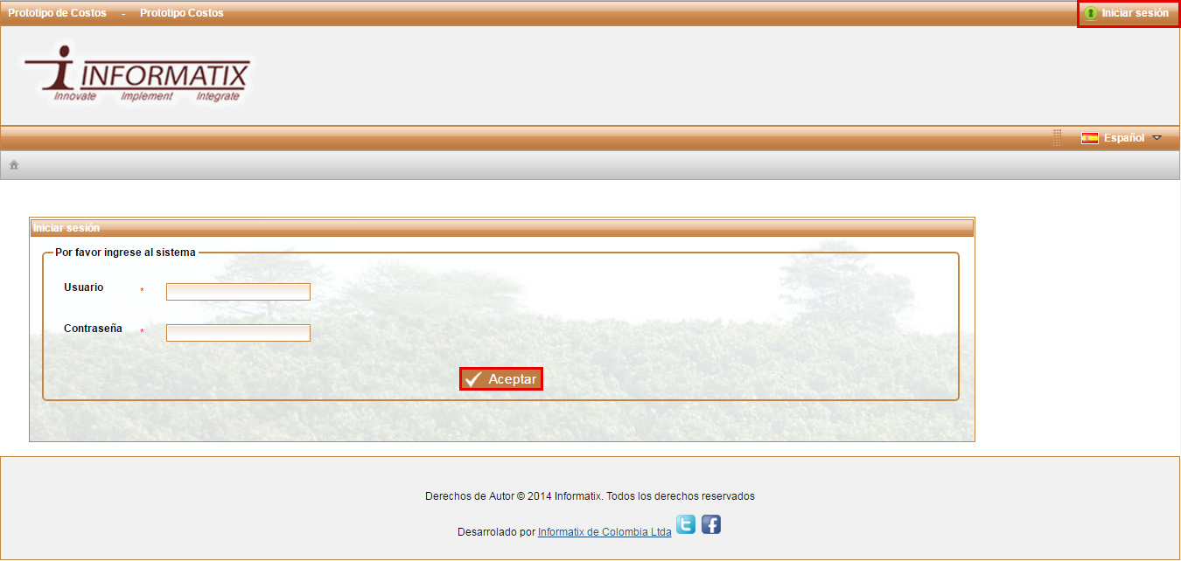

Figura 1 Iniciar Sesión

Al ingresar al sistema podrá observar las diferentes opciones de menú, según el rol que tenga asignado.

## Cerrar sesión

Salga de la aplicación haciendo clic en el botón situado en la esquina superior derecha  **(Cerrar Sesión)**.

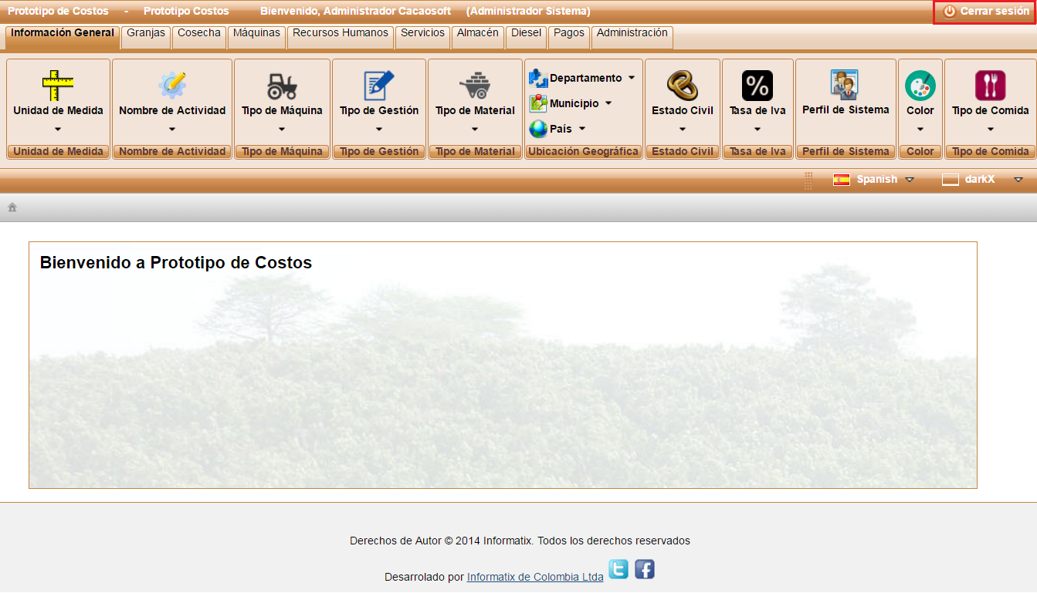

Figura 2 Cerrar Sesión

# Visión general de la aplicación

# Modulo I. Información General

En este módulo el usuario podrá establecer unidades y parámetros básicos en función de sus necesidades. Seleccione el módulo Información General de la siguiente manera:

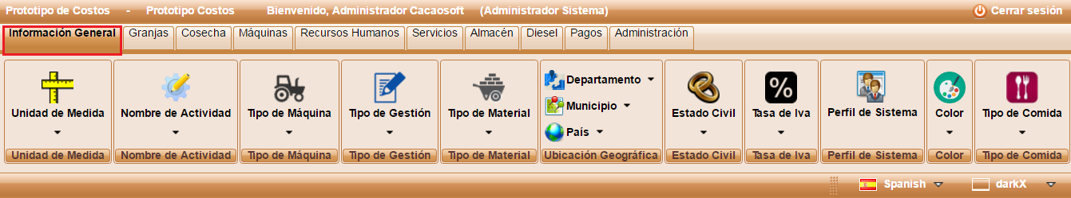

Figura 3 Módulo Información General

A continuación se describe cada uno de los menús que contiene el módulo de Información General.

## 1.1 Unidad de Medida

### 1.1.1 Gestionar Unidades de Medidas

Seleccione el menú Unidades de Medida o el submenú Gestionar Unidad de Medida para visualizar la lista actual de unidades de medidas registradas en la aplicación.

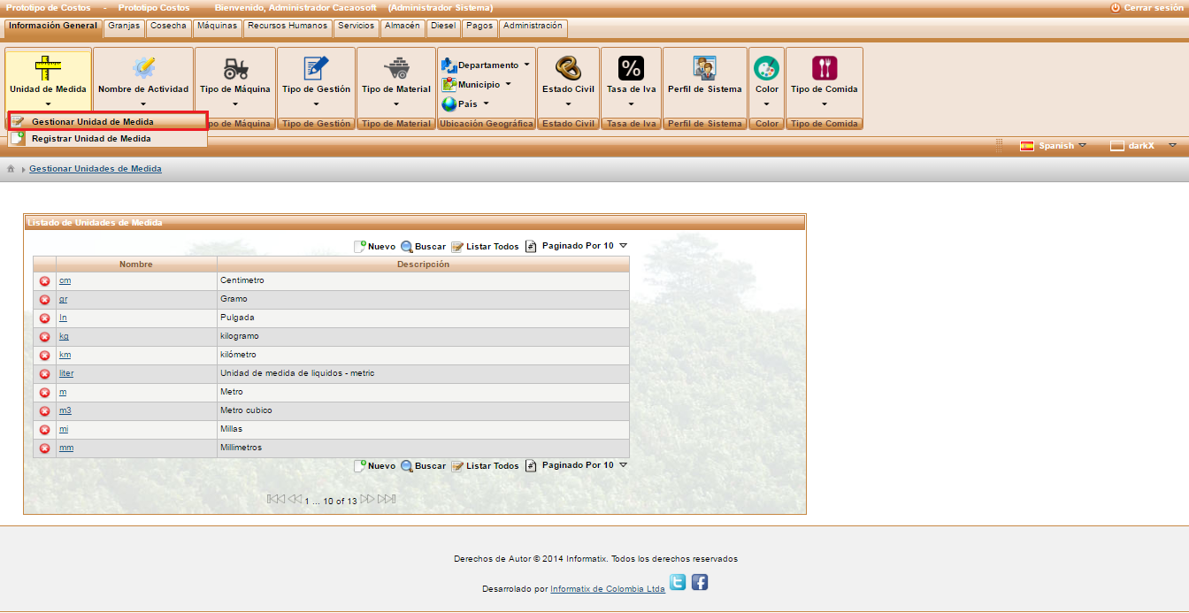

Figura 4 Submenú Gestionar Unidad de Medida

Al ingresar al submenú Gestionar Unidad de Medida se observa una lista de unidades de medidas ordenadas alfabéticamente, como se muestra en la siguiente imagen.

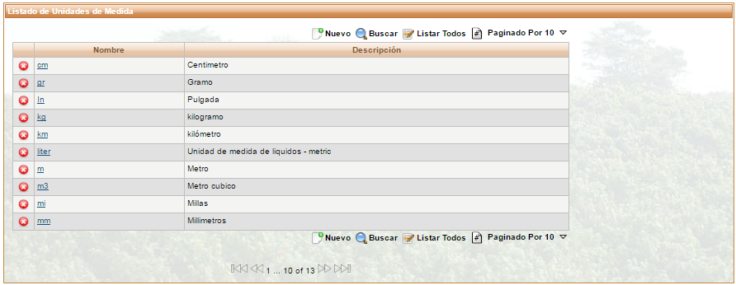

Figura 5 Listado de Unidades de Medida

El usuario tiene las opciones de crear un nuevo registro, buscar una unidad de medida, listar todas las unidades de medida, paginar de acuerdo a la cantidad de registros que el usuario desee observar en la ventana principal, eliminar o editar un registro. A continuación se describe el uso de cada una de las opciones.

#### 1.1.1.1 Listado de Botones

##### Listar Todos

La opción Listar Todos  permite ver una lista actual de unidades de medida registradas en la aplicación, ordenada en forma alfabética donde solo aparecerán las diez primeras de la lista.

##### Paginado Por

La opción  permite al usuario ver más de diez registros por página, tiene la opción en el menú desplegable de elegir la cantidad de registros a observar; puede seleccionar hasta 100 por vista.

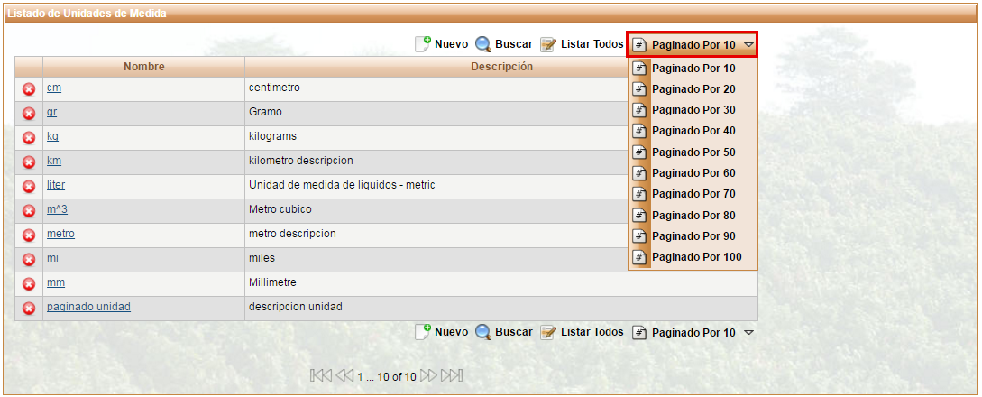

Figura 6 Opciones de paginado

##### Buscar

La opción  permite ubicar de forma rápida una unidad de medida determinada. El botón despliega una ventana emergente como se muestra en la figura, donde el usuario tiene la posibilidad de ingresar el nombre de la unidad de medida con el objetivo de filtrar los datos del listado.

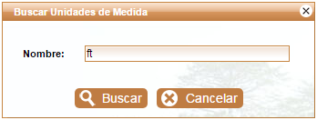

Figura 7 Buscar Unidad de Medida

Si decide que la búsqueda ya no es necesaria, puede seleccionar el icono  **(Cancelar)** o salir de la ventana dando clic en el botón  , en la esquina superior derecha de la ventana emergente.

Al oprimir el botón  **(Buscar)** se muestra un listado de unidad de medidas con las coincidencias encontradas; en caso de encontrar registros que coincidan se emite un mensaje de la siguiente manera:

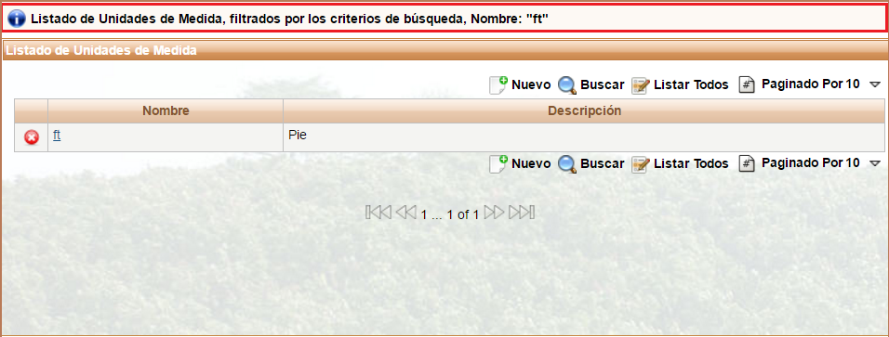

Figura 8 Mensaje de Búsqueda de Unidad de Medida

Cuando se realiza la búsqueda y no existe unidades de medidas que coincidan con el parámetro enviado aparecerá un mensaje como se ve en la siguiente imagen.

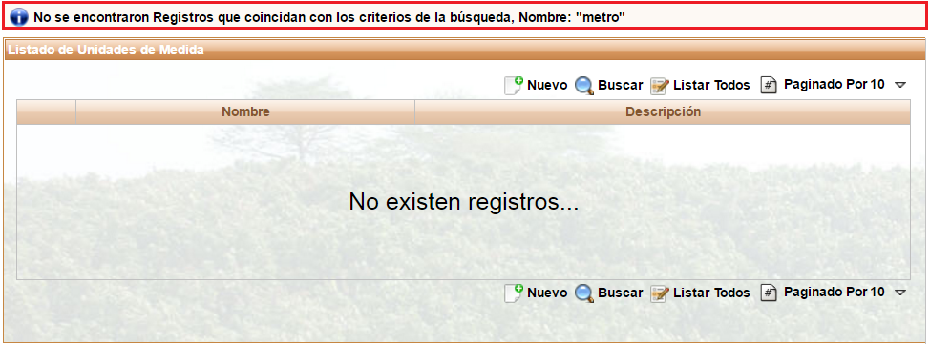

Figura 9 Mensaje de Búsqueda sin Registros

##### Nuevo

La opción   es una alternativa para que el usuario cree un nuevo registro de unidad de medida de la misma forma como se mostrara más adelante en el ítem **Registrar Unidad de Medida**.

##### Eliminar

La opción**** permite al usuario eliminar un registro mostrándole una ventana de confirmación como se observa a continuación.

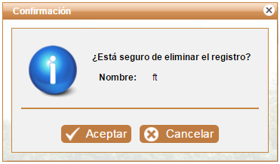

Figura 10 Eliminar Unidad de Medida

Si el usuario está seguro de borrar el registro de la base de datos debe oprimir  **(Aceptar)** aparecerá un mensaje de confirmación de eliminación y la lista de unidad de medida actuales; si el usuario no está seguro de eliminar la unidad de medida debe oprimir en el botón  **(Cancelar)** para salir de la ventana.

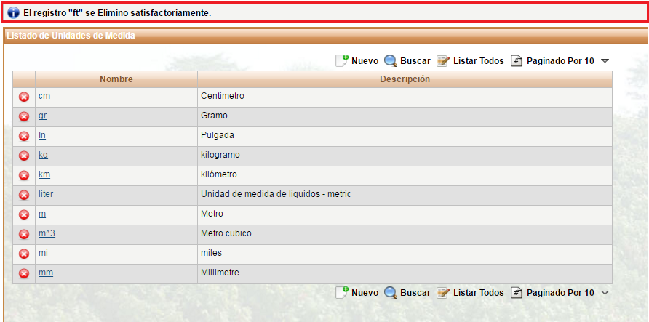

Figura 11 Mensaje de Eliminar Unidad de Medida

##### Paginador

La opción  permite al usuario desplazarse por las diferentes páginas, para lograr ver todos los registros existentes puede hacerlo por medio de las flechas recordando que la lista está ordenada alfabéticamente.

### 1.1.2 Registrar Unidad de Medida

Permite al usuario registrar una nueva unidad de medida. Para ingresar se puede acceder mediante el submenú como lo muestra la siguiente imagen o mediante el botón  (**Nuevo)**, mencionado anteriormente en la interfaz de Gestionar Unidad de Medida.

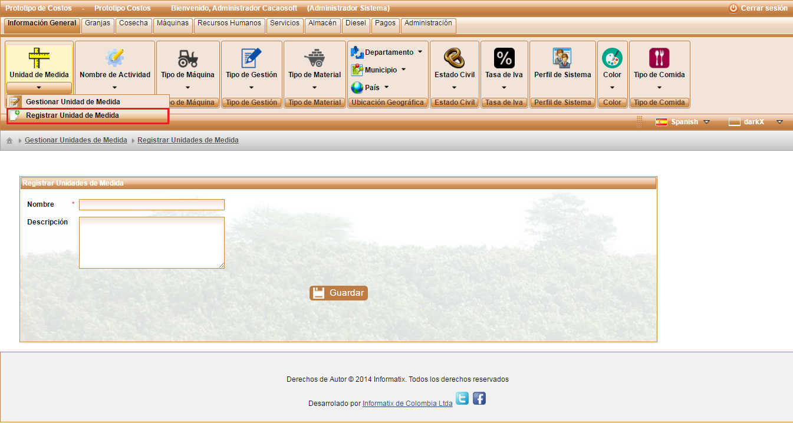

Figura 12 Submenú Registrar Unidad de Medida

El usuario debe diligenciar el formulario de registro que se muestra a continuación.

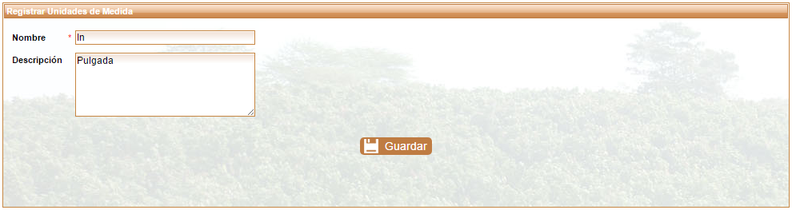

Figura 13 Formulario Registrar Unidad de Medida

La siguiente tabla describe los datos de la imagen anterior.

|  |  |  |
| --- | --- | --- |
| Nombre | Descripción | Obligatorio |
| Nombre | Nombre con el que se va a registrar la unidad de medida. | Si |
| Descripción | Descripción de la unidad de medida que se va a registrar. | No |

Tabla 1 Información para el Registro de Unidad de Medida

Para guardar debe oprimir el botón ****(**Guardar**), en ese momento se despliega una ventana emergente de confirmación como se muestra a continuación.

Si el usuario está seguro de hacer el registro oprime  **(Aceptar)**, de lo contrario puede cancelar dando clic en  **(Cancelar)** o salir de la ventana con el botón  **(X)**.

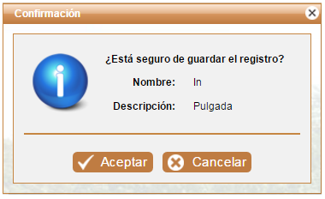

Figura 14 Confirmar Unidad de Medida

Si el usuario confirma el proceso de registro la aplicación lo direcciona a la ventana de Gestionar Unidad de Medida mostrándole un mensaje donde le dice si el registro fue exitoso o no; como se muestra en la siguiente imagen.

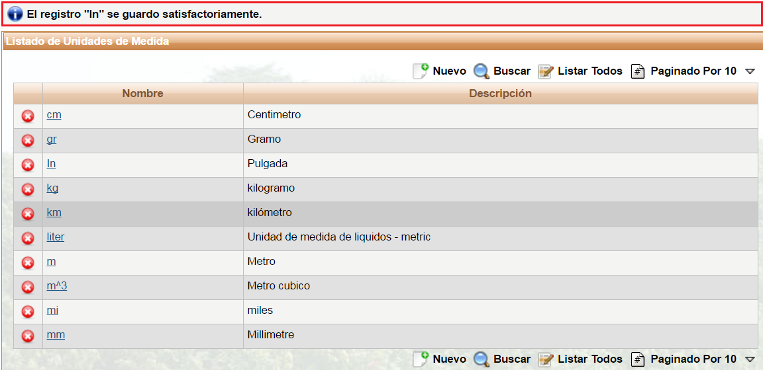

Figura 15 Mensaje de Confirmación de Registro de Unidad de Medida Exitoso

### 1.1.3 Editar Unidad de Medida

La unidad de medida también se puede editar, mediante el hipervínculo que tiene el nombre; en la imagen siguiente se mostrara el hipervínculo; cuando el usuario de clic en el nombre lo direccionará a la vista de Registrar Unidad de Medida con la diferencia que los campos ya están ocupados con la información anteriormente registrada para la unidad de medida, el usuario puede hacer cambios en el nombre o en la descripción y repetir el mismo procedimiento de Registrar Unidad de Medida.

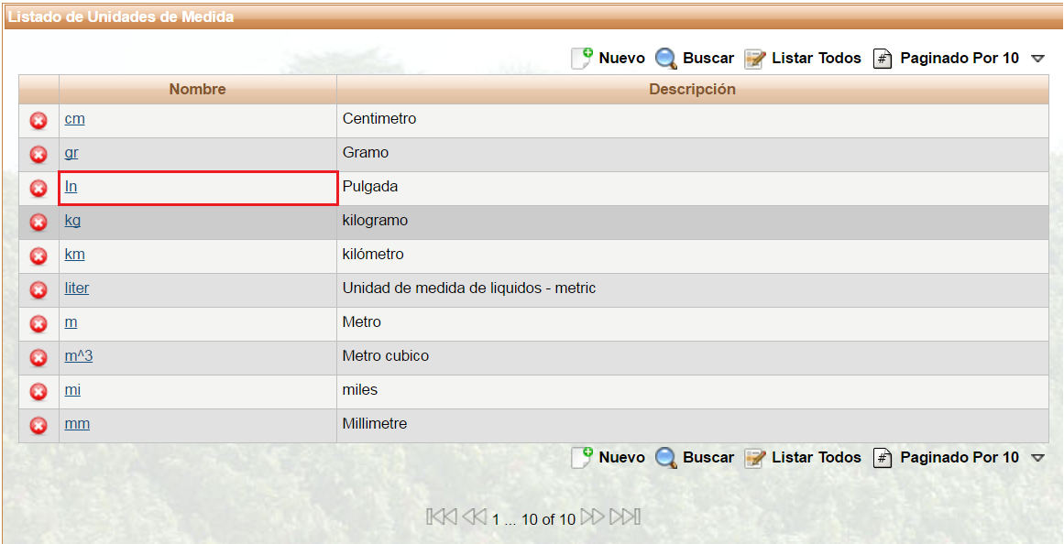

Figura 16 Editar Unidad de Medida

## 1.2 Nombre de Actividad

### 1.2.1 Gestionar Nombres de las Actividades

Seleccione el menú Nombre de Actividad o el submenú Gestión de los nombres de las Actividades para visualizar la lista actual de las actividades registradas en la aplicación.

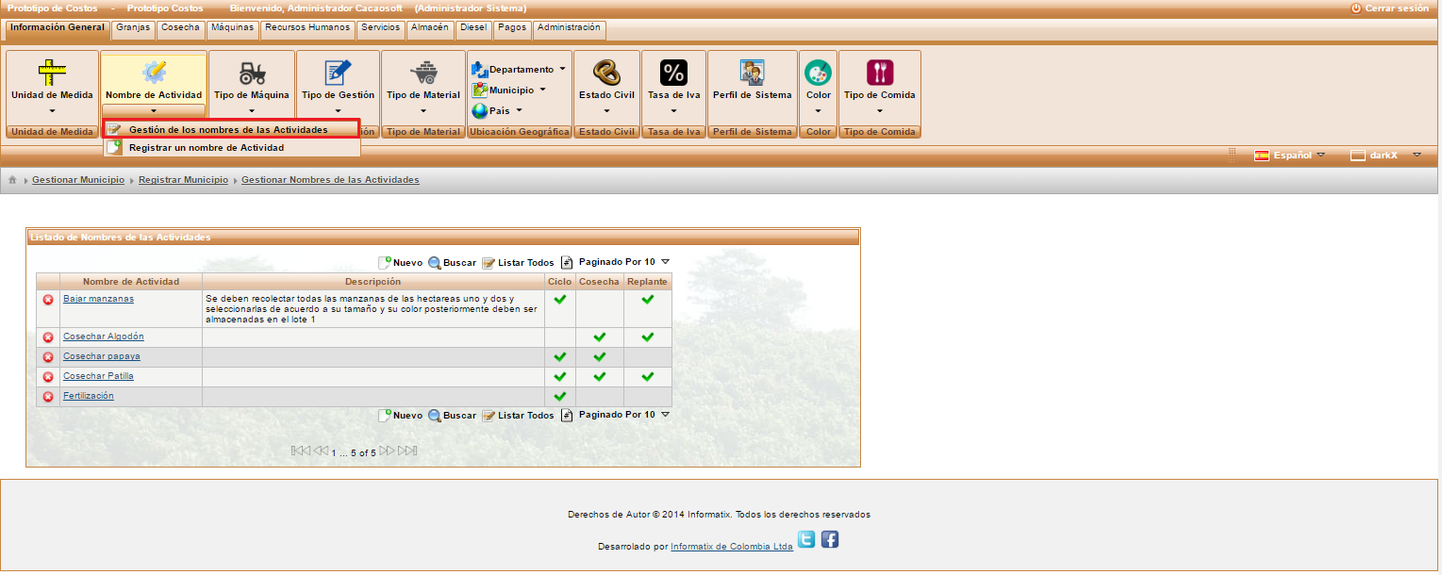

*Figura 17 Submenú Gestionar Nombres de las Actividades*

Al ingresar al submenú Gestionar Nombres de las Actividades se observa una lista de nombres de actividades ordenadas alfabéticamente, como se muestra en la siguiente imagen.



Figura 18 Listado de Nombre de Actividad

El usuario tiene las opciones crear un nuevo registro, buscar un nombre de actividad, listar todos los nombres de actividades, paginar de acuerdo a la cantidad de registros que el usuario desee observar en la ventana principal, eliminar o editar un registro. El funcionamiento de cada botón se encontrará en la **Sección 1.1.1.1 Listado de Botones**.

### 1.2.2 Registrar Nombre de Actividad

Permite al usuario registrar una nueva actividad. Para ingresar se puede acceder mediante el submenú como lo muestra la siguiente imagen o mediante el botón  (**Nuevo)**, en la interfaz de Gestionar Nombres de Actividades.

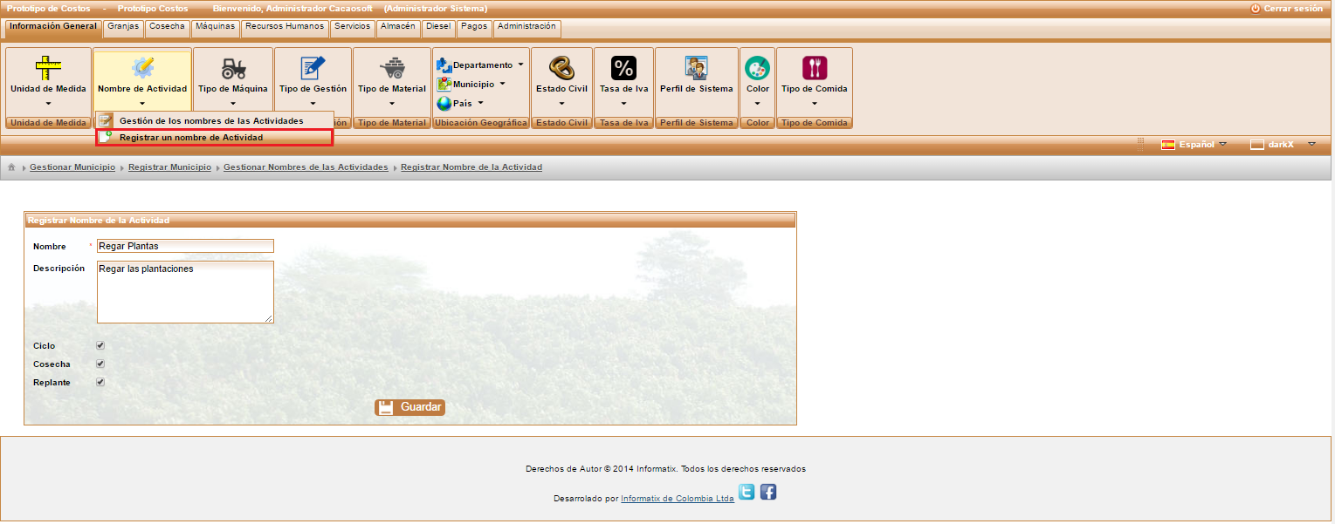

*Figura 19 Submenú Registrar Nombre de Actividad*

El usuario debe diligenciar el formulario de registro que se muestra a continuación.

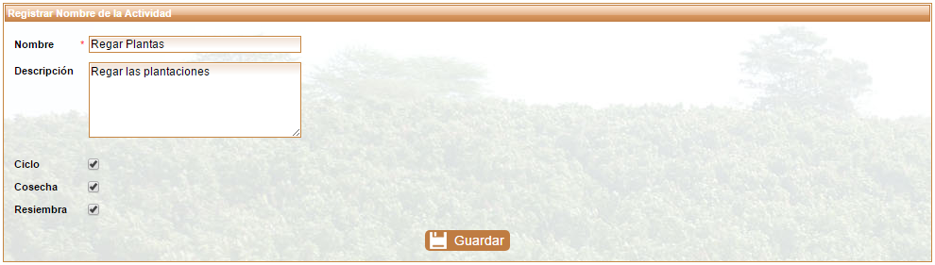

Figura 20 Formulario de Nombres de Actividad

La siguiente tabla describe los datos que debe ingresar el usuario.

|  |  |  |
| --- | --- | --- |
| Nombre | Descripción | Obligatorio |
| Nombre | Nombre con el que se va a registrar la actividad. | Si |
| Descripción | Descripción de la actividad que se va a registrar. | No |
| Ciclo | Si esta seleccionada esta opción quiere decir que la actividad va a estar asociada a un ciclo. | No |
| Cosecha | Si esta opción esta seleccionada significa que la actividad será asociada a un ciclo de cosecha. | No |
| Resiembra | Cuando esta opción este seleccionada quiere decir que la actividad sea asociada a un ciclo de resiembra. | No |

Tabla 2 Información para el Registro de un Nombre de Actividad

Si el usuario está seguro de hacer el registro oprime  **(Aceptar)**, de lo contrario puede cancelar dando clic en  **(Cancelar)** o salir de la ventana con el botón  **(X)**.

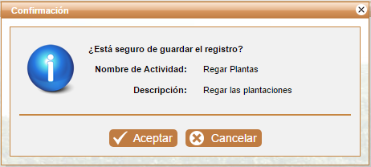

*Figura 21 Confirmar Nombre de Actividad*

Si el usuario confirma el proceso de registro la aplicación lo direcciona a la ventana de Gestionar Nombres de Actividad mostrándole un mensaje donde le dice si el registro fue exitoso o no; como se muestra en la siguiente imagen.

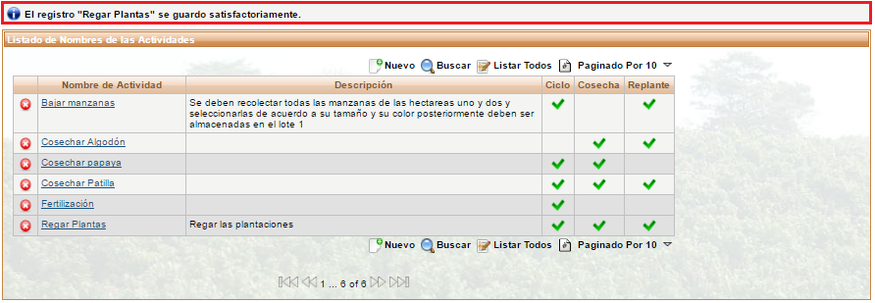

*Figura 22 Mensaje de Confirmación de Registro del Nombre de la Actividad Exitoso*

### 1.2.3 Editar Nombre de Actividad

El nombre de la actividad también se puede editar, mediante el hipervínculo que tiene el nombre; en la imagen siguiente se mostrara el hipervínculo; cuando el usuario haga clic en el nombre lo direccionará a la vista de Registrar Nombre de Actividad con la diferencia que los campos ya están ocupados con la información anteriormente registrada para el nombre de la actividad, el usuario puede hacer cambios en el nombre, en la descripción o en alguno de los campos seleccionados y repetir el mismo procedimiento de Registrar Nombre Actividad.

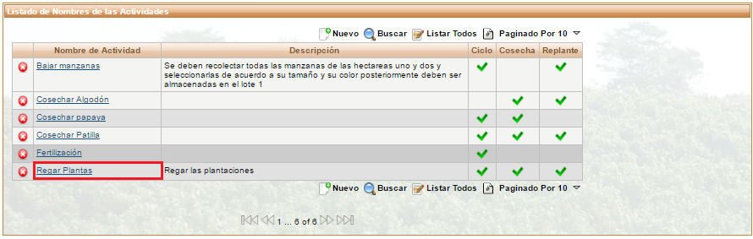

*Figura 23 Editar Nombre de Actividad*

## 1.3 Tipo de Máquina

### 1.3.1 Gestionar Tipos de Máquina

Seleccione el menú Tipo de Máquina o el submenú Gestión de los Tipos de Máquina para visualizar la lista actual de los tipos de máquinas registradas en la aplicación.

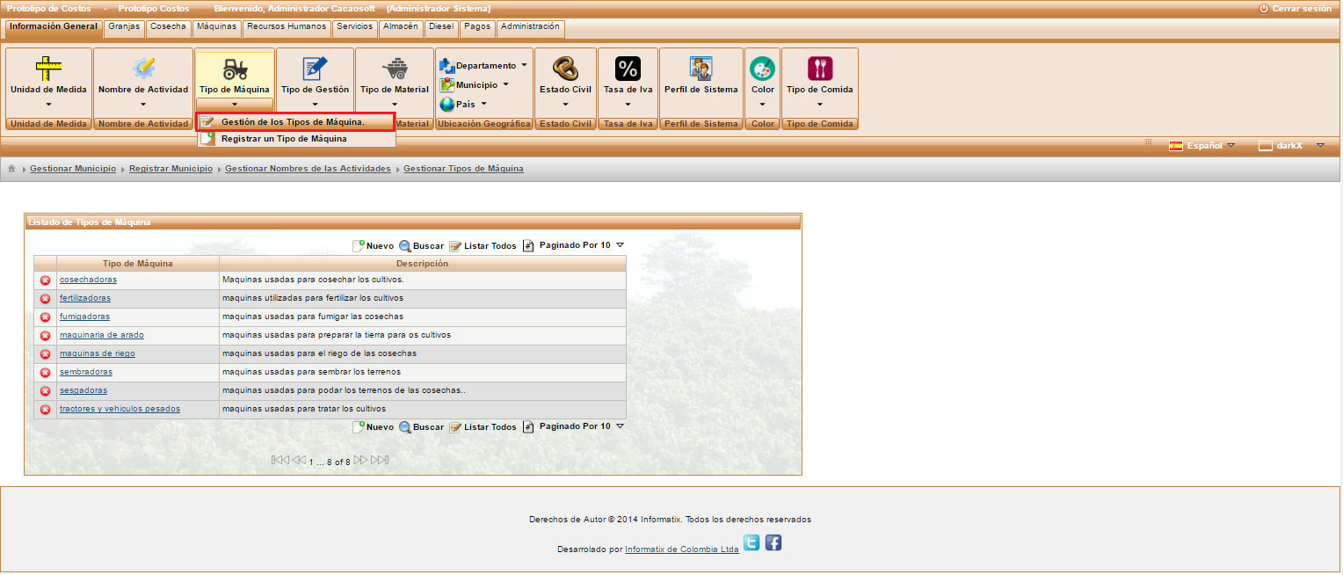

*Figura 24 Submenú Gestionar Tipos de Máquinas*

Al ingresar al submenú Gestionar Tipos de Máquina se observa una lista de nombres de los tipos de máquinas ordenadas alfabéticamente, como se muestra en la siguiente imagen.



Figura 25 Listado de Tipos de Máquina

El usuario tiene las opciones crear un nuevo registro, buscar un tipo de máquina, listar todos los tipos de máquinas, paginar de acuerdo a la cantidad de registros que el usuario desee observar en la ventana principal, eliminar o editar un registro. El funcionamiento de cada botón se encontrará en la **Sección 1.1.1.1 Listado de Botones**.

### 1.3.2 Registrar Tipo de Máquina

Permite al usuario registrar un nuevo tipo de máquina. Para ingresar se puede acceder mediante el menú principal como lo muestra la siguiente imagen o mediante el botón  (**Nuevo)**, en la interfaz de Gestionar Tipo de Máquina.

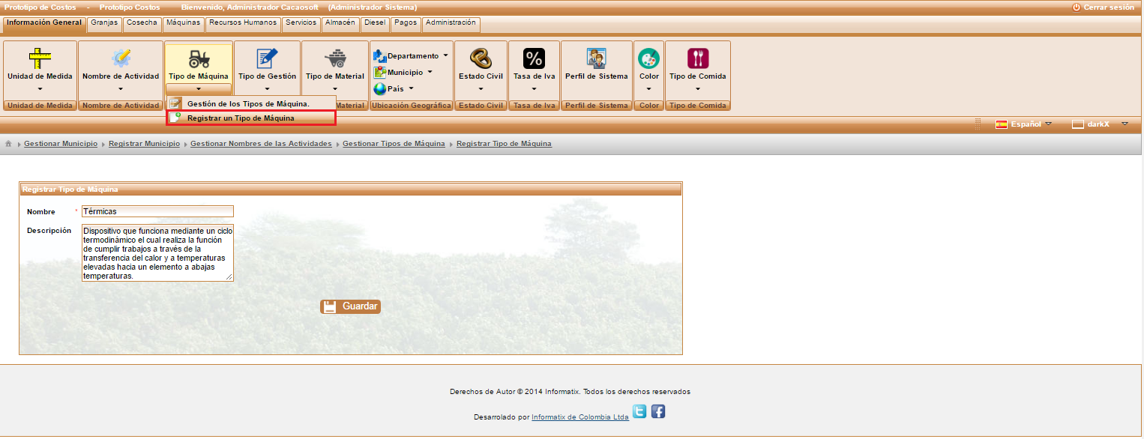

*Figura 26 Submenú Registrar Tipo de Máquina*

El usuario puede registrar el tipo de máquina igual a como se describe en la **Sección 1.1.2 – Registrar Unidad de Medida****,** al concluir el registro aparecerá la confirmación del registro como se muestra en la siguiente imagen.

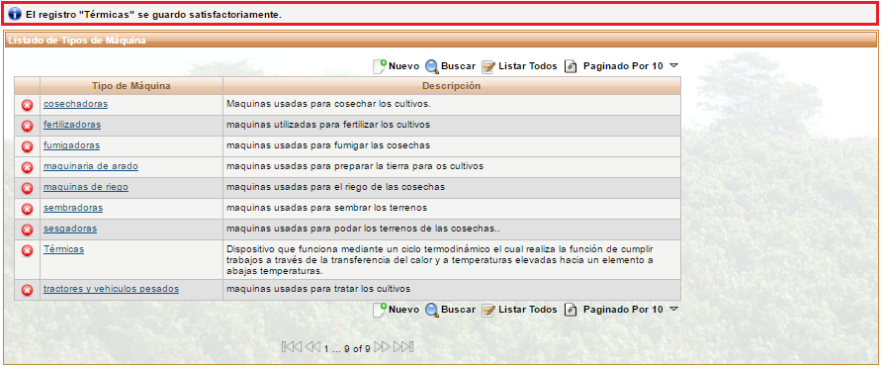

*Figura 27 Mensaje de Confirmación del Tipo de Máquina Exitoso*

### 1.3.3 Editar Tipo de Máquina

El tipo de máquina también se puede editar de la misma manera como se describe en la **Sección 1.1.3 - Editar Unidad de Medida**, en la siguiente imagen se muestra el hipervínculo por el cual el usuario puede editar el tipo de máquina.

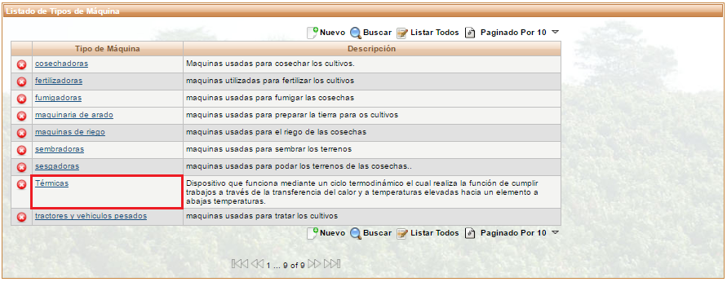

*Figura 28 Editar Tipo de Máquina*

## 1.4 Tipo de Gestión

### 1.4.1 Gestionar Tipos de Gestión

Seleccione el menú Tipo de Gestión o el submenú Gestionar Tipos de Gestión para visualizar la lista actual de los tipos de gestión registradas en la aplicación.

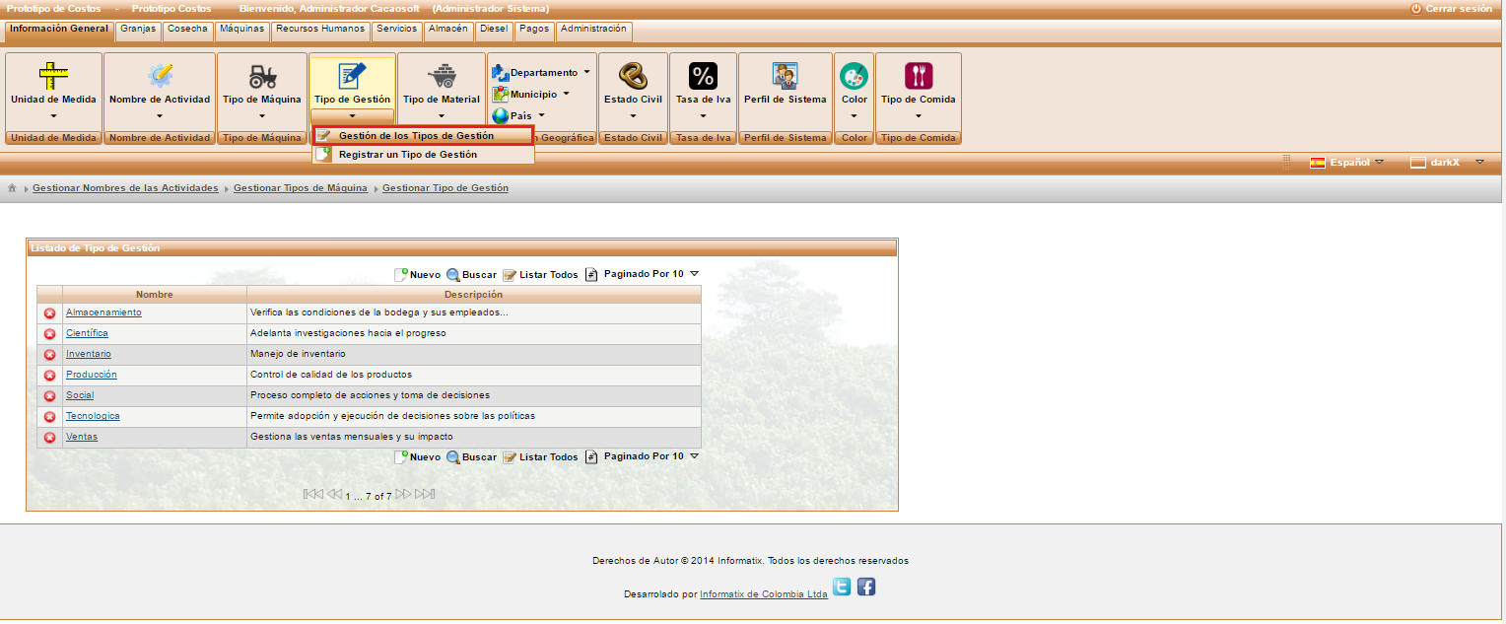

*Figura 29 Submenú Gestionar Tipos de Gestión*

Al ingresar al submenú Gestionar Tipos de Gestión se observa una lista de nombres de los tipos de gestión ordenadas alfabéticamente, como se muestra en la siguiente imagen.



Figura 30 Listado de Tipos de Gestión

El usuario tiene las opciones crear un nuevo registro, buscar un tipo de gestión, listar todos los tipos de gestión, paginar de acuerdo a la cantidad de registros que el usuario desee observar en la ventana principal, eliminar o editar un registro. El funcionamiento de cada botón se encontrará en la **Sección 1.1.1.1 Listado de Botones**.

### 1.4.2 Registrar Tipo de Gestión

Permite al usuario registrar un nuevo tipo de gestión. Para ingresar se puede acceder mediante el menú principal como lo muestra la siguiente imagen o mediante el botón  (**Nuevo)**, en la interfaz de Gestionar Tipo de Gestión.

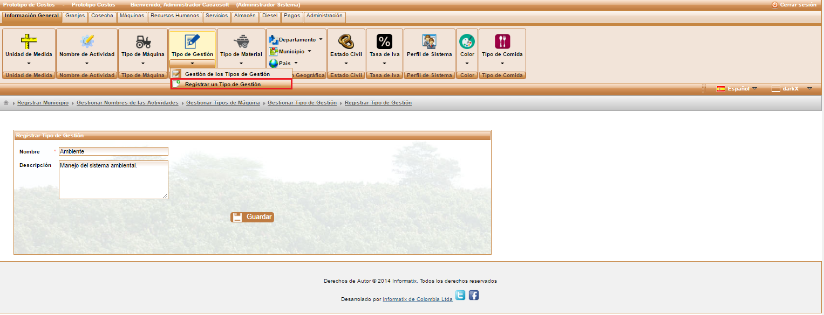

*Figura 31 Submenú Registrar Tipo de Gestión*

El usuario puede registrar el tipo de gestión igual a como se describe en la **Sección 1.1.2 – Registrar Unidad de Medida****,** al concluir el registro aparecerá la confirmación del registro como se muestra en la siguiente imagen.

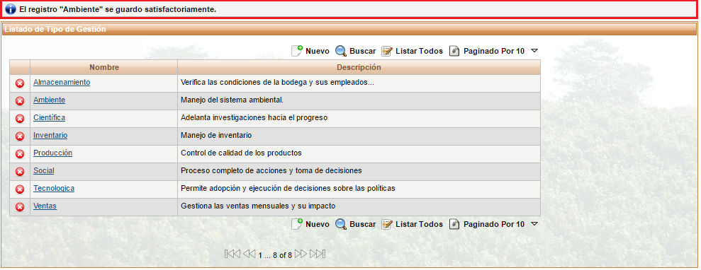

*Figura 32 Mensaje de Confirmación de Registro del Tipo de Gestión Exitoso*

### 1.4.3 Editar Tipo de Gestión

El tipo de gestión también se puede editar de la misma manera como se describe en la **Sección 1.1.3 - Editar Unidad de Medida**, en la siguiente imagen se muestra el hipervínculo por el cual el usuario puede editar el tipo de gestión.

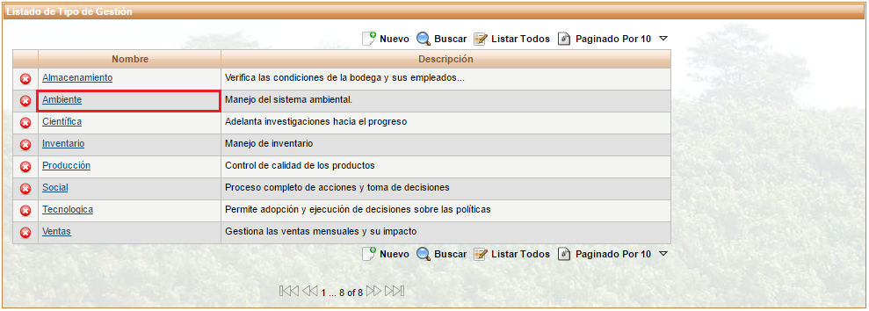

*Figura 33 Editar Tipo de Gestión*

## 1.5 Tipo de Material

### 1.5.1 Gestionar Tipos de Material

Seleccione el menú Tipo de Material o el submenú Gestionar Tipos de Material para visualizar la lista actual de los tipos de material registrados en la aplicación.

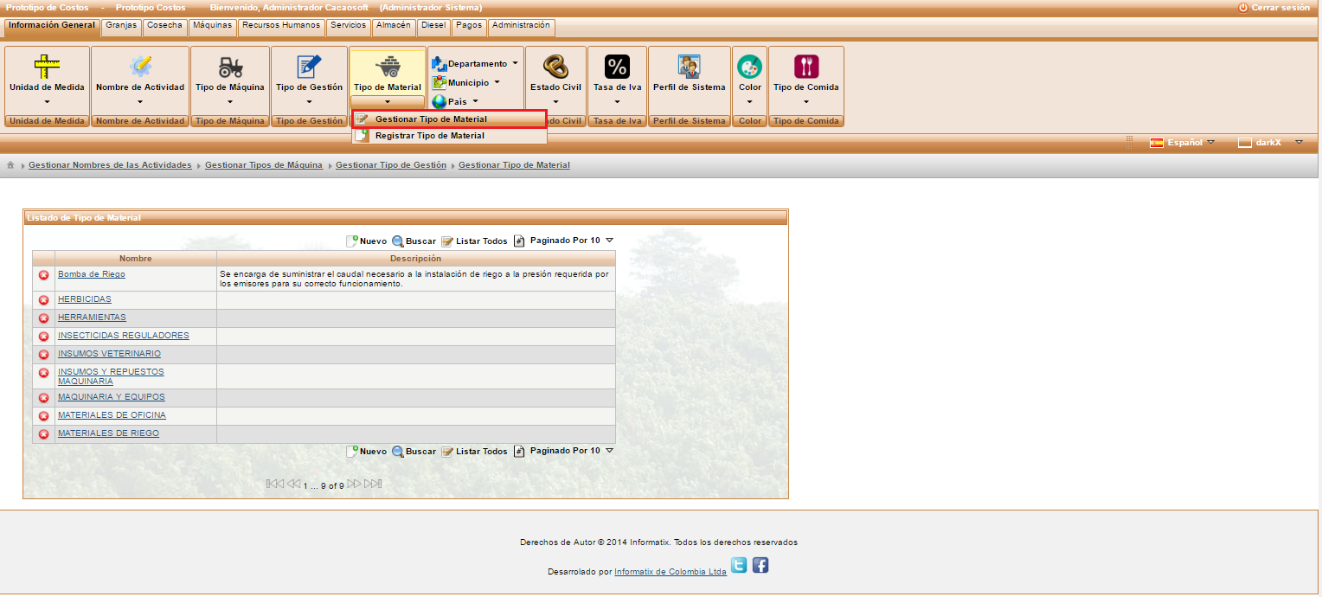

Figura 34 Submenú Gestionar Tipo de Material

Al ingresar al submenú Gestionar Tipos de Material se observa una lista de nombres de los tipos de material ordenadas alfabéticamente, como se muestra en la siguiente imagen.

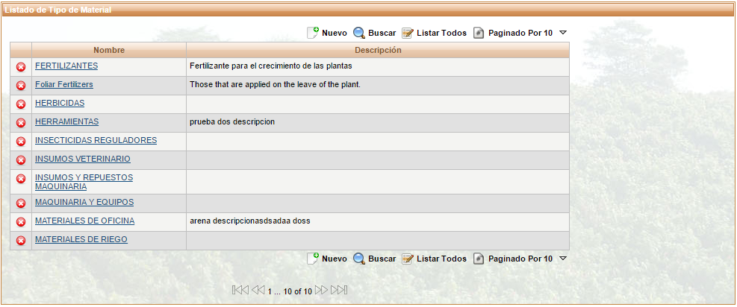

Figura 35 Listado de Tipos de Material

El usuario tiene las opciones crear un nuevo registro, buscar un tipo de gestión, listar todos los tipos de material, paginar de acuerdo a la cantidad de registros que el usuario desee observar en la ventana principal, eliminar o editar un registro. El funcionamiento de cada botón se encontrará en la **Sección 1.1.1.1 Listado de Botones**.

### 1.5.2 Registrar Tipo de Material

Permite al usuario registrar un nuevo tipo de material. Para ingresar se puede acceder mediante el submenú como lo muestra la siguiente imagen o mediante el botón  (**Nuevo)**, en la interfaz de Gestionar Tipo de Material.

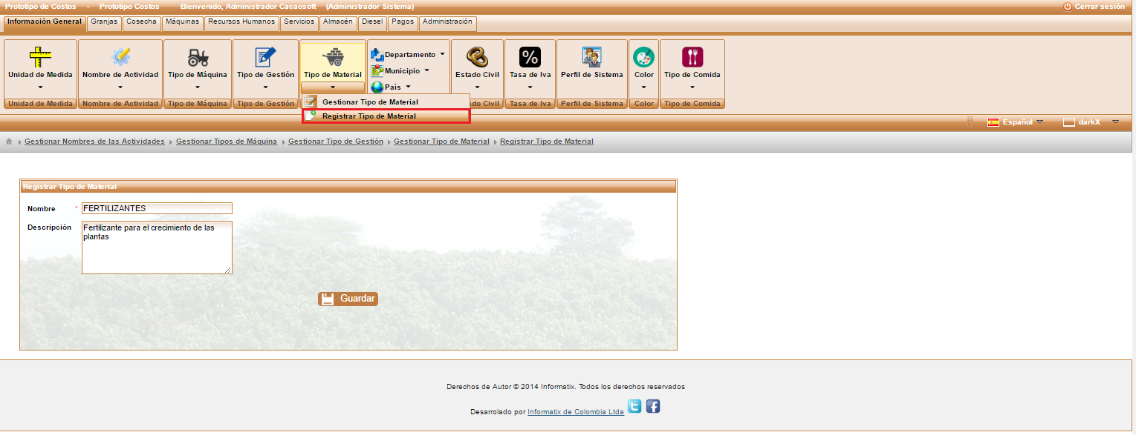

Figura 36 Submenú Registrar Tipo de Material

El usuario puede registrar el tipo de material igual a como se describe en la **Sección 1.1.2 – Registrar Unidad de Medida****,** al concluir el registro aparecerá la confirmación del registro como se muestra en la siguiente imagen.

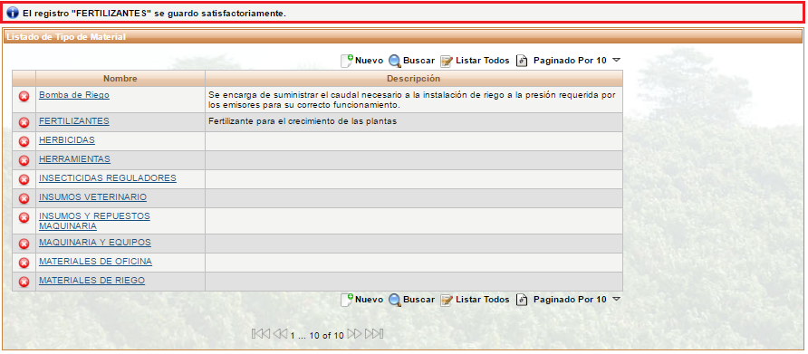

Figura 37 Mensaje de Confirmación de Registro del Tipo de Material Exitoso

### 1.5.3 Editar Tipo de Material

El tipo de material también se puede editar de la misma manera como se describe en la **Sección 1.1.3 - Editar Unidad de Medida**, en la siguiente imagen se muestra el hipervínculo por el cual el usuario puede editar el tipo de material.

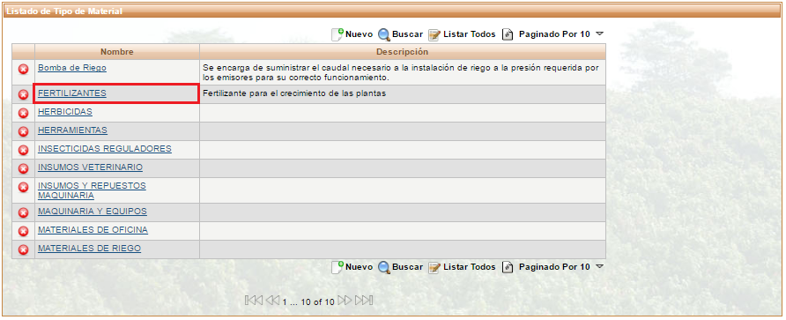

Figura 38 Editar Tipo de Material

## 1.6 Ubicación Geográfica

### 1.6.1 País

#### 1.6.1.1 Gestionar Países

Seleccione el menú País o el submenú Gestionar Países para visualizar la lista actual de los países registrados en la aplicación.

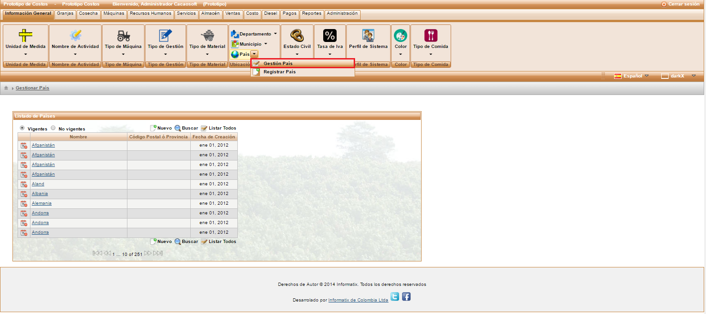

Figura 39 Submenú Gestionar Países

Al ingresar al submenú Gestionar Países se observa una lista de nombres de los países ordenados alfabéticamente, como se muestra en la siguiente imagen.



Figura 40 Listado de Países

El usuario tiene las opciones crear un nuevo registro, buscar un país, listar todos los países, eliminar o editar un registro. El funcionamiento de cada botón se encontrará en la **Sección 1.1.1.1 Listado de Botones**.

##### 1.6.1.1.1 Botones de Vigencia

En este listado de países existen dos opciones adicionales las cuales son: vigencia y no vigencia. La funcionalidad de estos botones es cambiar el estado de los países si por alguna razón estos llegaran a unificarse, reunificarse, separarse u otros casos.

El botón ubicado a la parte izquierda de cada país, funciona para finalizar la vigencia de cualquier país.

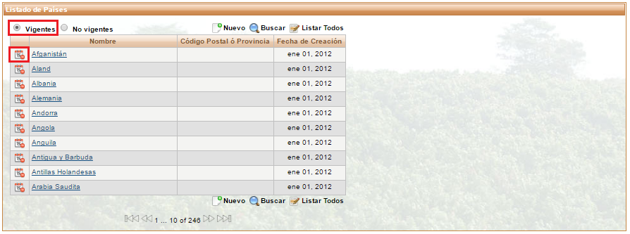

Figura 41 Países Vigentes

La siguiente imagen muestra los países que no están vigentes, el botón ubicado en la parte izquierda de cada país que no está vigente, funciona para volver a iniciar la vigencia.

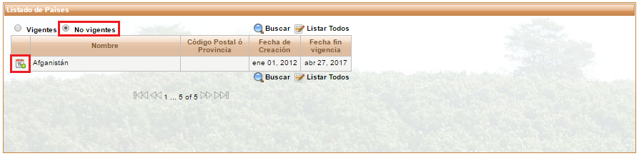

Figura 42 Países No Vigentes

#### 1.6.1.2 Registrar País

Permite al usuario registrar un nuevo país. Para ingresar se puede acceder mediante el submenú como lo muestra la siguiente imagen o mediante el botón  (**Nuevo)** en la interfaz de Gestionar Países.

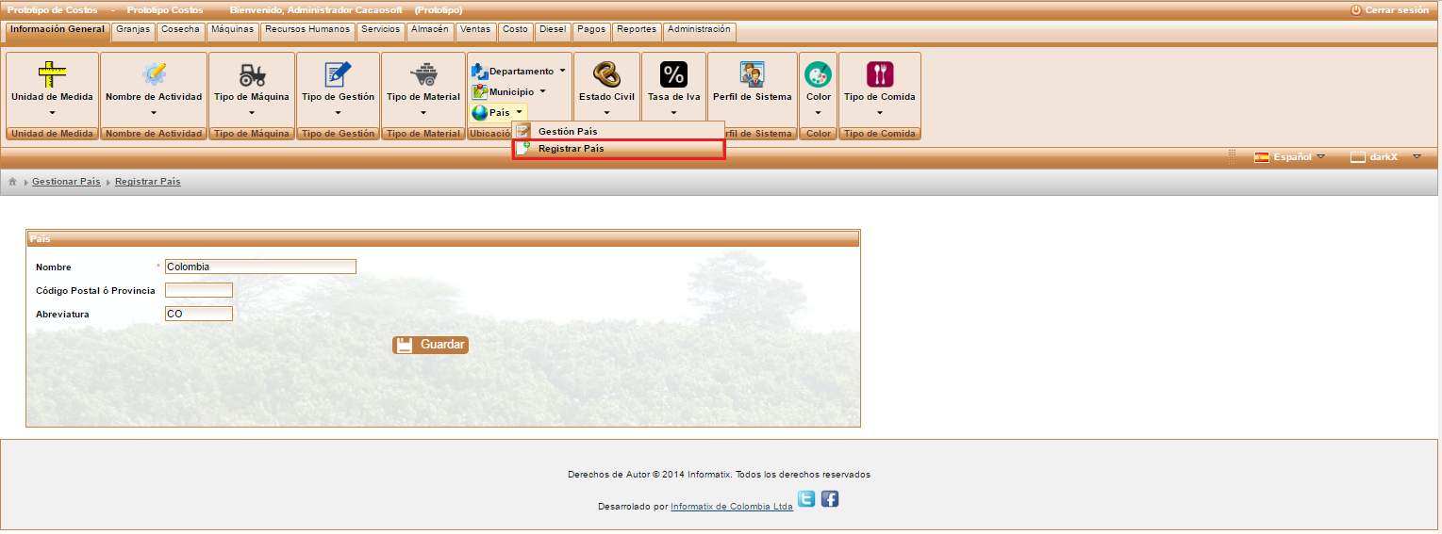

Figura 43 Submenú Registrar País

El usuario debe diligenciar el formulario de registro que se muestra a continuación.



Figura 44 Formulario de Registro de un País

La siguiente tabla describe los datos de la imagen anterior.

|  |  |  |
| --- | --- | --- |
| Nombre | Descripción | Obligatorio |
| Nombre | Nombre con el que se va a registrar el país. | Si |
| Código Postal o Provincia | Código de identificación asignado. | No |
| Abreviatura | Representación corta del nombre del país. | No |

Tabla 3 Información para el Registro de un País

El usuario puede registrar el país igual a como se describe en la **Sección 1.1.2 – Registrar Unidad de Medida****,** al concluir el registro aparecerá la confirmación del registro como se muestra en la siguiente imagen.

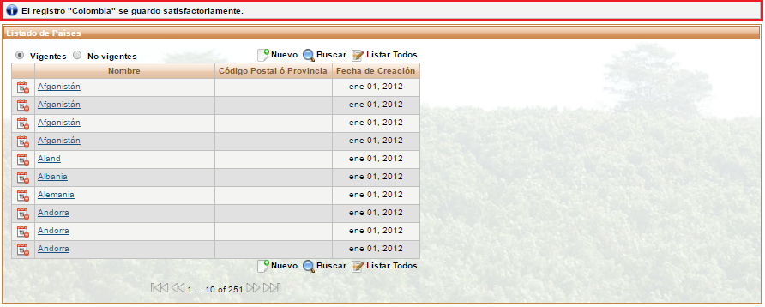

Figura 45 Mensaje de Confirmación de Registro de País Exitoso

#### 1.6.1.3 Editar País

El país también se puede editar de la misma manera como se describe en la **Sección 1.1.3 - Editar Unidad de Medida**, en la siguiente imagen se muestra el hipervínculo por el cual el usuario puede editar el país.

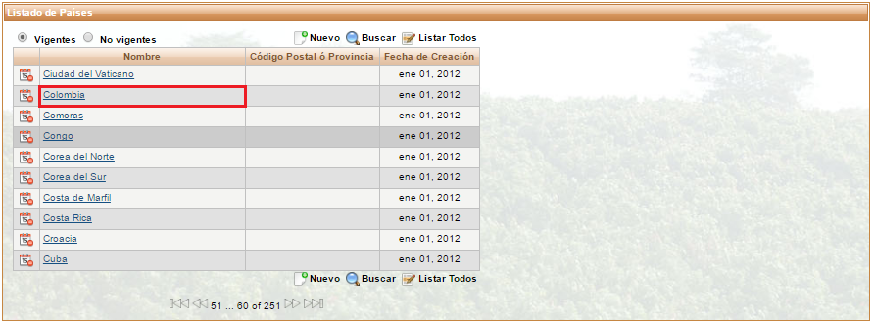

Figura 46 Editar País

### 1.6.2 Departamento

#### 1.6.2.1 Gestionar Departamentos

Seleccione el menú Departamentos o el submenú Gestionar Departamentos para visualizar la lista actual de los departamentos registrados en la aplicación.

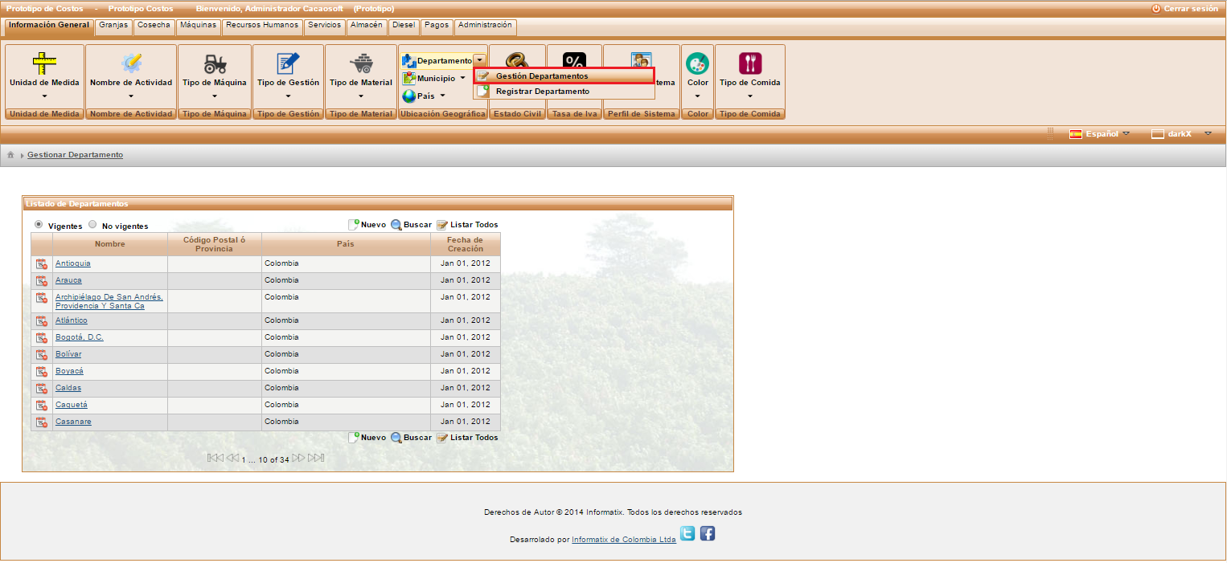

Figura 47 Submenú Gestionar Departamentos

Al ingresar al submenú Gestionar Departamentos se observa una lista de nombres de los departamentos ordenados alfabéticamente, como se muestra en la siguiente imagen.



Figura 48 Listado de Departamentos

El usuario tiene las opciones crear un nuevo registro, buscar un departamento, listar todos los departamentos, eliminar o editar un registro. El funcionamiento de cada botón se encontrará en la **Sección 1.1.1.1 Listado de Botones****.**

El botón buscar, presenta algunas modificaciones, ya que en este caso es posible buscar por nombre del departamento y también por el país que seleccionemos.

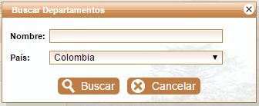

Figura 49 Buscar Departamento

Este listado de departamentos tiene dos opciones adicionales las cuales son Vigencia y No Vigencia, las cuales ya se explicaron en la **Sección Gestionar Países – Botones de Vigencia**.

#### 1.6.2.2 Registrar Departamento

Permite al usuario registrar un nuevo departamento. Para ingresar se puede acceder mediante el submenú como lo muestra la siguiente imagen o mediante el botón  (**Nuevo)**, en la interfaz de Gestionar Departamentos.

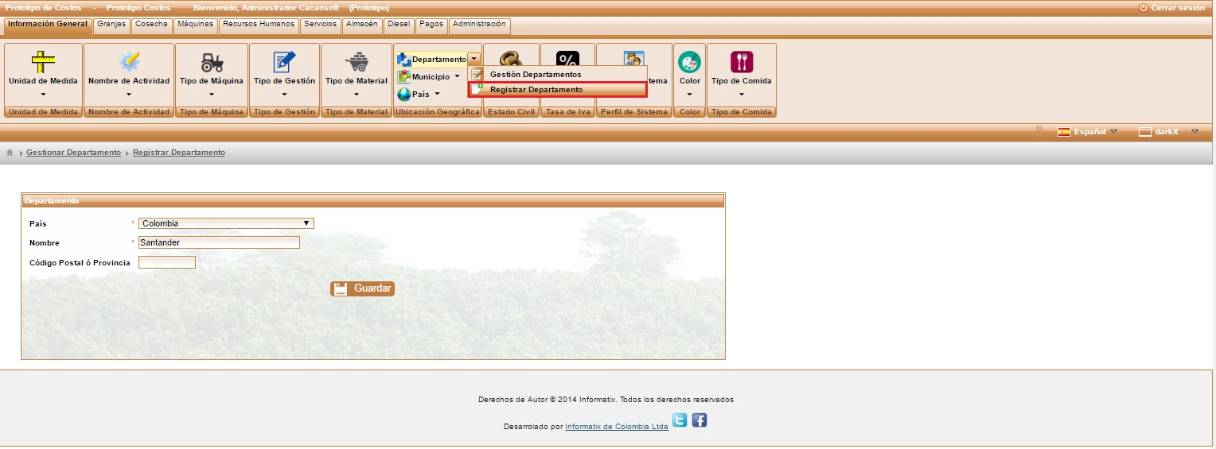

Figura 50 Submenú Registrar Departamento

El usuario debe diligenciar el formulario de registro que se muestra a continuación.



Figura 51 Formulario de Registro de un Departamento

La siguiente tabla describe los datos de la imagen anterior.

|  |  |  |
| --- | --- | --- |
| Nombre | Descripción | Obligatorio |
| País | Seleccionar el país al que pertenece el departamento a registrar. | Si |
| Nombre | Nombre con el que se va a registrar el departamento. | Si |
| Código Postal o Provincia | Código de identificación asignado. | No |

Tabla 4 Información para el Registro de un Departamento

El usuario puede registrar el departamento igual a como se describe en la **Sección 1.1.2 – Registrar Unidad de Medida****,** al concluir el registro aparecerá la confirmación del registro como se muestra en la siguiente imagen.

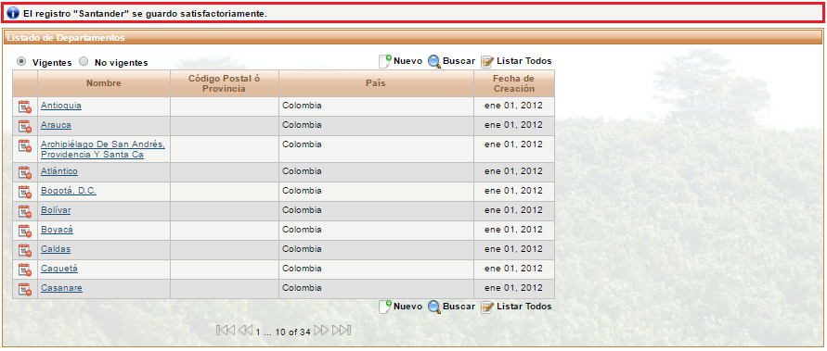

Figura 52 Mensaje de Confirmación de Registro de Departamento Exitoso

#### 1.6.2.3 Editar Departamento

El departamento también se puede editar de la misma manera como se describe en la **Sección 1.1.3 - Editar Unidad de Medida**, en la siguiente imagen se muestra el hipervínculo por el cual el usuario puede editar el departamento.

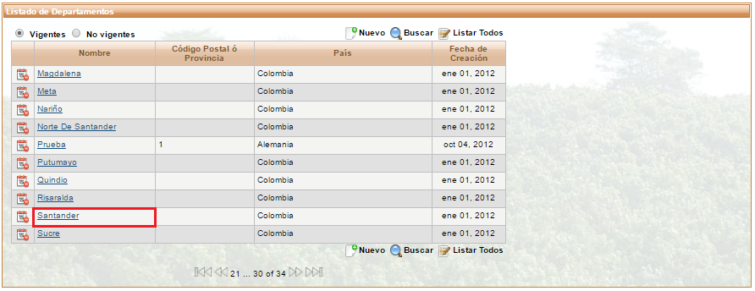

Figura 53 Editar Departamento

### 1.6.3 Municipio

#### 1.6.3.1 Gestionar Municipios

Seleccione el menú Municipios o el submenú Gestionar Municipios para visualizar la lista actual de los municipios registrados en la aplicación.

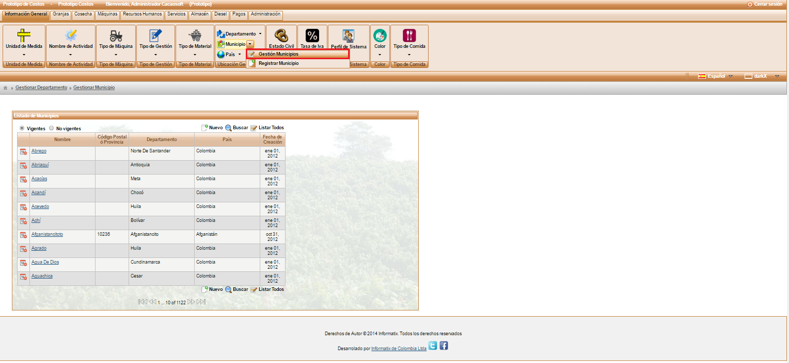

Figura 54 Submenú Gestionar Municipios

Al ingresar al submenú Gestionar Municipios se observa una lista de nombres de los municipios ordenados alfabéticamente, como se muestra en la siguiente imagen.



Figura 55 Listado de Municipios

El usuario tiene las opciones crear un nuevo registro, buscar un municipio, listar todos los municipios, eliminar o editar un registro. El funcionamiento de cada botón se encontrará en la **Sección 1.1.1.1 Listado de Botones**.

El botón buscar, que presenta algunas modificaciones, ya que en este caso es posible buscar por nombre del municipio, por el departamento y por el país que seleccionemos.

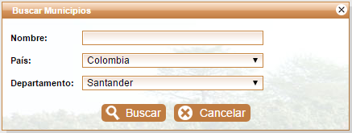

Figura 56 Buscar Municipio

Este listado de municipios tiene dos opciones adicionales las cuales son Vigencia y No Vigencia, las cuales ya se explicaron en la **Sección Gestionar Países – Botones de Vigencia**.

#### 1.6.3.2 Registrar Municipio

Permite al usuario registrar un nuevo municipio. Para ingresar se puede acceder mediante el submenú como lo muestra la siguiente imagen o mediante el botón  (**Nuevo)**, en la interfaz de Gestionar Municipios.

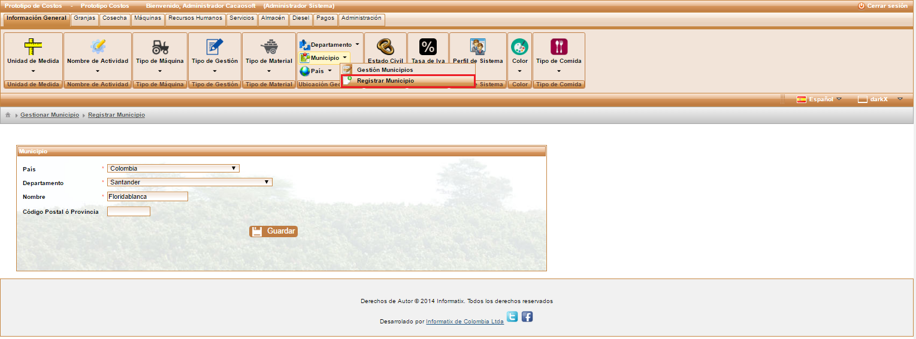

Figura 57 Menú Registrar Municipio

El usuario debe diligenciar el formulario de registro que se muestra a continuación.

**

Figura 58 Formulario de Registro de un Municipio

La siguiente tabla describe los datos de la imagen anterior.

|  |  |  |
| --- | --- | --- |
| Nombre | Descripción | Obligatorio |
| País | Seleccionar el país al que pertenece el municipio a registrar. | Si |
| Departamento | Seleccionar el departamento al que pertenece el municipio a registrar. | Si |
| Nombre | Nombre con el que se va a registrar el municipio. | Si |
| Código Postal o Provincia | Código de identificación asignado. | No |

Tabla 5 Información para el Registro de un Municipio

El usuario puede registrar el municipio igual a como se describe en la **Sección 1.1.2 – Registrar Unidad de Medida****,** al concluir el registro aparecerá la confirmación del registro como se muestra en la siguiente imagen.

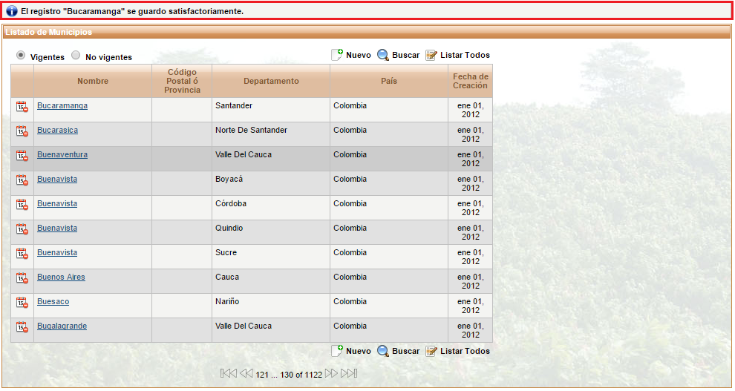

Figura 59 Mensaje de Confirmación de Registro de Municipio Exitoso

#### 1.6.3.3 Editar Municipio

El municipio también se puede editar de la misma manera como se describe en la **Sección 1.1.3 - Editar Unidad de Medida**, en la siguiente imagen se muestra el hipervínculo por el cual el usuario puede editar el departamento.

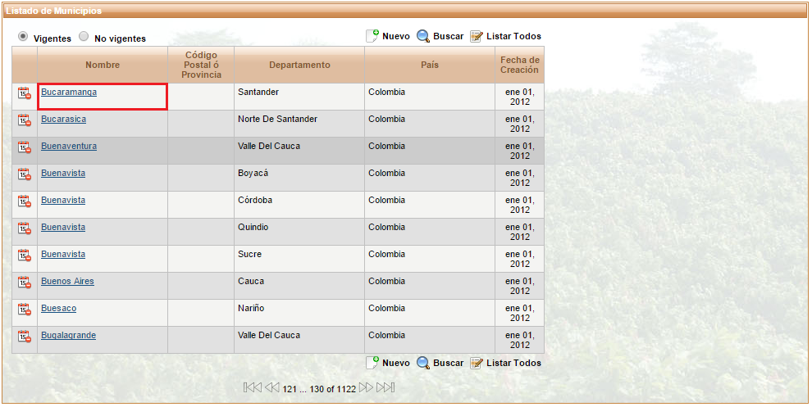

Figura 60 Editar Municipio

## 1.7 Estado Civil

### 1.7.1 Gestionar Estados Civiles

Seleccione el menú Estado Civil o el submenú Gestionar Estados Civiles para visualizar la lista actual de los estados civiles registrados en la aplicación.

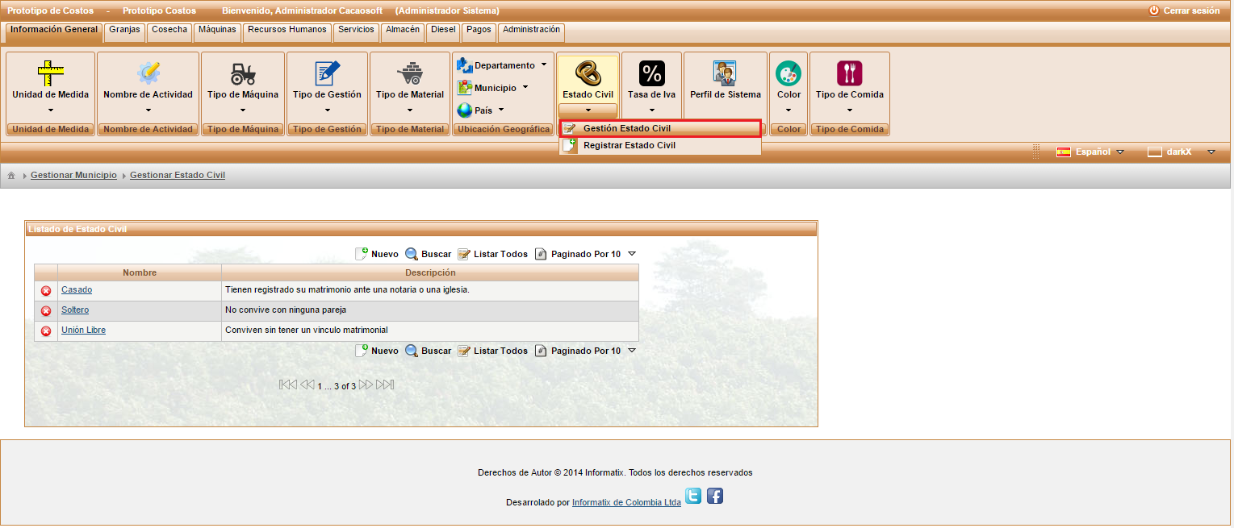

Figura 61 Submenú Gestionar Estados Civiles

Al ingresar al submenú Gestionar Estados Civiles se observa una lista de nombres de los estados civiles ordenados alfabéticamente, como se muestra en la siguiente imagen.



Figura 62 Listado de Estados Civiles

El usuario tiene las opciones crear un nuevo registro, buscar un estado civil, listar todos los estados civiles, paginar de acuerdo a la cantidad de registros que el usuario desee observar en la ventana principal, eliminar o editar un registro. El funcionamiento de cada botón se encontrará en la **Sección 1.1.1.1 Listado de Botones**.

### 1.7.2 Registrar Estado Civil

Permite al usuario registrar un nuevo estado civil. Para ingresar se puede acceder mediante el submenú como lo muestra la siguiente imagen o mediante el botón  (**Nuevo)**, en la interfaz de Gestionar Estados Civiles.

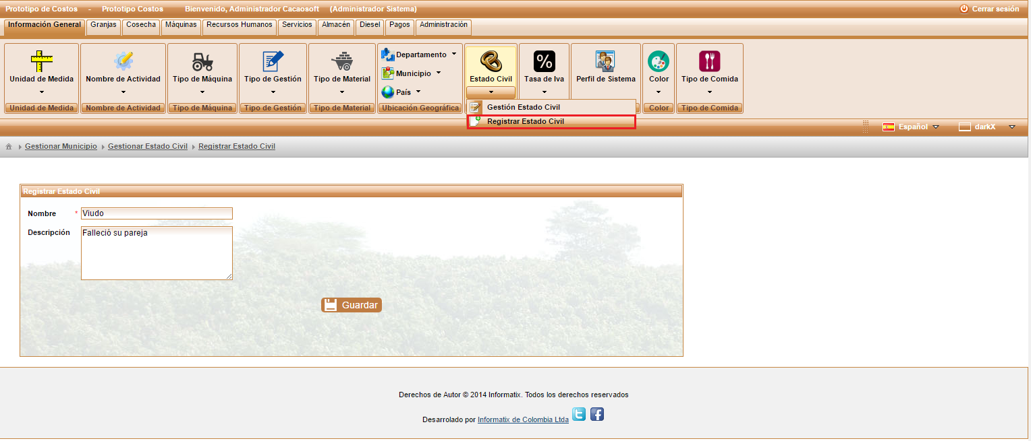

Figura 63 Submenú Registrar Estado Civil

El usuario puede registrar el estado civil igual a como se describe en la **Sección 1.1.2 – Registrar Unidad de Medida****,** al concluir el registro aparecerá la confirmación del registro como se muestra en la siguiente imagen.

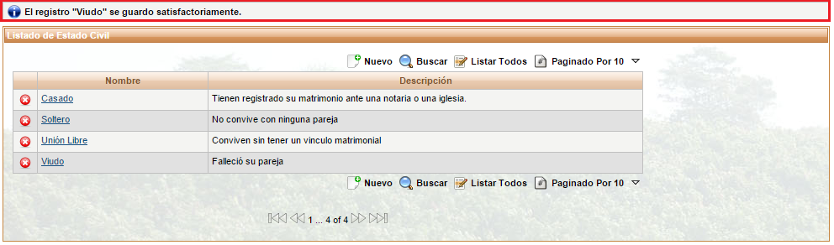

Figura 64 Mensaje de Confirmación de Registro de Estado Civil Exitoso

### 1.7.3 Editar Estado Civil

El estado civil también se puede editar de la misma manera como se describe en la **Sección 1.1.3 - Editar Unidad de Medida**, en la siguiente imagen se muestra el hipervínculo por el cual el usuario puede editar el estado civil.

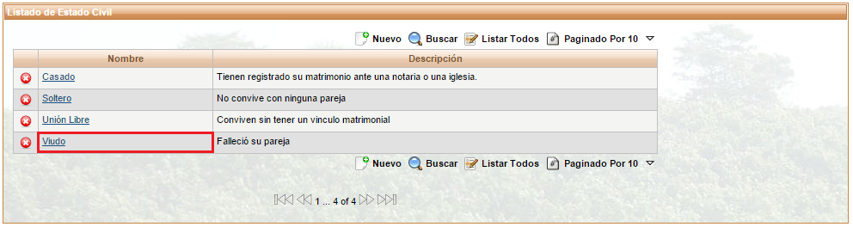

Figura 65 Editar Estado Civil

## 1.8 Tasa de IVA

### 1.8.1 Gestionar Tasas de IVA

Seleccione el menú Tasa de IVA o el submenú Gestionar Tasas de IVA para visualizar la lista actual de las tasas de IVA registradas en la aplicación.

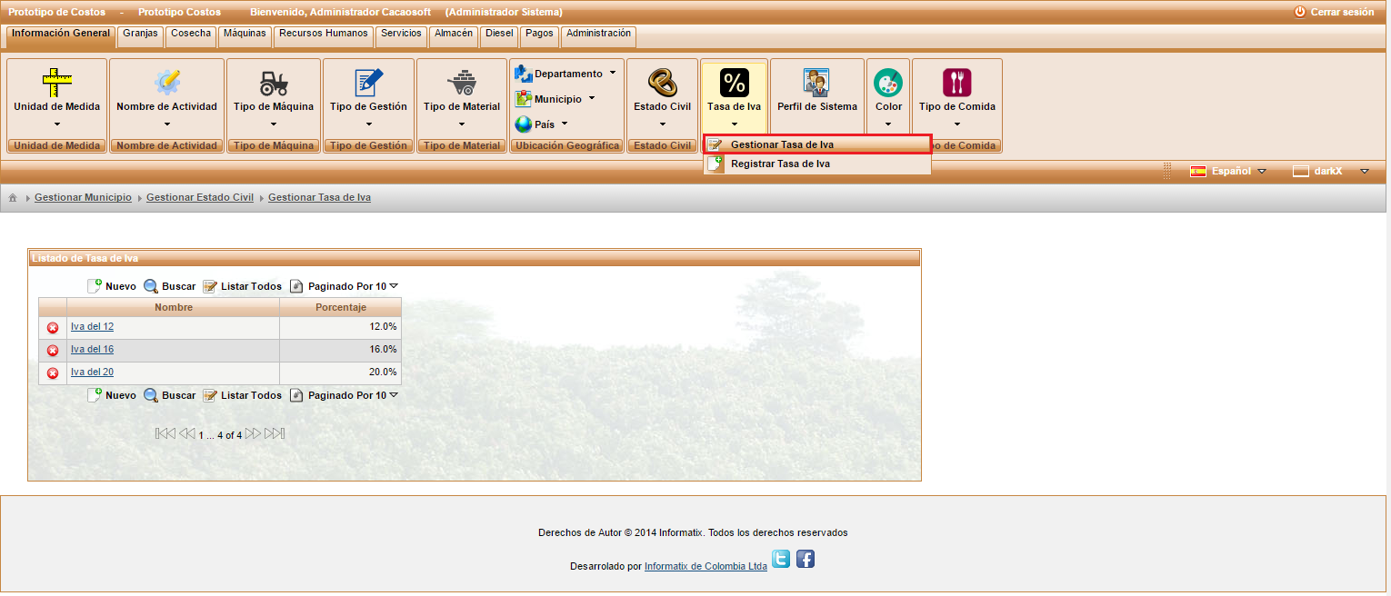

Figura 66 Submenú Gestionar Tasas de IVA

Al ingresar al menú Tasa de IVA se observa una lista de nombres de las tasas de IVA ordenadas alfabéticamente, como se muestra en la siguiente imagen.



Figura 67 Listado de Tasas de IVA

El usuario tiene las opciones crear un nuevo registro, buscar una tasa de IVA , listar todas las tasas de IVA , paginar de acuerdo a la cantidad de registros que el usuario desee observar en la ventana principal, eliminar o editar un registro. El funcionamiento de cada botón se encontrará en la **Sección 1.1.1.1 Listado de Botones**.

### 1.8.2 Registrar Tasa de IVA

Permite al usuario registrar una nueva tasa de IVA . Para ingresar se puede acceder mediante el menú principal como lo muestra la siguiente imagen o mediante el botón  (**Nuevo)**, en la interfaz de Gestionar Tasas de IVA .

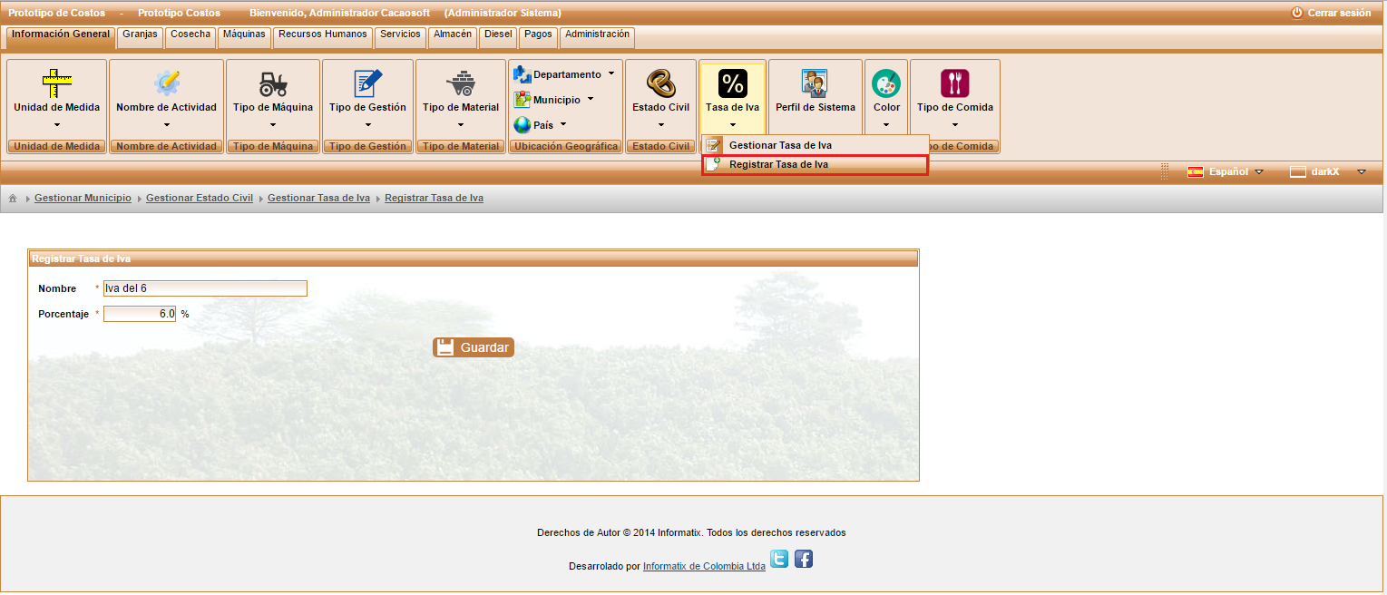

Figura 68 Submenú Registrar Tasa de IVA

El usuario debe diligenciar el formulario de registro que se muestra a continuación.



Figura 69 Formulario de Registro de Tasa de IVA

La siguiente tabla describe los datos de la imagen anterior.

|  |  |  |
| --- | --- | --- |
| Nombre | Descripción | Obligatorio |
| Nombre | Nombre con el que se va a registrar la tasa de IVA. | Si |
| Porcentaje | Porcentaje con el cual se va a registrar la tasa de IVA. | Si |

Tabla 6 Información para el Registro de una Tasa de IVA

El usuario puede registrar la tasa de IVA igual a como se describe en la **Sección 1.1.2 – Registrar Unidad de Medida****,** al concluir el registro aparecerá la confirmación del registro como se muestra en la siguiente imagen.

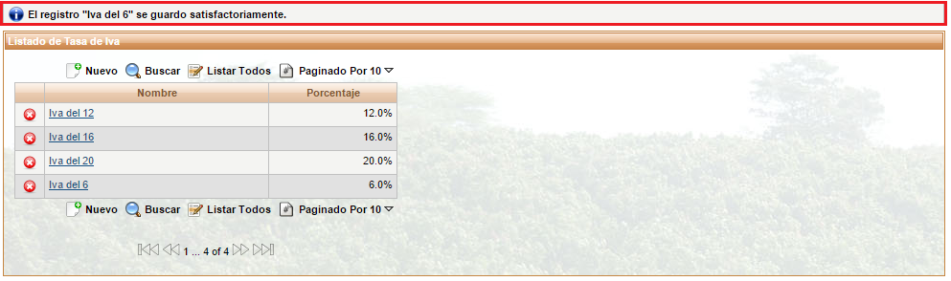

Figura 70 Mensaje de Confirmación de Registro de Tasa de IVA Exitoso

### 1.8.3 Editar Tasa de IVA

La tasa de IVA también se puede editar de la misma manera como se describe en la **Sección 1.1.3 - Editar Unidad de Medida**, en la siguiente imagen se muestra el hipervínculo por el cual el usuario puede editar la tasa de IVA .

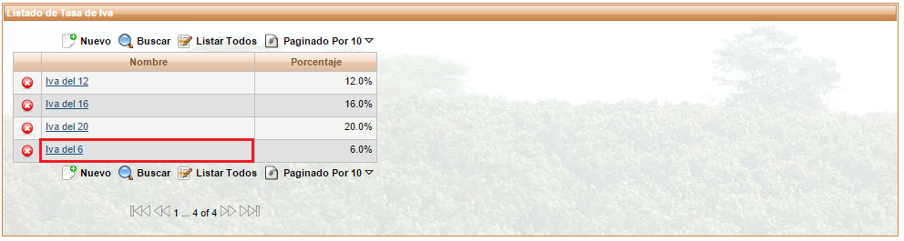

Figura 71 Editar Tasa de IVA

## 1.9 Perfil de Sistema

Permite registrar el inicio y finalización de la jornada laboral, además del inicio y terminación de la hora del almuerzo.

En caso de que haya alguna modificación en la jornada laboral, es posible editarla, entrando al menú de Perfil de Sistema, como se muestra a continuación.

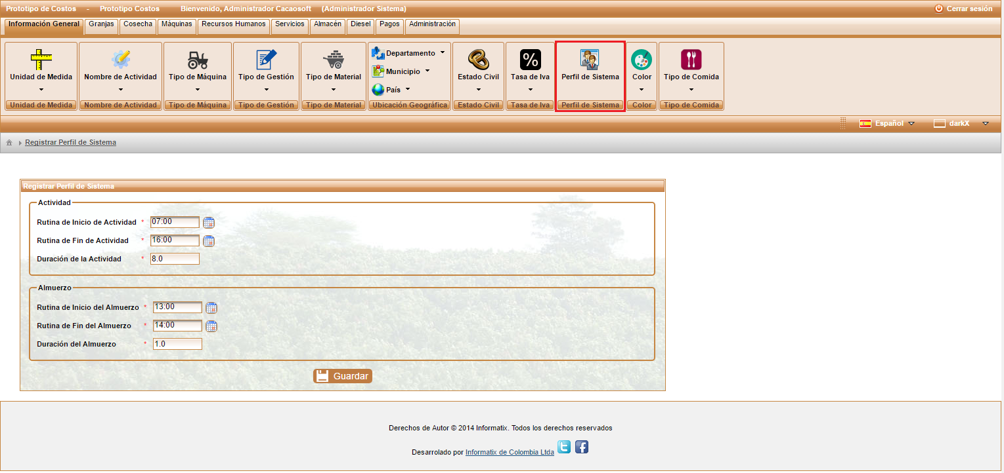

Figura 72 Menú Perfil de Sistema

El usuario debe diligenciar el formulario de registro que se muestra a continuación.

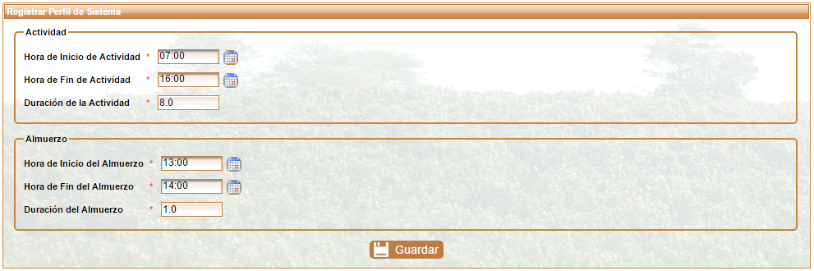

Figura 73 Formulario de Registro del Perfil del Sistema

La siguiente tabla describe los datos de la imagen anterior.

|  |  |  |
| --- | --- | --- |
| Nombre | Descripción | Obligatorio |
| Hora de Inicio de Actividad | Seleccionar la hora inicial de la jornada de trabajo. | Si |
| Hora de Fin de Actividad | Seleccionar la hora en la cual termina la jornada de trabajo. | Si |
| Duración de la Actividad | Duración total de la jornada de trabajo. | Si |
| Hora de Inicio de Almuerzo | Seleccionar la hora en la que inicia el almuerzo. | Si |
| Hora de Fin de Almuerzo | Seleccionar la hora en la que termina el almuerzo. | Si |
| Duración del Almuerzo | Duración total del almuerzo. | Si |

Tabla 7 Información para el Registro del Perfil del Sistema

## 2.0 Color

### 2.0.1 Gestionar Colores

Seleccione el menú Color o el submenú Gestionar Colores para visualizar la lista actual de los colores registrados en la aplicación.

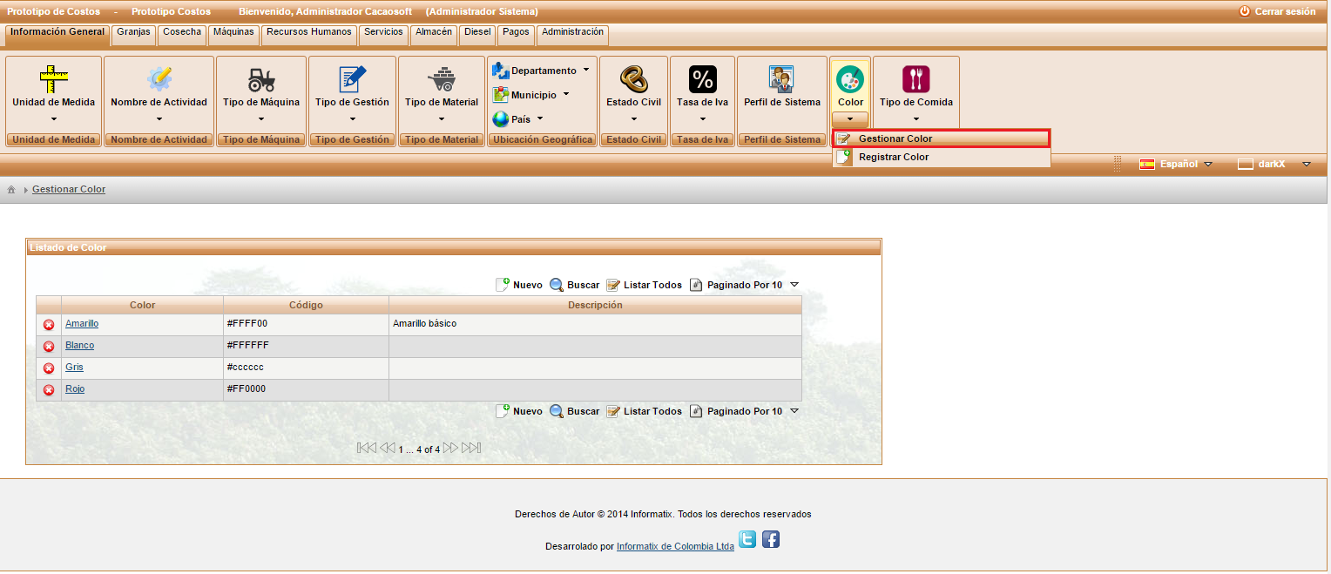

Figura 74 Submenú Gestionar Colores

Al ingresar al submenú Gestionar Colores se observa una lista de nombres de los colores ordenados alfabéticamente, como se muestra en la siguiente imagen.



Figura 75 Listado de Colores

El usuario tiene las opciones crear un nuevo registro, buscar un color, listar todos los colores, paginar de acuerdo a la cantidad de registros que el usuario desee observar en la ventana principal, eliminar o editar un registro. El funcionamiento de cada botón se encontrará en la **Sección 1.1.1.1 Listado de Botones**.

### 2.0.2 Registrar Color

Permite al usuario registrar un nuevo color. Para ingresar se puede acceder mediante el submenú como lo muestra la siguiente imagen o mediante el botón  **Nuevo** en la interfaz de Gestionar Colores.

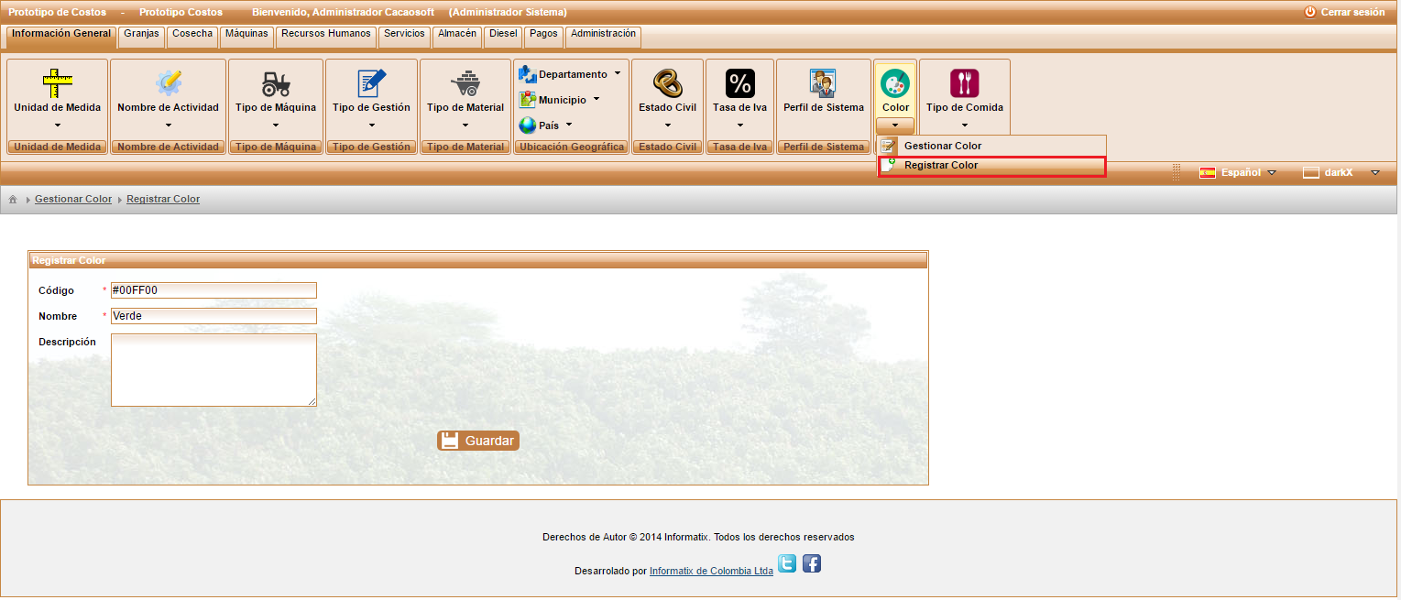

Figura 76 Submenú Registrar Colores

El usuario debe diligenciar el formulario de registro que se muestra a continuación.



Figura 77 Formulario de Registro de un Color

La siguiente tabla describe los datos de la imagen anterior.

|  |  |  |
| --- | --- | --- |
| Nombre | Descripción | Obligatorio |
| Código | Código hexadecimal correspondiente al color a registrar. | Si |
| Nombre | Nombre con el que se va a registrar el color. | Si |
| Descripción | Descripción acerca del color que se va a registrar. | No |

Tabla 8 Información para el Registro de un Color

El usuario puede registrar el color igual a como se describe en la **Sección 1.1.2 – Registrar Unidad de Medida****,** al concluir el registro aparecerá la confirmación del registro como se muestra en la siguiente imagen.

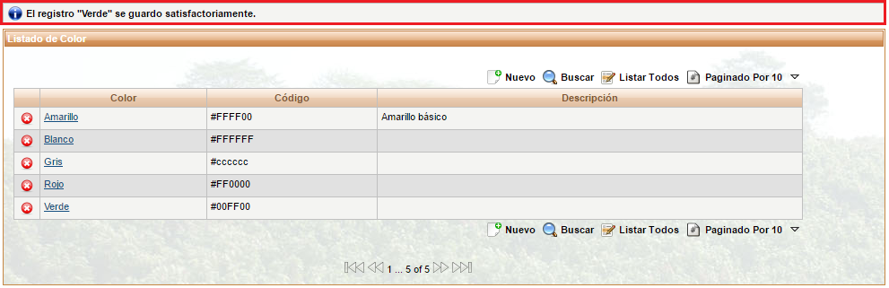

Figura 78 Mensaje de Confirmación de Registro de Color Exitoso

### 2.0.3 Editar Color

El color también se puede editar de la misma manera como se describe en la **Sección 1.1.3 - Editar Unidad de Medida**, en la siguiente imagen se muestra el hipervínculo por el cual el usuario puede editar el color.

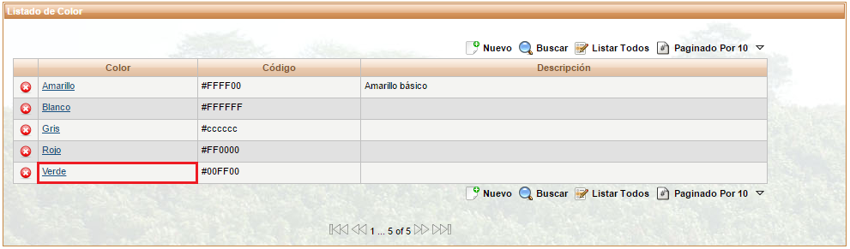

Figura 79 Editar Color

## 2.1 Tipo de Comida

### 2.1.1 Gestionar Tipo de Comida

Seleccione el menú Tipo de Comida o el submenú Gestionar Tipos de Comida para visualizar la lista actual de los tipos de comida registrados en la aplicación.

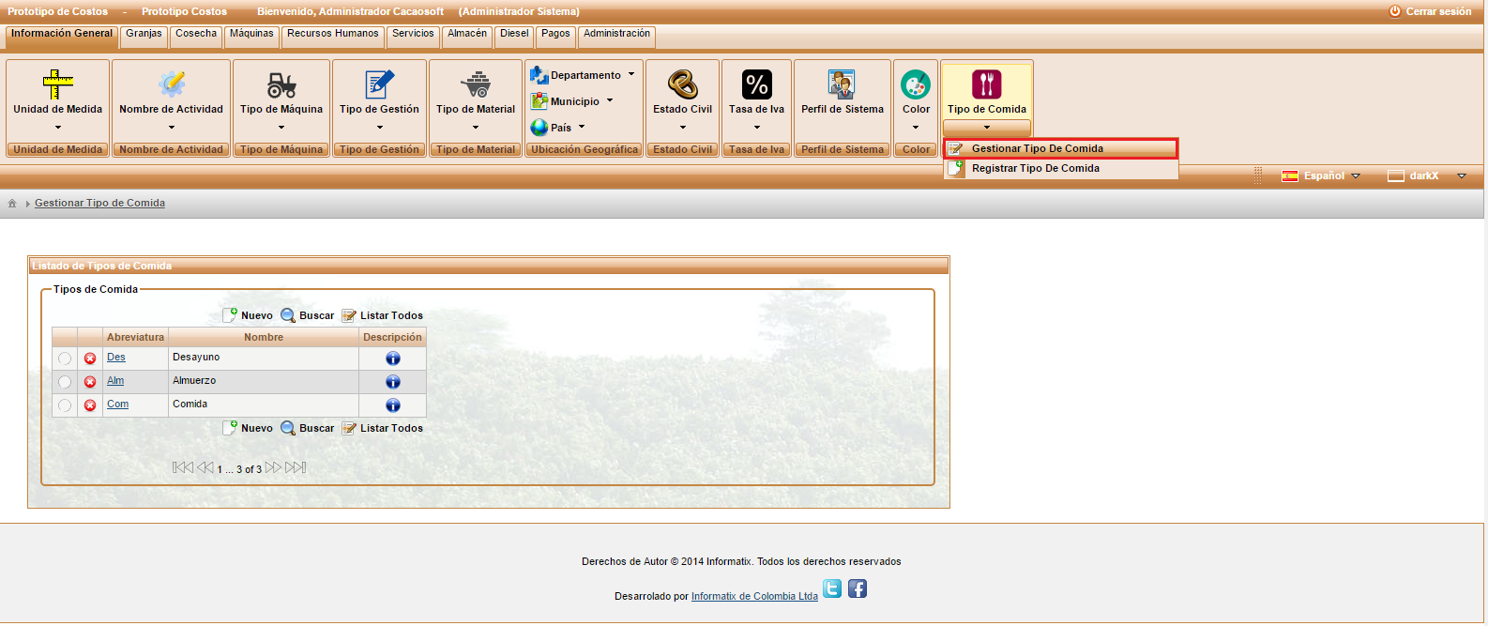

Figura 80 Submenú Gestionar Tipo de Comida

Al ingresar al menú Tipo de Comida se observa una lista de nombres de los tipos de comida ordenados alfabéticamente, como se muestra en la siguiente imagen.



Figura 81 Listado de Tipos de Comida

El usuario tiene las opciones crear un nuevo registro, buscar un tipo de comida, listar todos los tipos de comida, paginar de acuerdo a la cantidad de registros que el usuario desee observar en la ventana principal, eliminar o editar un registro. El funcionamiento de cada botón se encontrará en la **Sección 1.1.1.1 Listado de Botones**.

Además de las opciones mencionadas anteriormente, cada tipo de comida registrada tiene un botón en la parte izquierda que permite visualizar los días en los que se ha asignado este tipo de comida, y al lado derecho se puede observar un botón el cual permitirá ver una descripción del tipo de comida.

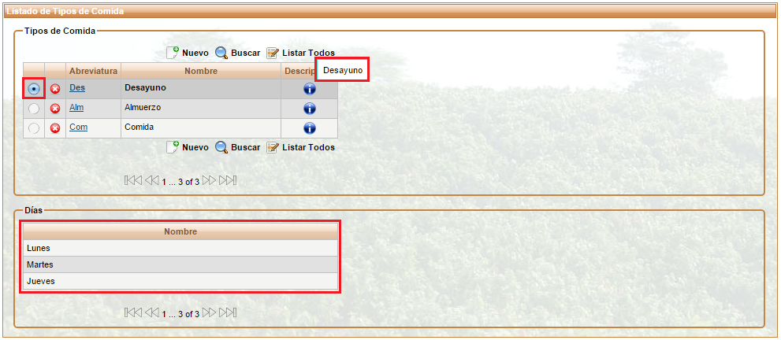

Figura 82 Opciones Adicionales del Tipo de Comida

### 2.1.2 Registrar Tipo de Comida

Permite al usuario registrar un nuevo tipo de comida. Para ingresar se puede acceder mediante el menú principal como lo muestra la siguiente imagen o mediante el botón **Nuevo** en la interfaz de Gestionar Tipos de Comida.

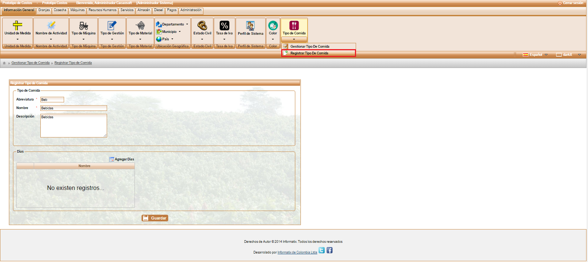

Figura 83 Submenú Registrar Tipo de Comida

El usuario debe diligenciar el formulario de registro que se muestra a continuación.



Figura 84 Formulario de Registro de un Tipo de Comida

La siguiente tabla describe los datos de la imagen anterior.

|  |  |  |
| --- | --- | --- |
| Nombre | Descripción | Obligatorio |
| Abreviatura | Representación corta del nombre del tipo de comida. | Si |
| Nombre | Nombre con el que se va a registrar el tipo de comida. | Si |
| Descripción | Descripción acerca del tipo de comida que se va a registrar. | No |

Tabla 9 Información para el Registro de un Tipo de Comida

Además de los campos abreviatura, nombre y descripción, en la parte inferior es posible seleccionar los días en los que se ofrecerá el tipo de comida, haciendo clic en el botón(**Agregar Días**), el cual desplegara los días para seleccionar, así como se ve en la siguiente imagen.

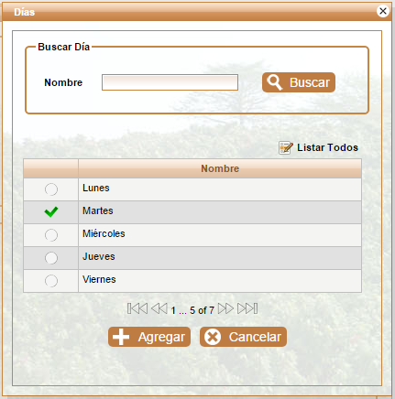

Figura 85 Asignar días al tipo de comida

Después de seleccionar los días, pulsamos en el botón(**Agregar**), automáticamente se cierra la ventana y los días que fueron seleccionados aparecen en la ventana de registrar tipo de comida como se mostrara en la siguiente imagen.

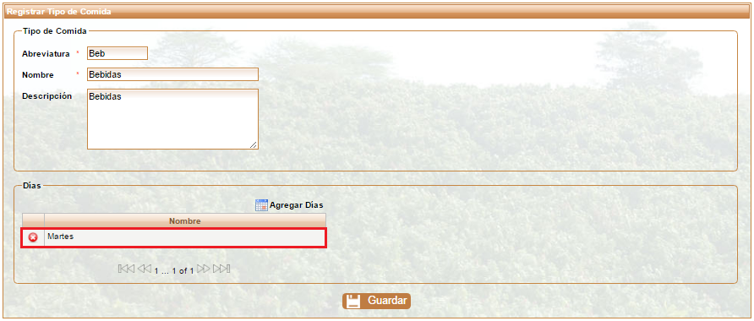

Figura 86 Registrar Tipo de Comida con los Dias Asignados

Después de llenar los campos necesarios, se da clic en el botón  (**Guardar**), y lo enviara al menú gestionar tipos de comida, mostrando un mensaje de confirmación de que el registro se realizó exitosamente, como se muestra a continuación.

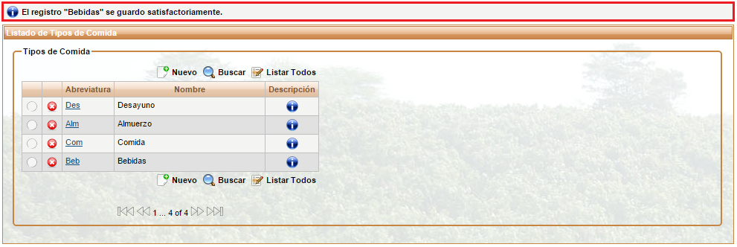

Figura 87 Mensaje de Confirmación de Registro de Tipo de Comida Exitoso

### 2.1.3 Editar Tipo de Comida

El tipo de comida también se puede editar de la misma manera como se describe en la **Sección 1.1.3 - Editar Unidad de Medida**, en la siguiente imagen se muestra el hipervínculo por el cual el usuario puede editar el tipo de comida.

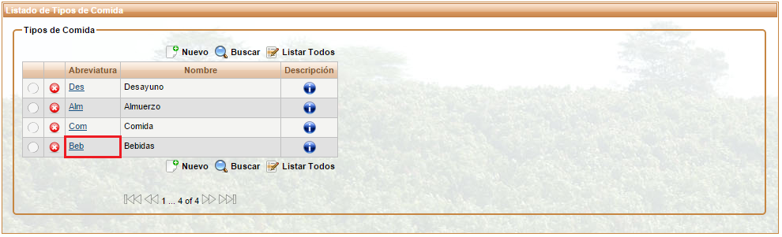

Figura 88 Editar Tipo de Comida

# Módulo II. Fincas

En este módulo, el usuario podrá establecer información acerca de las haciendas, parcelas secciones y plantaciones en función de sus necesidades. Seleccione el módulo Fincas de la siguiente manera:

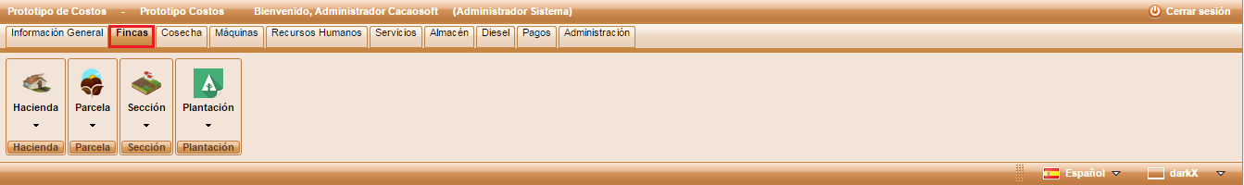

Figura 89 Módulo Fincas

A continuación se describe cada uno de los menús que contiene el módulo de Fincas.

## Hacienda

### 2.1.1 Gestionar Haciendas

Seleccione el menú Hacienda o el submenú Gestión de Haciendas para visualizar la lista actual de las haciendas registradas en la aplicación.

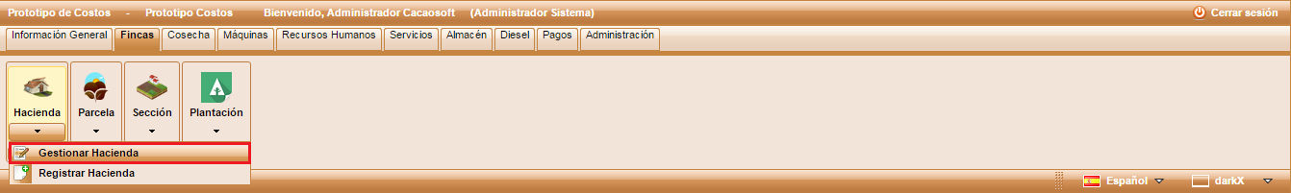

Figura 90 Submenú Gestionar Haciendas

Al ingresar se observa una lista de haciendas ordenadas alfabéticamente como se muestra en la siguiente imagen.

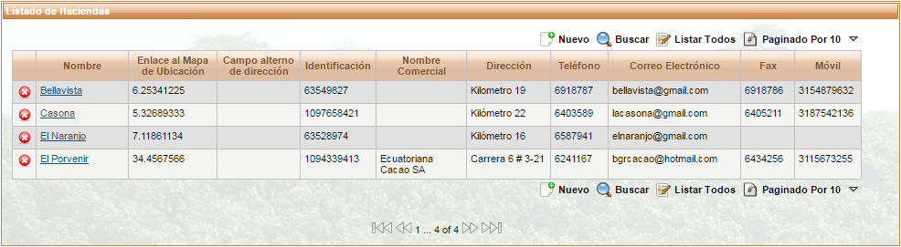

Figura 91 Listado de Haciendas

El usuario tiene las opciones crear un nuevo registro, buscar una hacienda, listar todas las haciendas, paginar de acuerdo a la cantidad de registros que el usuario desee observar en la ventana principal, eliminar o editar un registro. El funcionamiento de cada botón se encontrará en la **Sección 1.1.1.1 Listado de Botones**.

### 2.1.2 Registrar una Hacienda

Permite al usuario registrar una nueva hacienda. Para ingresar se puede acceder mediante el menú principal como lo muestra la siguiente imagen o mediante el botón  (**Nuevo)** en la interfaz de Gestión de Haciendas.

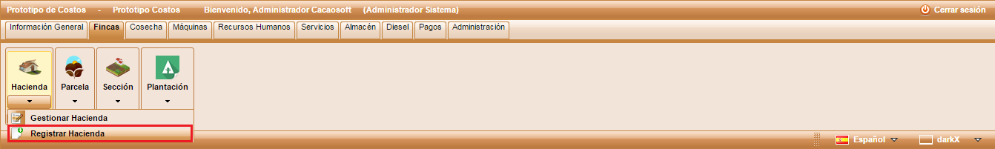

Figura 92 Submenú Registrar una Hacienda

El usuario debe diligenciar el formulario de registro que se muestra a continuación.

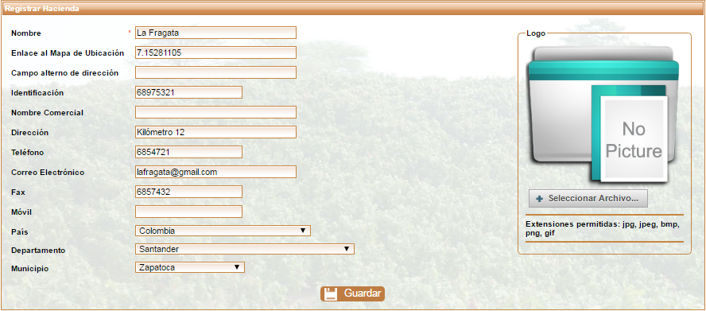

Figura 93 Formulario Registro Hacienda

La siguiente tabla describe los datos de la imagen anterior.

|  |  |  |
| --- | --- | --- |
| Nombre | Descripción | Obligatorio |
| Nombre | Hace referencia al nombre que será registrado para la hacienda en el sistema. | Sí |
| Enlace al Mapa de Ubicación | Hace referencia a la ubicación de la hacienda en el mapa. | No |
| Campo alterno de dirección | Indica una especificación de la dirección de la hacienda. | No |
| Identificación | Número del bien raíz. | No |
| Nombre Comercial | Es el nombre que recibe la hacienda en el catastro. | No |
| Dirección | Indica la dirección de la hacienda. | No |
| Teléfono | Número de teléfono de la hacienda. | No |
| Correo Electrónico | Correo electrónico de la hacienda. | No |
| Fax | Número de fax de la hacienda. | No |
| Móvil | Número de teléfono móvil de la hacienda. | No |
| País | País en el que se encuentra ubicado la hacienda. | No |
| Departamento | Departamento en el que se encuentra ubicado la hacienda. | No |
| Municipio | Municipio en el que se encuentra ubicado la hacienda. | No |

Tabla 10 Información para Registrar Hacienda

Para guardar debe oprimir el botón  **Guardar**, en ese momento se despliega una ventana emergente de confirmación como se muestra a continuación.

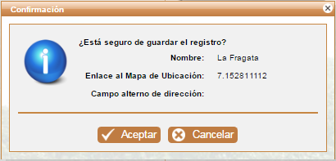

Figura 94 Confirmar Registro de una Hacienda

Si el usuario está seguro de hacer el registro oprime  **(Aceptar)**, de lo contrario puede cancelar dando clic en  **(Cancelar)** o salir de la ventana con el botón  **(X)**.

Si el usuario confirma el proceso de registro la aplicación lo direcciona a la ventana de Gestión de Haciendas mostrándole un mensaje donde le dice si el registro fue exitoso o no; como se muestra en la siguiente imagen.

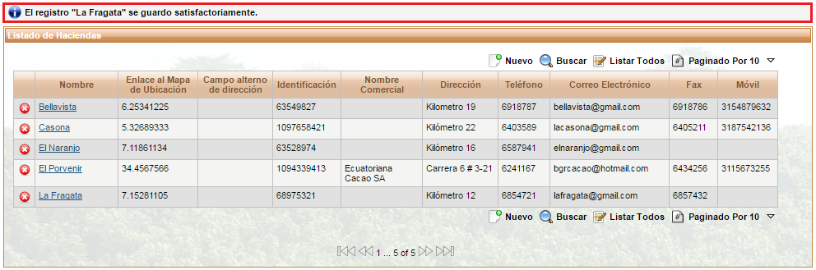

Figura 95 Mensaje de Confirmación de Registro de una Hacienda Exitoso

### 2.1.3 Editar una Hacienda

El registro de una Hacienda se puede editar mediante el hipervínculo que tiene el nombre; en la imagen siguiente se mostrara el hipervínculo; cuando el usuario haga clic en el nombre lo direccionará a la vista de Registrar una Hacienda con la diferencia que los campos ya están ocupados con la información anteriormente registrada para la hacienda, el usuario puede hacer cambios en el nombre o en los demás campos que son opcionales y repetir el mismo procedimiento de Registrar una Hacienda.

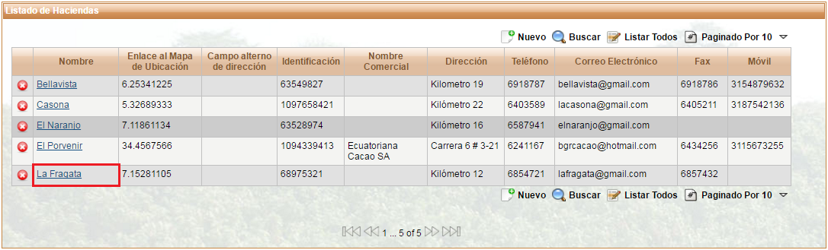

Figura 96 Editar Hacienda

## Parcela

### 2.2.1 Gestionar Parcelas

Seleccione el menú Parcela o el submenú Gestionar Parcelas para visualizar la lista actual de parcelas registradas en la aplicación.

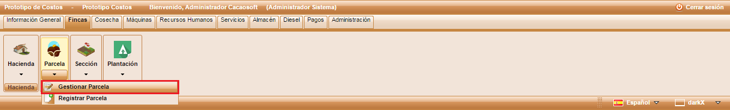

Figura 97 Submenú Gestionar Parcelas

Al ingresar se observa una lista de parcelas ordenadas alfabéticamente, como se muestra en la siguiente imagen.

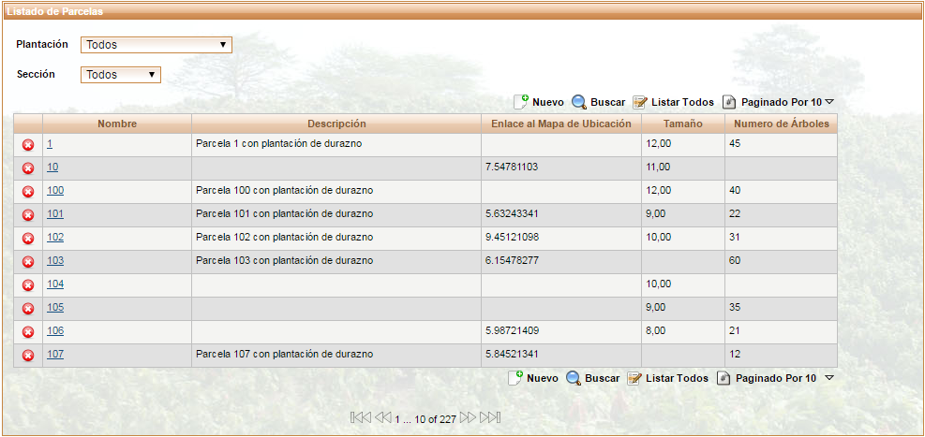

Figura 98 Listado de Parcelas

El usuario tiene las opciones crear un nuevo registro, buscar una parcela, listar todas las parcelas, paginar de acuerdo a la cantidad de registros que el usuario desee observar en la ventana principal, eliminar o editar un registro. El funcionamiento de cada botón se encontrará en la **Sección 1.1.1.1 Listado de Botones****.**

Además se puede realizar filtros por la Plantación y por la Sección a la que están asociadas las parcelas, en cada caso hay un selector con las listas de las plantaciones y las secciones existentes en el sistema, respectivamente, más la opción **Todos** que estará por defecto al ingresar a la interfaz de Gestión de Parcelas. El listado de secciones cuenta adicionalmente con la opción **Ninguno** que filtrará las parcelas que no están asociadas a ninguna sección.

### 2.2.2 Registrar una Parcela

Permite al usuario registrar una nueva parcela. Para ingresar se puede acceder mediante el menú principal como lo muestra la siguiente imagen o mediante el botón ****(**Nuevo)** en la interfaz de Gestión de Parcelas.

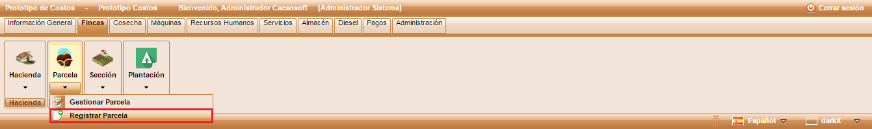

Figura 99 Submenú Registrar una Parcela

El usuario debe diligenciar el formulario de registro que se muestra a continuación.

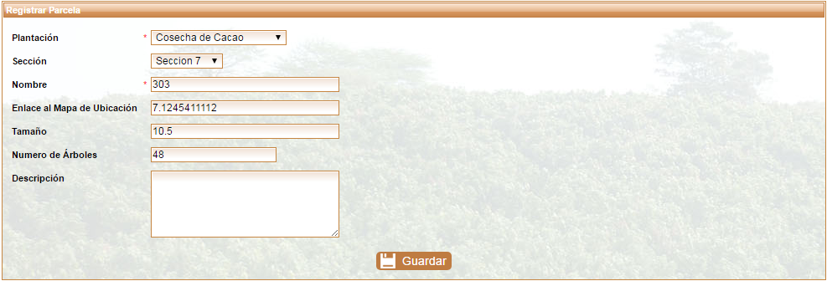

Figura 100 Formulario de Registro de una Parcela

La siguiente tabla describe los datos de la imagen anterior.

|  |  |  |
| --- | --- | --- |
| Nombre | Descripción | Obligatorio |
| Plantación | Se debe seleccionar la plantación de la parcela, por ejemplo, Cosecha de Cacao, Cosecha de Durazno, etc. | Sí |
| Sección | Hace referencia a la sección de la hacienda en la que se encuentra la parcela. | No |
| Nombre | Hace referencia al nombre que será registrado para la parcela en el sistema. | Sí |
| Enlace al Mapa de Ubicación | Es la ubicación de la parcela en el mapa. | No |
| Tamaño | Es el tamaño en metros cuadrados de la parcela. | No |
| Número de Árboles | Indica el número de árboles sembrados en la parcela. | No |
| Descripción | Es un texto descriptivo de la parcela. | No |

Tabla 11 Información para Registrar Parcela

Para guardar debe oprimir el botón  **Guardar**, en ese momento se despliega una ventana emergente de confirmación como se muestra a continuación.

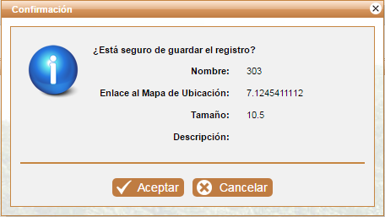

Figura 101 Confirmar Registro de una Parcela

Si el usuario está seguro de hacer el registro oprime  **(Aceptar)**, de lo contrario puede cancelar dando clic en  **(Cancelar)** o salir de la ventana con el botón  **(X)**.

Si el usuario confirma el proceso de registro la aplicación lo direcciona a la ventana de Gestión de Parcelas mostrándole un mensaje donde le dice si el registro fue exitoso o no; Si el registro fue exitoso muestra una lista de las parcelas de la misma plantación y sección de la registrada como se muestra en la siguiente imagen.

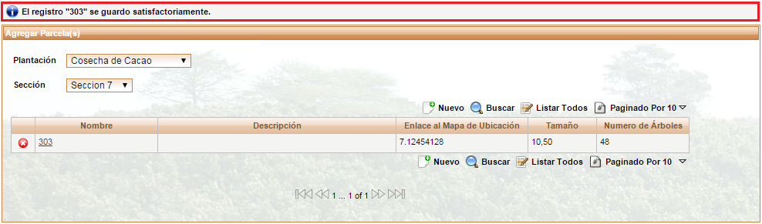

Figura 102 Mensaje de Confirmación de Registro de una Parcela Exitoso

### 2.2.3 Editar una Parcela

El registro de una parcela se puede editar mediante el hipervínculo que tiene el nombre. En la siguiente imagen se mostrará el hipervínculo; cuando el usuario de clic en el nombre lo direccionará a la vista de Registrar una Parcela con la diferencia que los campos ya están ocupados con la información anteriormente registrada para la parcela, el usuario puede hacer cambios en el nombre, plantación o en los demás campos que son opcionales y repetir el mismo procedimiento de Registrar una Parcela.

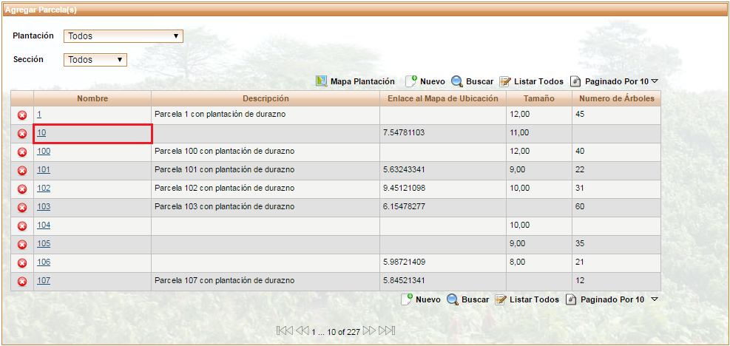

Figura 103 Editar una Parcela

## 2.3 Sección

### 2.3.1 Gestionar Secciones

Seleccione el menú Sección o el submenú Gestionar Secciones para visualizar la lista actual de secciones registradas en la aplicación.

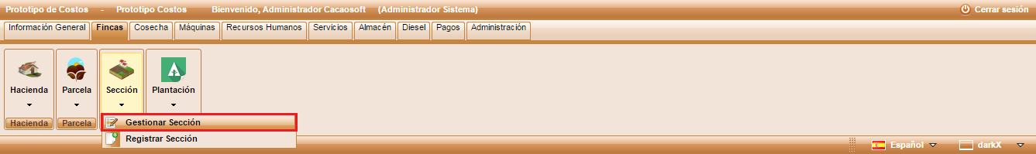

Figura 104 Submenú Gestionar Secciones

Al ingresar se observa una lista de secciones ordenadas alfabéticamente, como se muestra en la siguiente imagen.

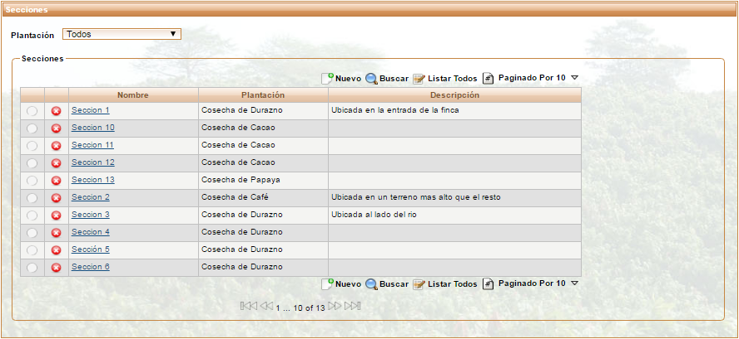

Figura 105 Listado de Secciones

El usuario tiene las opciones crear un nuevo registro, buscar una sección, listar todas las secciones, paginar de acuerdo a la cantidad de registros que el usuario desee observar en la ventana principal, eliminar o editar un registro. El funcionamiento de cada botón se encontrará en la **Sección 1.1.1.1 Listado de Botones****.**

Se puede realizar un filtro por Plantación, para este fin hay un selector con la lista de las plantaciones existentes en el sistema, más la opción **Todos** que estará por defecto al ingresar a la interfaz de Gestión de Secciones.

Además el submenú Gestionar Secciones permite seleccionar una sección al hacer clic en el botón  para ver un listado de las Parcelas asociadas a las Sección seleccionada, el listado cuenta con el nombre, descripción, enlace al mapa de ubicación, tamaño y número de árboles de cada parcela, como se muestra en la siguiente imagen.

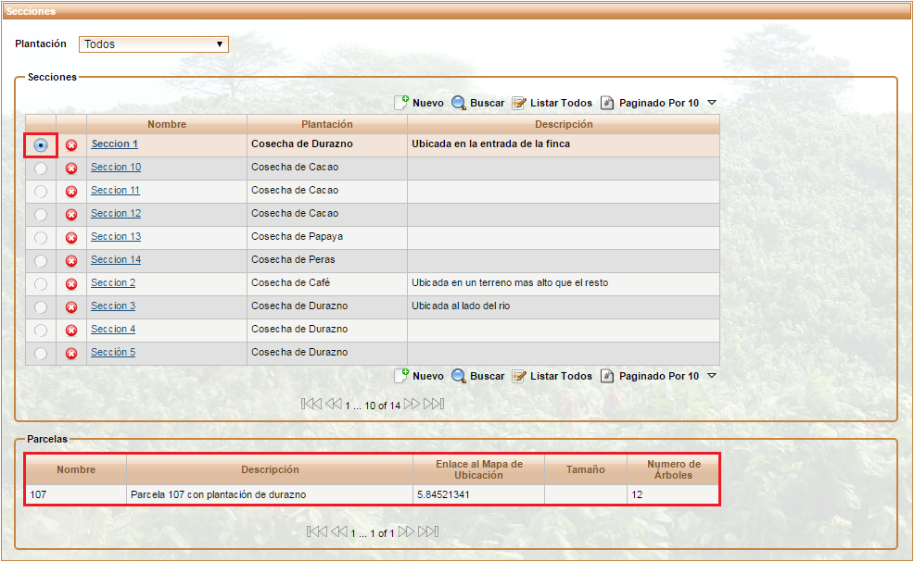

Figura 106 Listar Parcelas de una Sección

### 2.3.2 Registrar una Sección

Permite al usuario registrar una nueva sección. Para ingresar se puede acceder mediante el menú principal como lo muestra la siguiente imagen o mediante el botón ****(**Nuevo)** en la interfaz de Gestionar Secciones.

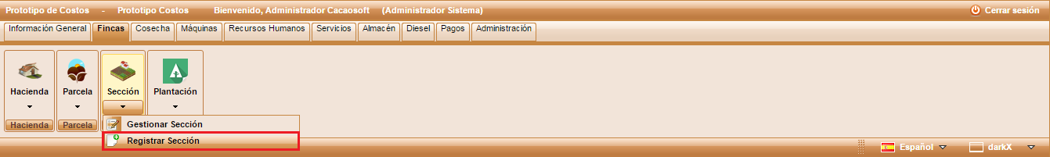

Figura 107 Registrar una Sección

El usuario debe diligenciar el formulario de registro que se muestra a continuación.

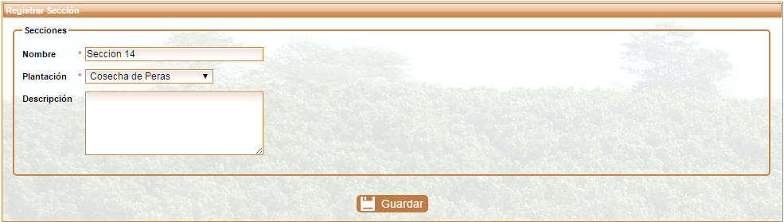

Figura 108 Formulario de Registro de una Sección

La siguiente tabla describe los datos de la imagen anterior.

|  |  |  |
| --- | --- | --- |
| Nombre | Descripción | Obligatorio |
| Nombre | Hace referencia al nombre que será registrado para la parcela en el sistema. | Sí |
| Plantación | Se debe seleccionar la plantación de la sección, por ejemplo, Cosecha de Cacao, Cosecha de Durazno, etc. | Sí |
| Descripción | Texto descriptivo de la sección. | No |

Tabla 12 Información para Registrar Sección

Para guardar debe oprimir el botón  **Guardar**, en ese momento se despliega una ventana emergente de confirmación como se muestra a continuación.

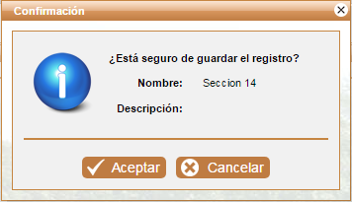

Figura 109 Confirmar Registro de una Sección

Si el usuario está seguro de hacer el registro oprime  **(Aceptar)**, de lo contrario puede cancelar dando clic en  **(Cancelar)** o salir de la ventana con el botón  **(X)**.

Si el usuario confirma el proceso de registro la aplicación lo direcciona a la ventana de Gestionar Secciones mostrándole un mensaje donde le dice si el registro fue exitoso o no como se muestra en la siguiente imagen.

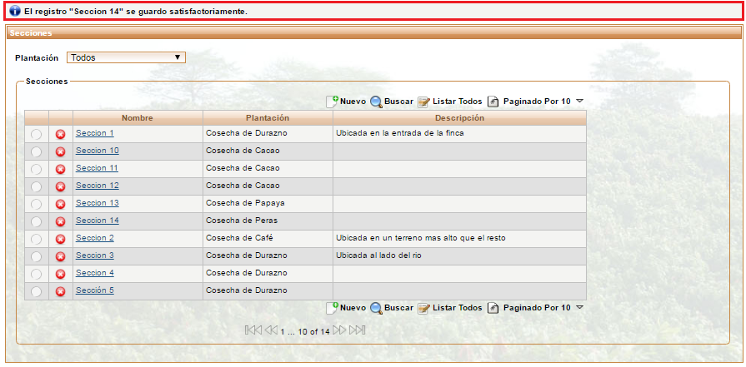

Figura 110 Mensaje de Confirmación de Registro de una Sección Exitoso

### 2.3.3 Editar una Sección

Una sección se puede editar mediante el hipervínculo que tiene el nombre. En la siguiente imagen se mostrará el hipervínculo; cuando el usuario de clic en el nombre lo direccionará a la vista de Registrar una Sección con la diferencia que los campos ya están ocupados con la información anteriormente registrada para la sección, el usuario puede hacer cambios en el nombre, plantación o descripción y repetir el mismo procedimiento de Registrar una Sección.

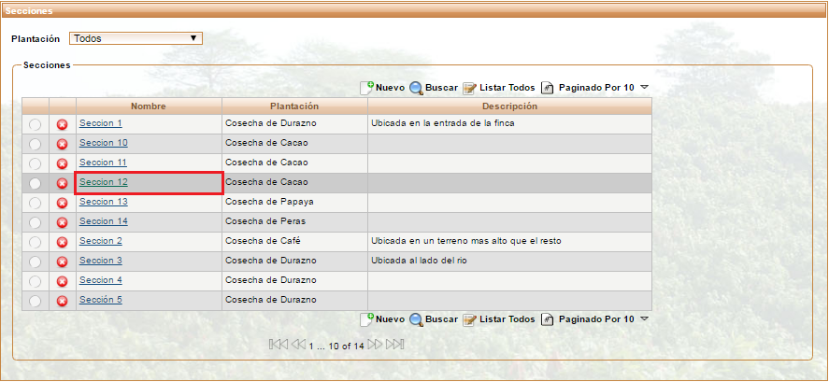

Figura 111 Editar una Sección

## 2.4 Plantación

### 2.4.1 Gestionar Plantaciones

Seleccione el menú Plantación o el submenú Gestionar Plantaciones para visualizar la lista actual de plantaciones registradas en la aplicación.

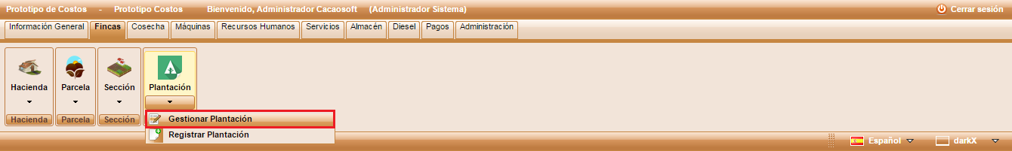

Figura 112 Gestionar Plantaciones

Al ingresar se observa una lista de plantaciones ordenadas alfabéticamente, como se muestra en la siguiente imagen.

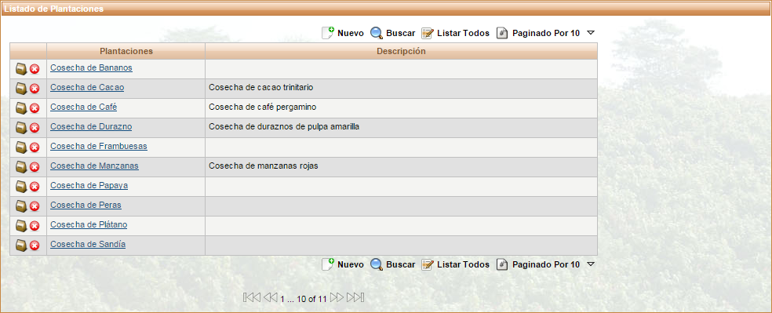

Figura 113 Listado de Plantaciones

El usuario tiene las opciones crear un nuevo registro, buscar una plantación, listar todas las plantaciones, paginar de acuerdo a la cantidad de registros que el usuario desee observar en la ventana principal, eliminar o editar un registro. El funcionamiento de cada botón se encontrará en la **Sección 1.1.1.1 Listado de Botones.**

El submenú Gestionar Plantaciones cuenta con un botón adicional  (**Cosechas**) que redirecciona a la interfaz de Gestión de Cosechas, que se explica más adelante en la Sección **3.1.1 Gestionar Cosechas**.

### 2.4.2 Registrar una Plantación

Permite al usuario registrar una nueva plantación. Para ingresar se puede acceder mediante el menú principal como lo muestra la siguiente imagen o mediante el botón  (**Nuevo)** en la interfaz de Gestionar Plantaciones.

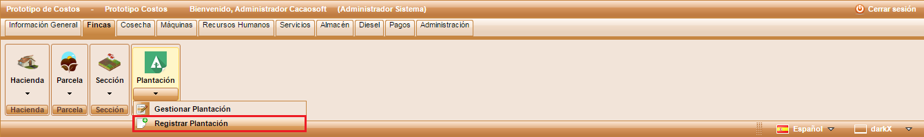

Figura 114 Registrar una Plantación

El usuario debe digitar el nombre con el cual se va a realizar el registro, el cual es obligatorio y puede digitar una descripción si lo desea, como se muestra en la siguiente imagen.

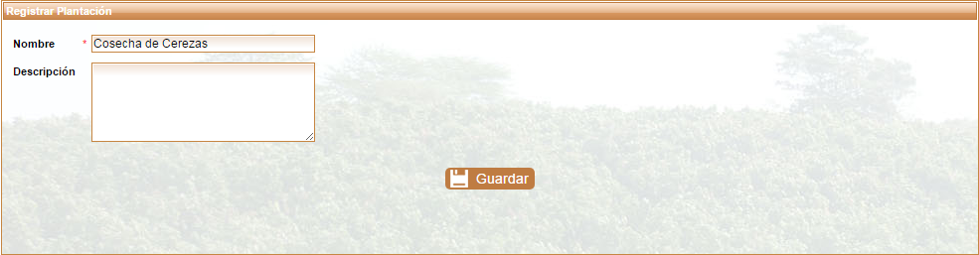

Figura 115 Formulario Registro Plantaciones

Para guardar el registro debe oprimir el botón  **Guardar**, en ese momento se despliega una ventana emergente de confirmación como se muestra a continuación.

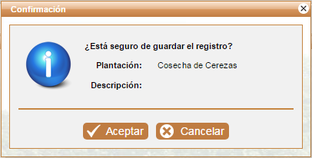

Figura 116 Confirmar Registro de una Plantación

Si el usuario está seguro de hacer el registro oprime  **(Aceptar)**, de lo contrario puede cancelar dando clic en  **(Cancelar)** o salir de la ventana con el botón  **(X)**.

Si el usuario confirma el proceso de registro la aplicación lo direcciona a la ventana de Gestionar Plantaciones mostrándole un mensaje donde le dice si el registro fue exitoso o no como se muestra en la siguiente imagen.

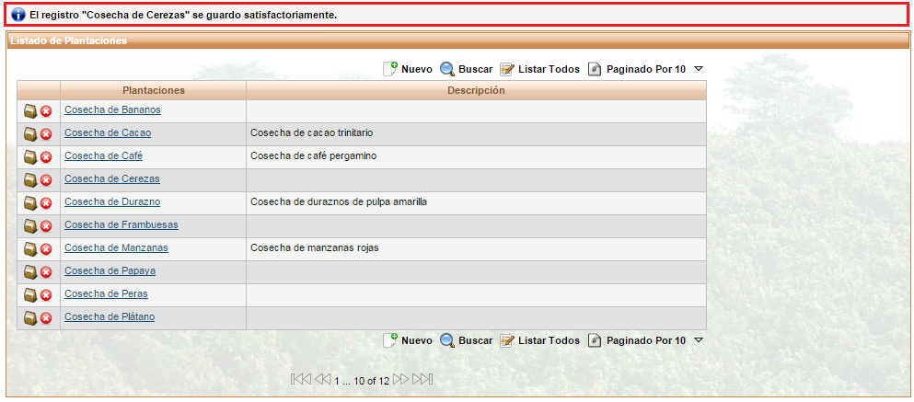

Figura 117 Mensaje de Confirmación de Registro de una Plantación Exitoso

### 2.4.3 Editar una Plantación

Una plantación se puede editar mediante el hipervínculo que tiene el nombre. En la siguiente imagen se mostrará el hipervínculo; cuando el usuario de clic en el nombre lo direccionará a la vista de Registrar una Plantación con la diferencia que los campos ya están ocupados con la información anteriormente registrada para ésta, el usuario puede hacer cambios en el nombre o descripción y repetir el mismo procedimiento de Registrar una Plantación.

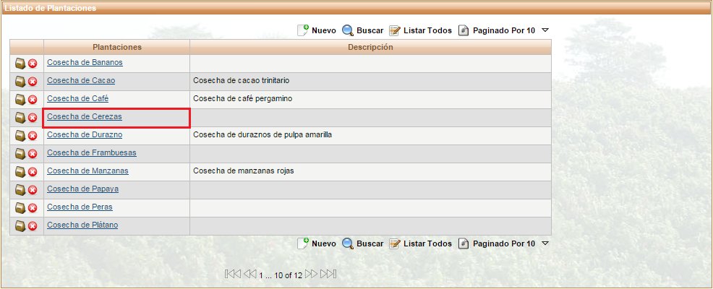

Figura 118 Editar una Plantación

# 3. Módulo III Cosecha

En este módulo el usuario podrá establecer actividades, asociarlas a un ciclo y a una cosecha y presupuestarlas. Seleccione el módulo cosecha de la siguiente manera:

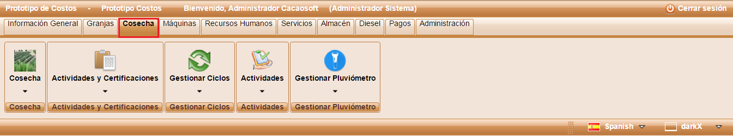*Figura 119 Módulo Cosecha*

A continuación se describe cada uno de los menús que contiene el módulo de Cosecha.

## 3.1 Cosecha

### 3.1.1 Gestionar Cosechas

Seleccione el menú Cosecha o el submenú Gestionar Cosecha.

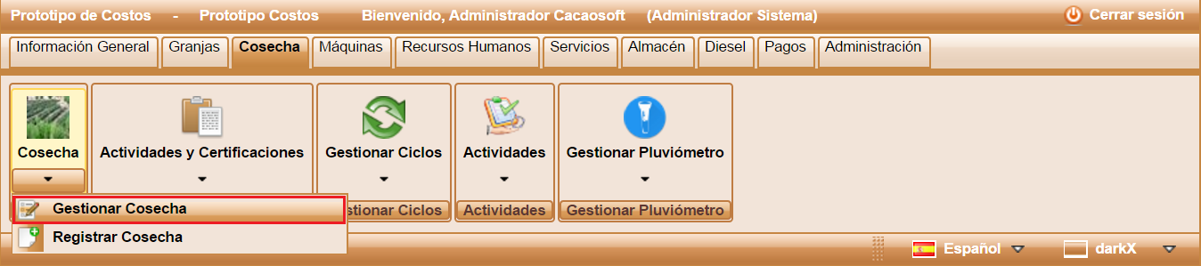

*Figura 120 Submenú Gestionar Cosechas*

Al ingresar se observa una lista de Cosechas ordenadas por fecha de inicio de la cosecha como se observa en la siguiente imagen.

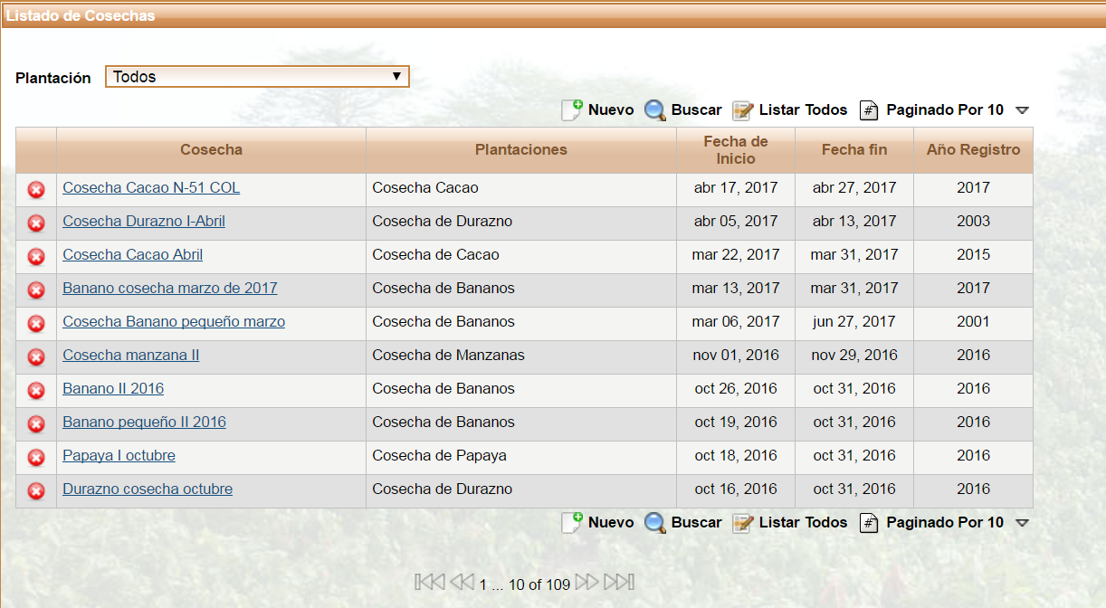

Figura 121 Lista de cosechas

El usuario tiene las opciones de crear un nuevo registro, buscar una cosecha, listar todas las cosechas, paginar de acuerdo a la cantidad de registros que el usuario desee observar en la ventana principal, eliminar o editar un registro. El funcionamiento de cada botón se encontrará en la **Sección 1.1.1.1 Listado de Botones**.

#### Filtro de Búsqueda: Plantación

El usuario encontrará un selector donde podrá seleccionar por el tipo de plantación que desea ver, si no quiere ver todos los registros de todas las plantaciones.

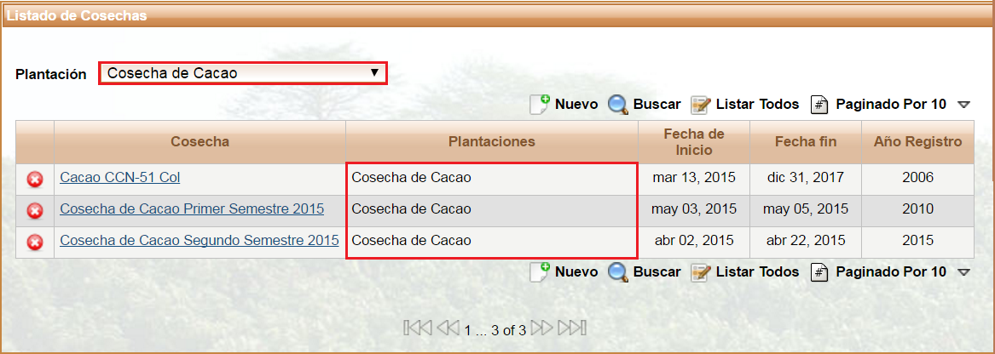

*Figura 122 Selector de Plantación*

### 3.1.2 Registrar Cosecha

Permite al usuario registrar una nueva cosecha. Para ingresar se puede acceder mediante el menú principal como lo muestra la siguiente imagen o mediante el botón  (**Nuevo)** en la interfaz de Gestionar Cosecha.

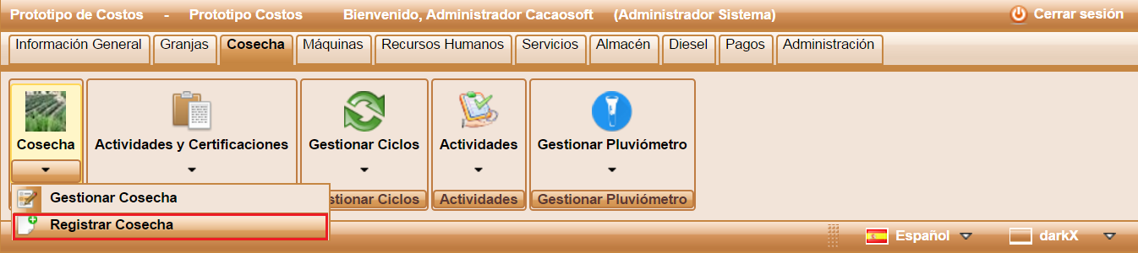

Figura 123 Submenú Registrar Cosecha

El usuario debe diligenciar el formulario de registro que se muestra a continuación.

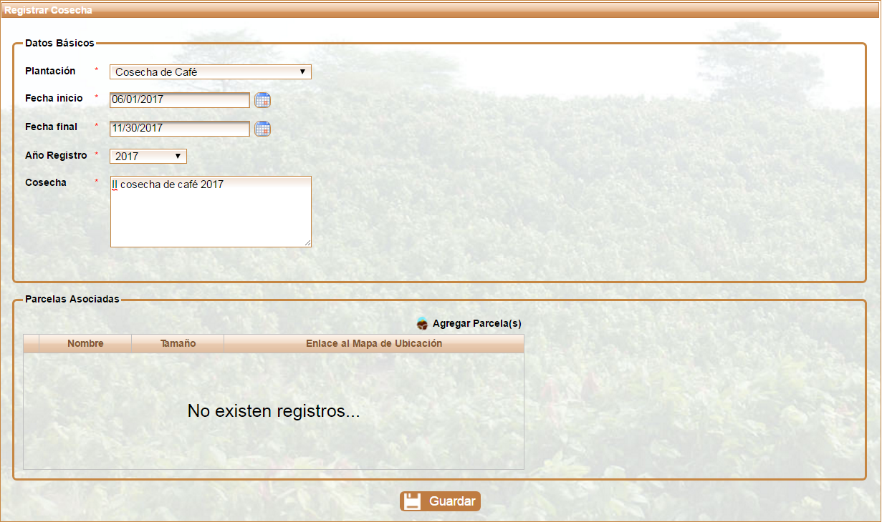

*Figura 124 Registrar Cosecha*

La siguiente tabla describe los datos que el usuario debe ingresar en el formulario de la imagen anterior.

|  |  |  |
| --- | --- | --- |
| Nombre | Descripción | Obligatorio |
| Plantación | Selección del nombre de la plantación a la cual pertenece la cosecha. | Si |
| Fecha inicio | Fecha en la cual va a iniciar la cosecha. | Si |
| Fecha final | Fecha de finalización de la cosecha. | Si |
| Año registro | Año en el cual se registra la cosecha. | Si |
| Cosecha | Nombre que se le dará a la cosecha. | Si |
| Agregar Parcela(s) | Botón que permite agregar la(s) parcela(s) a la cual se realiza la cosecha. | No |

Tabla 13 Información para Registrar Cosecha

#### Agregar Parcela

La opción  muestra una ventana como se muestra en la siguiente imagen; donde encuentra un listado ordenado numéricamente de las parcelas disponibles para la cosecha de acuerdo a la fecha seleccionada.

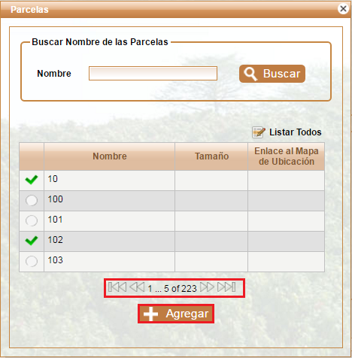

*Figura 125 Agregar Parcelas*

El usuario puede seleccionar una o más parcelas dando clic en el círculo que aparece al lado izquierdo del nombre, si desea otra parcela que no aparece en la página, el usuario puede hacer una búsqueda como la que se describe en la **sección 1.1.1 – Unidad de Medida** o desplazarse por el paginador , para seleccionar las diferentes parcelas que se listan en cada página.

Cuando el usuario termine de seleccionar las parcelas debe oprimir el botón  **(Agregar)** y automáticamente se cierra la ventana y se agregan todas las parcelas al registro de cosecha como se muestra en la siguiente imagen.

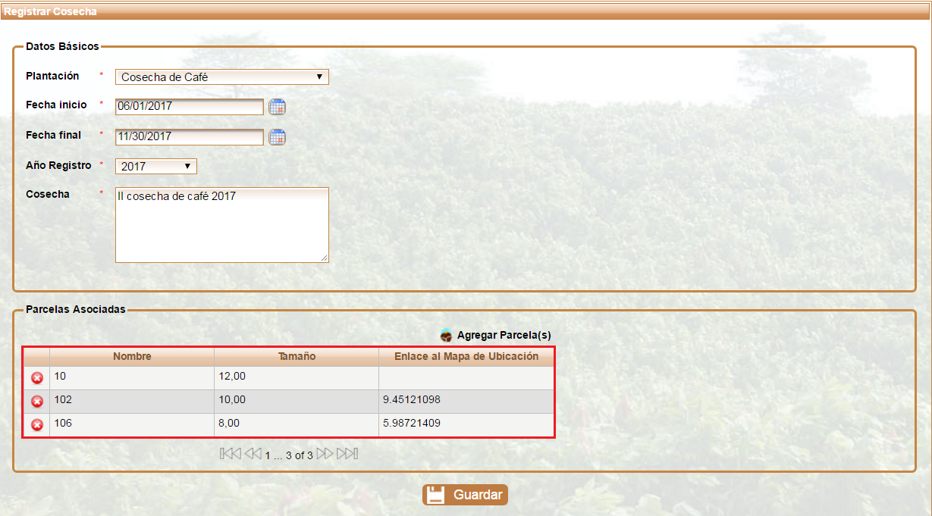

Figura 126 Registro de cosecha con parcelas asignadas

Para finalizar el registro el usuario debe oprimir el botón  **(Guardar)**, aparece una ventana de confirmación con los datos que el usuario registró para la cosecha, si están correctos el usuario selecciona el botón  **(Aceptar)** de lo contrario  **(Cancelar).**

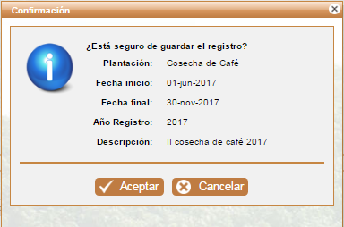

Figura 127 Confirmación de registro de cosecha

Cuando el usuario confirma, automáticamente desaparece la ventana de confirmación y aparece el listado de Cosechas con un mensaje de confirmación exitoso.

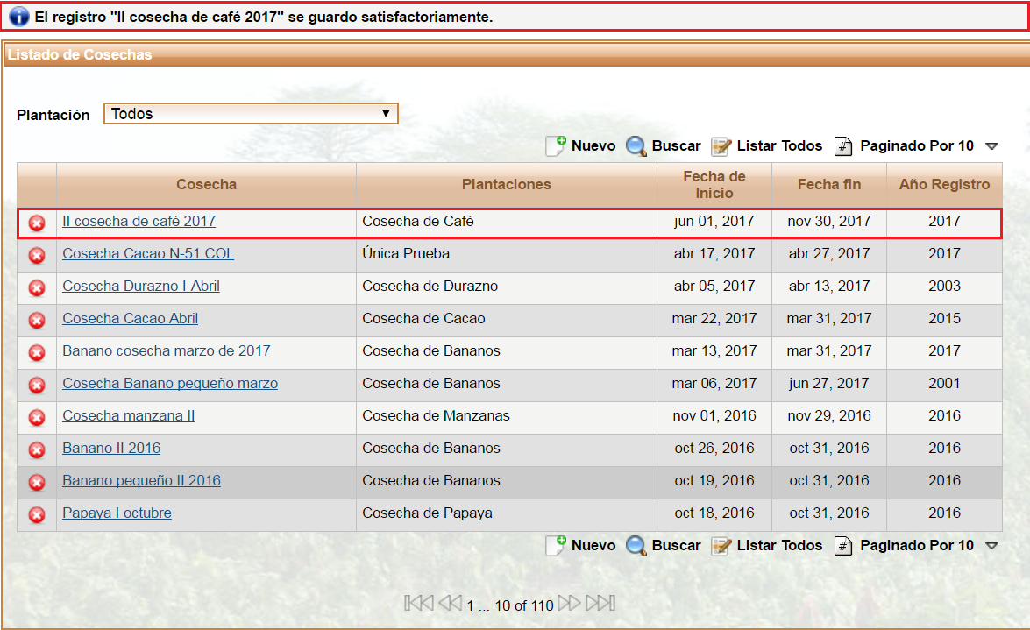

Figura 128 Registro exitoso de la cosecha

### 3.1.3 Editar Cosecha

La cosecha también se puede editar, mediante el hipervínculo que tiene el nombre de la cosecha; en la imagen siguiente se mostrara el hipervínculo; cuando el usuario haga clic en el nombre lo direccionará a la vista de Registrar Cosecha con la diferencia que los campos ya están ocupados con la información anteriormente registrada para la cosecha, el usuario puede hacer cambios en todos los campos y repetir el mismo procedimiento descrito en **Registrar Cosecha**.

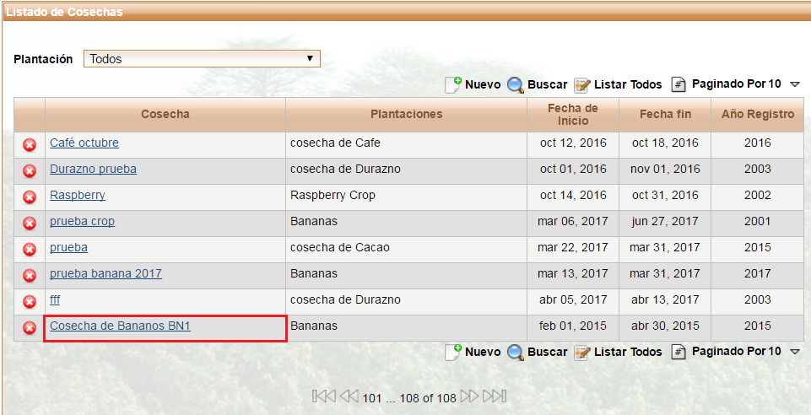

Figura 129 Editar Cosecha

## 3.2 Actividades y Certificaciones

### 3.2.1 Gestionar Actividades y Certificaciones

Seleccione el menú Gestionar Actividades y Certificaciones o el submenú Gestionar Actividades y Certificaciones.

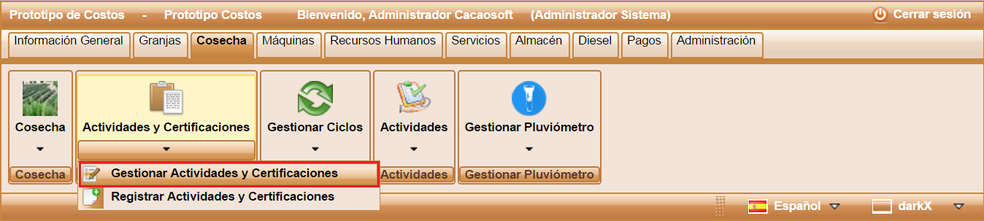

*Figura 130 Submenú Gestionar Actividades Y Certificaciones*

Al ingresar se observa una lista de Actividades y Certificaciones ordenadas por el nombre de la actividad como se muestra en la siguiente imagen.

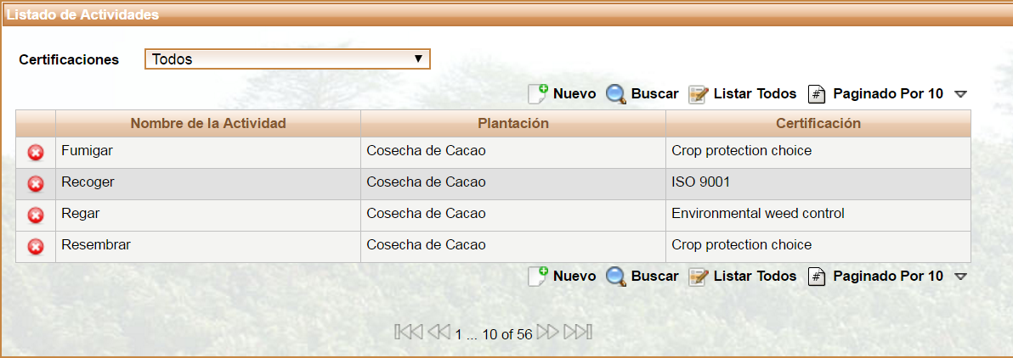

Figura 131 Lista de Actividades

El usuario tiene las opciones crear un nuevo registro, buscar una cosecha, listar todas las cosechas, paginar de acuerdo a la cantidad de registros que el usuario desee observar en la ventana principal y eliminar un registro. El funcionamiento de cada botón se encontrará en la **Sección 1.1.1.1 Listado de Botones**.

#### Filtro de Búsqueda: Certificaciones

El usuario encontrará un selector de certificaciones donde podrá seleccionar por el tipo de certificación que desea ver, si no quiere ver todos los registros de todas las certificaciones.

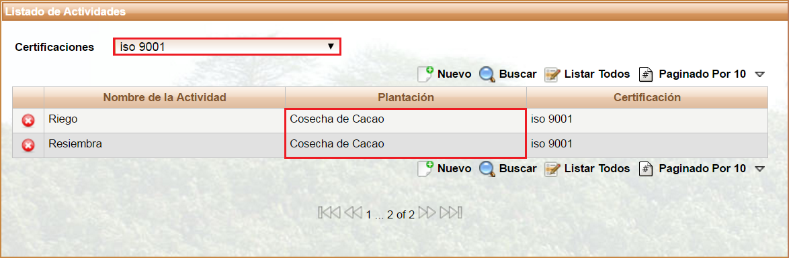

*Figura 132 Filtro de Actividades por certificación*

### 3.2.2 Registrar Actividades y Certificaciones

Permite al usuario asociar una certificación a una actividad. Para ingresar se puede acceder mediante el submenú principal como lo muestra la siguiente imagen o mediante el botón  (**Nuevo)** de la interfaz de Gestionar Actividades y Certificaciones.

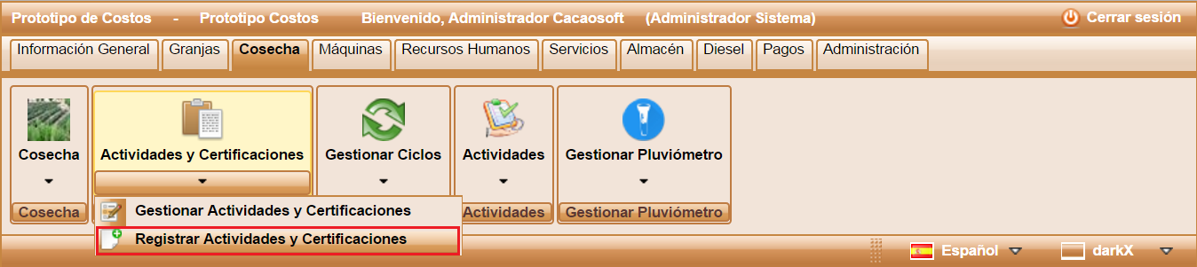

*Figura 133 Registrar Actividad y Certificación*

El usuario debe diligenciar el formulario de registro que se muestra a continuación.

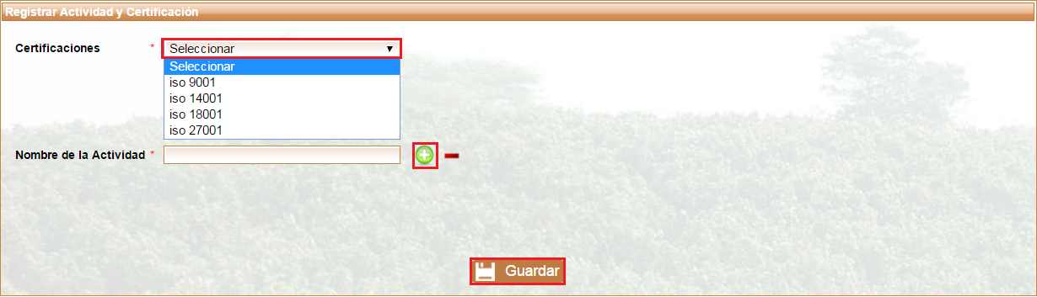

*Figura 134 Seleccionar Certificado y Actividad*

La siguiente tabla describe los datos que el usuario debe ingresar en el formulario de la imagen anterior.

|  |  |  |
| --- | --- | --- |
| Nombre | Descripción | Obligatorio |
| Certificaciones | Selección de la certificación que puede tener la actividad. | Si |
| Nombre de la actividad | El nombre se agrega con el botón | Si |

Tabla 14 Información para Registrar Actividades y Certificaciones

Para elegir el nombre de la actividad debe oprimir el botón agregar, aparecerá una ventana con todas las actividades que están asociadas a una plantación.

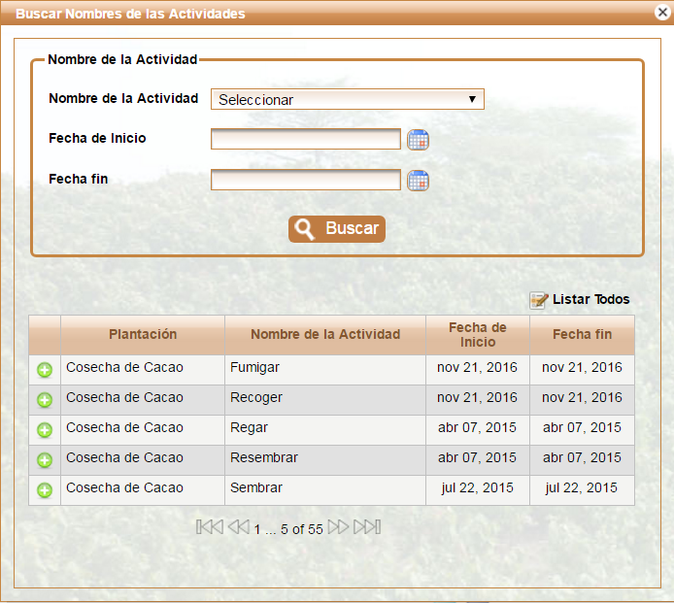

Figura 135 Seleccionar Actividad

El usuario puede filtrar las actividades por el nombre, por fecha de inicio, por fecha final o incluso por los tres para que la búsqueda sea más concreta, puede usar uno de los tres campos si no conoce o no necesita una búsqueda específica o puede utilizar el paginador  para desplazarse por cada página y ver todos los nombres de las actividades.

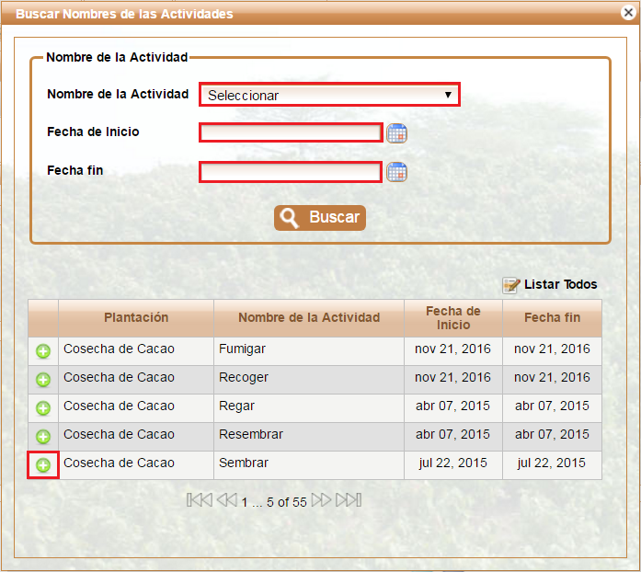

Figura 136 Filtro de los nombres de las actividades

Al lado izquierdo de la lista de actividades encontrará el botón  para agregar la actividad al registro, inmediatamente se cierra la ventana y le asigna la actividad a la certificación como se observa en la siguiente imagen.

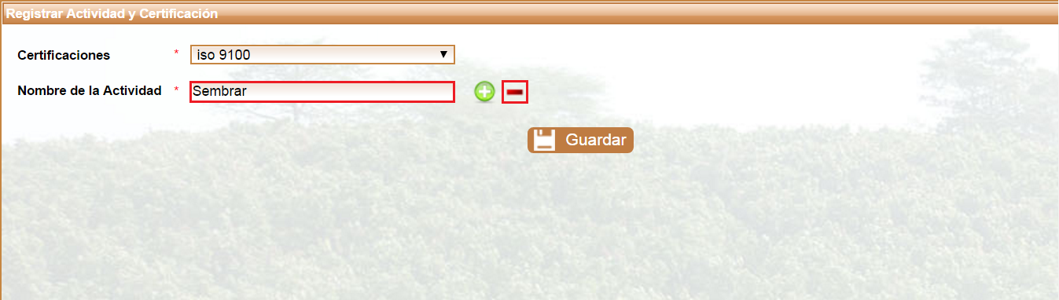

Figura 137 Eliminar un nombre de actividad

En el caso que el usuario desee cambiar la actividad solo debe oprimir el botón  y volver hacer el procedimiento del botón.

Para finalizar el registro el usuario debe oprimir el botón  **(guardar)**, aparece una ventana de confirmación con los datos que el usuario registró, si están correctos selecciona el botón  **(Aceptar)** de lo contrario  **(Cancelar).**

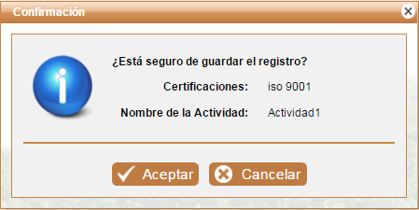

Figura 138 Confirmación de registro actividad y certificación

Cuando el usuario confirma, automáticamente desaparece la ventana de confirmación y aparece el listado de actividades y certificados con un mensaje de confirmación exitoso.

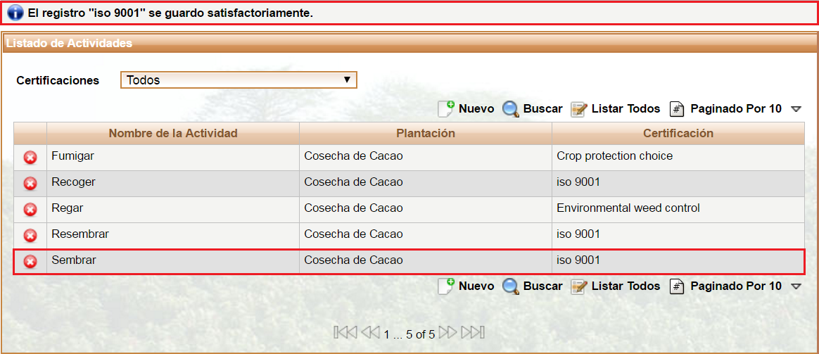

Figura 139 Registro exitoso de actividad y certificación

## 3.3 Gestionar Ciclos

### 3.3.1 Gestionar Ciclos

Seleccione el menú Gestionar Ciclos o el submenú Gestionar Ciclos.

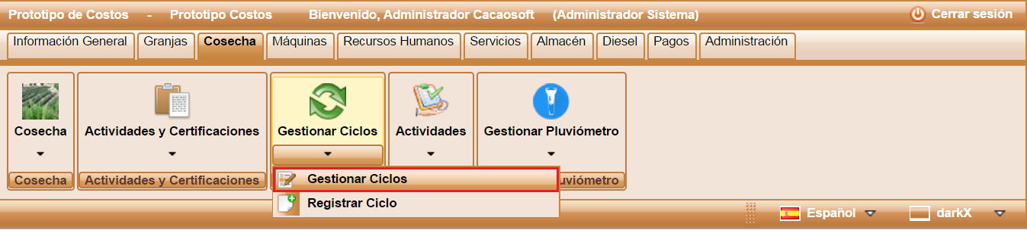

*Figura 140 Menú Gestionar Ciclos*

Al ingresar se observa una lista de Ciclos ordenados por el tipo de ciclo como lo muestra la siguiente imagen.

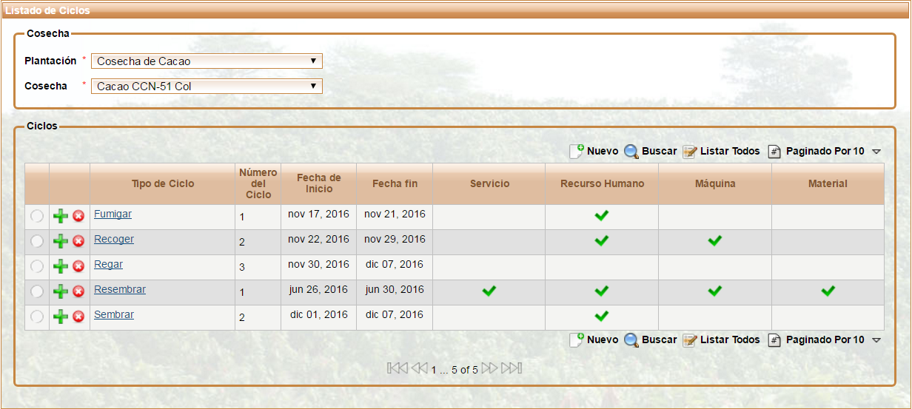

Figura 141 Lista de Ciclos

El usuario tiene las opciones crear un nuevo registro, buscar una cosecha, listar todas las cosechas, paginar de acuerdo a la cantidad de registros que el usuario desee observar en la ventana principal y eliminar un registro como se observa en la siguiente imagen. El funcionamiento de cada botón se encontrará en la **Sección 1.1.1.1 Listado de Botones**.

Para mirar las actividades que el ciclo tiene asociadas, el usuario debe dar clic en el botón, aparece una lista con cada una de las actividades que pertenecen al ciclo seleccionado, cada actividad aparece con la fecha de inicio presupuestada y la real, la duración estimada y la real, el costo presupuestado y el real.

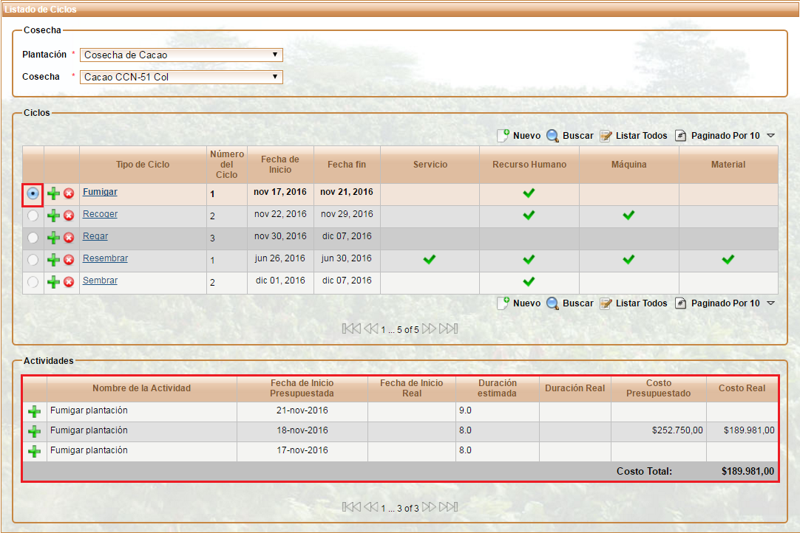

*Figura 142 Actividades de un Ciclo.*

#### Filtros de Búsqueda: Plantaciones y Cosecha

El usuario encontrará dos selectores donde debe seleccionar una plantación y una cosecha para poder observar los ciclos que existen para la cosecha seleccionada.

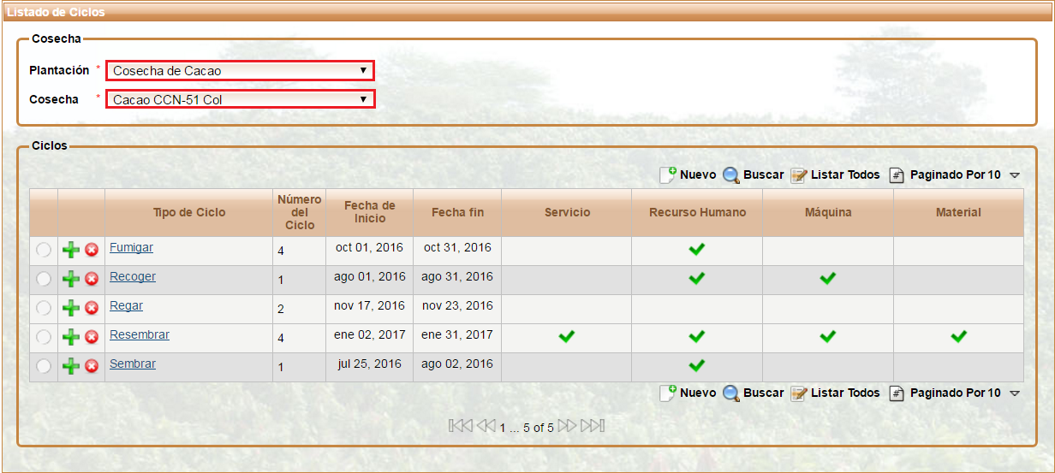

*Figura 143 Filtro de Plantación y cosecha*

### 3.3.2 Registrar Ciclo

Permite al usuario crear un ciclo de la cosecha y asociar las actividades a realizar. Para ingresar se puede acceder mediante el menú principal **Registrar Ciclo** como lo muestra la siguiente imagen o mediante el botón  **(Nuevo)** de la interfaz de Gestionar Ciclos.

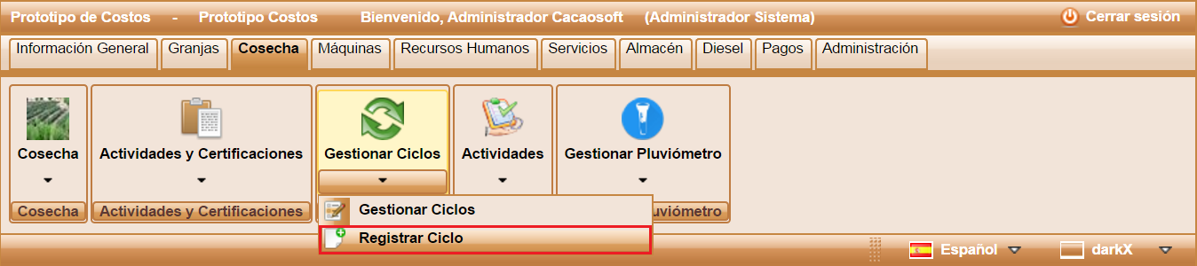

*Figura 144 Registrar Ciclo*

El usuario debe diligenciar el formulario de registro que se muestra a continuación.

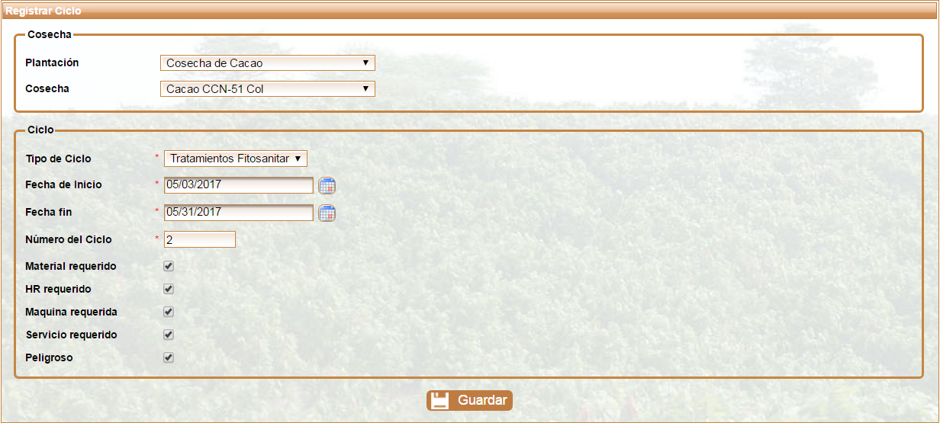

Figura 145 Registrar Ciclo

La siguiente tabla describe los datos que el usuario debe ingresar en el formulario de la imagen anterior.

|  |  |  |
| --- | --- | --- |
| Nombre | Descripción | Obligatorio |
| Plantación | Selección del nombre general de la plantación. | Si |
| Cosecha | Selección del nombre de la cosecha a la que se le va a registrar el ciclo; depende de la selección de la plantación que el usuario haya hecho. | Si |
| Tipo de Ciclo | Selección del tipo de ciclo que ha sido registrado previamente y depende de la selección de la plantación y cosecha. | Si |
| Fecha de inicio | Asignación de la fecha en que se presupuesta que va a iniciar el ciclo | Si |
| Fecha fin | Asignación de la fecha en que se presupuesta que va a finalizar el ciclo | Si |
| Número de ciclo | Es una asignación automática dependiendo de los ciclos que se han realizado del mismo tipo anteriores al que se está registrando. | Si |
| Material requerido | Indica si el ciclo requiere de materiales para su ejecución. | No |
| HR requerido | Indica si el ciclo requiere de recursos humanos para su ejecución. | No |
| Maquina requerida | Indica si el ciclo requiere de maquinarias para su ejecución. | No |
| Servicio requerido | Indica si el ciclo requiere de servicios para su ejecución. | No |
| Peligroso | Indica si el ciclo es peligroso para poder tomar las debidas medidas preventivas. | No |

Tabla 15 Información para Registrar Cosecha

Para finalizar el registro el usuario debe dar clic en el botón  **(guardar)**, aparece una ventana de confirmación con los datos que el usuario registró, si están correctos selecciona el botón  **(Aceptar)** de lo contrario  **(Cancelar).**

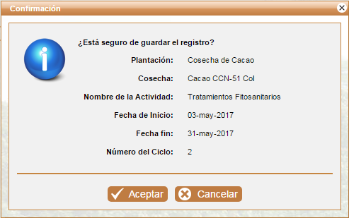

Figura 146 Confirmación del registro de ciclo

Cuando el usuario confirma el registro, automáticamente desaparece la ventana de confirmación y aparece la lista de ciclos con un mensaje de confirmación exitoso.

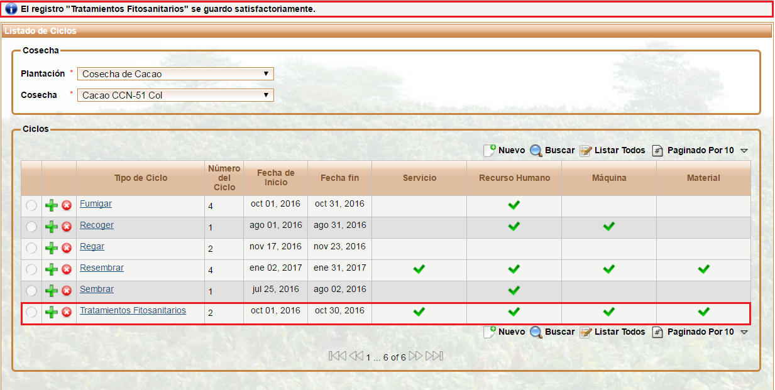

Figura 147 Registro exitoso del ciclo

### 3.3.3 Editar Ciclo

El ciclo se puede editar, mediante el hipervínculo que tiene el tipo de ciclo; en la imagen siguiente se mostrara el hipervínculo; cuando el usuario de clic en el nombre lo direccionará a la vista de Registrar Ciclo, con la diferencia que los campos ya están ocupados con la información anteriormente registrada para la cosecha, el usuario puede hacer cambios en todos los campos y repetir el mismo procedimiento descrito en **Registrar C****iclo**.

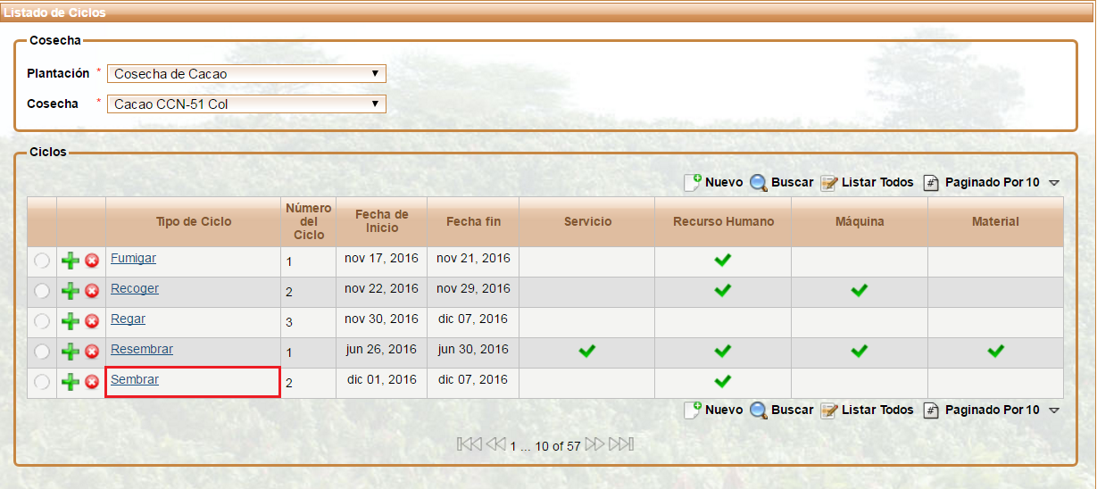

Figura 148 Editar Ciclo

# Módulo IV. Máquinas

En este módulo, el usuario podrá establecer información acerca de Máquinas, tipos de combustibles, seguros y líneas de mantenimiento, entre otras. Seleccione el módulo Máquinas de la siguiente manera:

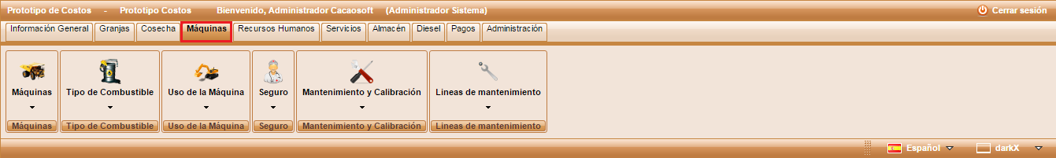

Figura 149 Módulo Máquinas

A continuación se describe cada uno de los menús que contiene el módulo de Máquinas.

## Máquinas

### 4.1.1 Gestionar Máquinas

Seleccione el menú Máquinas o el submenú Gestionar Máquinas para visualizar la lista actual de las máquinas registradas en la aplicación.

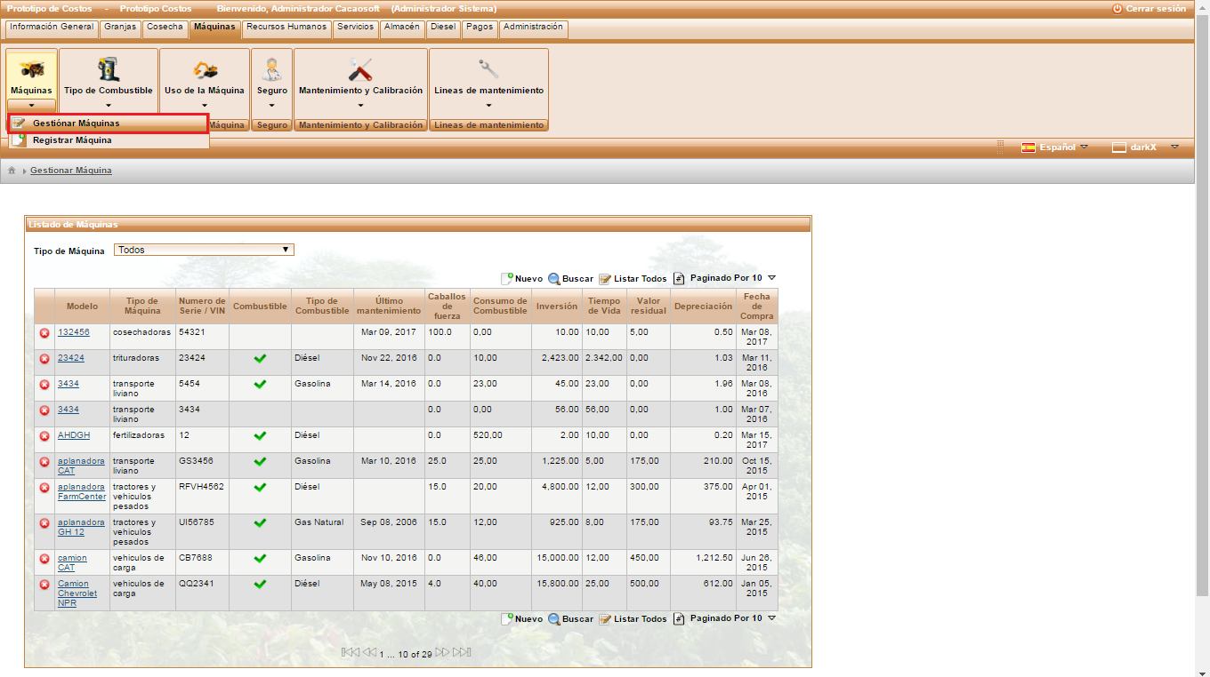

Figura 150 Gestionar Máquinas

Al ingresar al menú Gestionar Máquinas se observa una lista de las máquinas ordenadas alfabéticamente, como se muestra en la siguiente imagen.

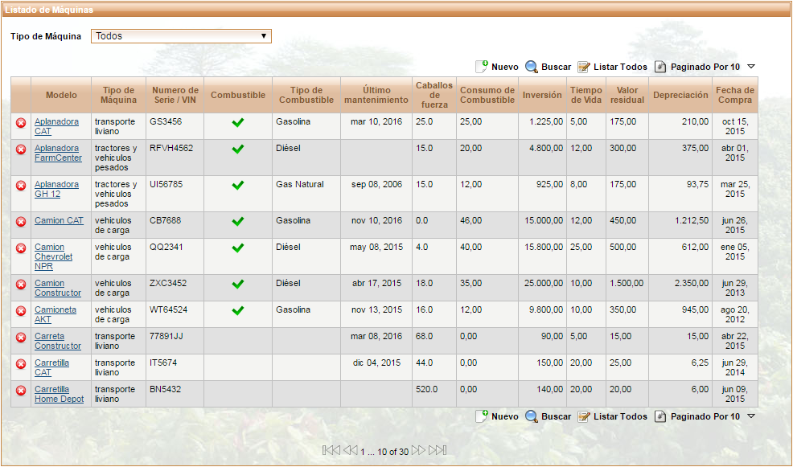

Figura 151 Listado de Máquinas

El usuario tiene las opciones crear un nuevo registro, buscar una máquina, listar todas las máquinas, paginar de acuerdo a la cantidad de registros que el usuario desee observar en la ventana principal, eliminar o editar un registro. Además encontrará un selector con la lista de los tipos de máquinas existentes en el sistema, más la opción **Todos** que estará por defecto al ingresar a la vista de Gestionar Máquinas con el cual podrá realizar un filtro de búsqueda.

El funcionamiento de cada botón se encontrará en la **Sección 1.1.1.1 Listado de Botones****,** excepto la opción buscar  que permite ubicar de forma rápida una máquina determinada filtrando los datos del listado por tres características a la vez, tipo de máquina, nombre y número de Serie / VIN. El botón despliega una ventana emergente como se muestra en la figura, donde el usuario tiene la posibilidad de realizar la búsqueda combinando los filtros que desee.

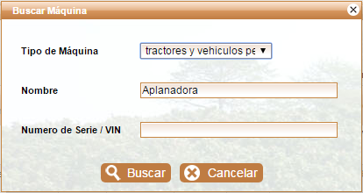

Figura 152 Buscar Máquina

Si decide que la búsqueda ya no es necesaria, puede seleccionar el icono  **(Cancelar)** o salir de la ventana dando clic en el botón  , en la esquina superior derecha de la ventana emergente.

Al oprimir el botón  **(Buscar)** se muestra un listado de las máquinas con las coincidencias encontradas; en caso de encontrar registros que coincidan se emite un mensaje de la siguiente manera:

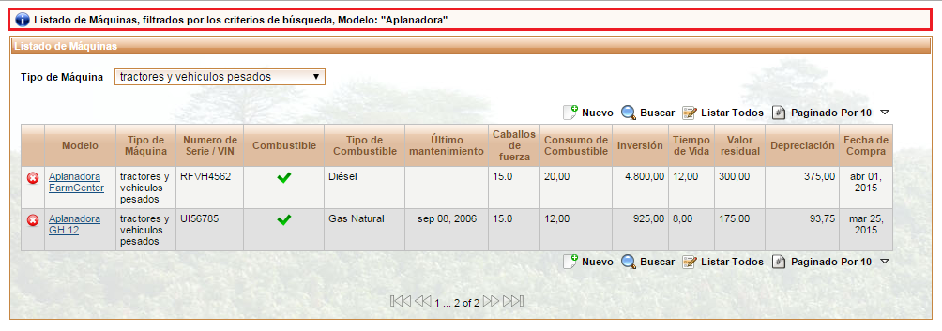

Figura 153 Mensaje de Búsqueda de Máquinas

Cuando se realiza la búsqueda y no existes registros que coincidan con el/los parámetro(s) de búsqueda aparecerá un mensaje como se ve en la siguiente imagen.

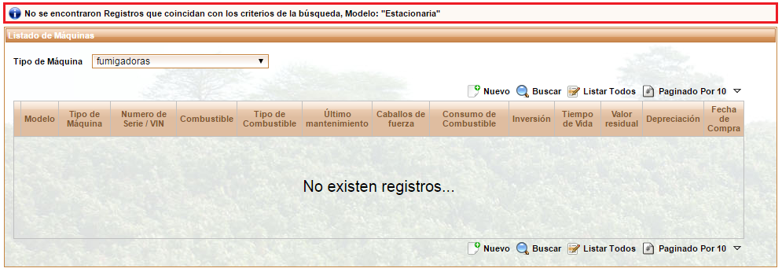

Figura 154 Mensaje de búsqueda sin registros

### 4.1.2 Registrar Máquina

Permite al usuario registrar una nueva máquina. Para ingresar se puede acceder mediante el menú principal como lo muestra la siguiente imagen o mediante el botón **Nuevo** en la interfaz de Gestionar Máquinas.

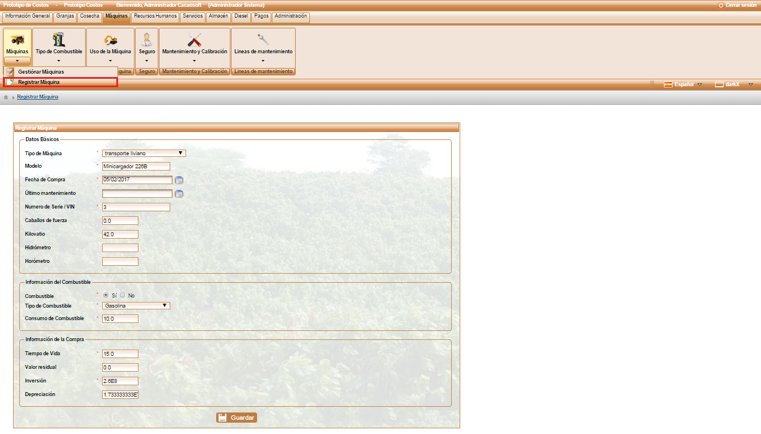

Figura 155 Registrar Máquina

El usuario debe diligenciar el formulario de registro que se muestra a continuación.

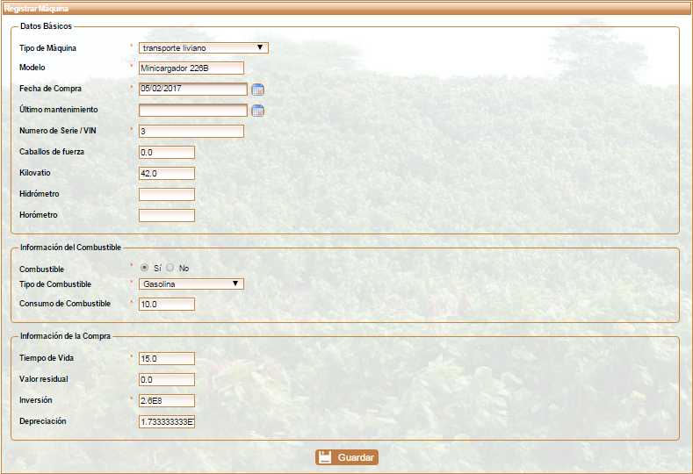

Figura 156 Formulario Registrar Máquina

La siguiente tabla describe los datos que el usuario debe ingresar en el formulario de la imagen anterior.

|  |  |  |
| --- | --- | --- |
| Nombre | Descripción | Obligatorio |
| Tipo de Máquina | Indica la clasificación de la máquina que se desea registrar, por ejemplo, transporte liviano o pesado, fumigadoras, etc. | Sí |
| Modelo | Hace referencia al distintivo de la máquina según un patrón de fabricación y equivale a un nombre específico de ésta. | Sí |
| Fecha de Compra | Es la fecha en que se realizó la compra de la máquina. | Sí |
| Último mantenimiento | Es la fecha en que se realizó el último mantenimiento de la máquina. | No |
| Número de Serie / VN | Es el código, generalmente alfanumérico, asignado como identificación a una máquina. | Sí |
| Caballos de fuerza | Indica la fuerza que tiene la máquina. | No |
| Kilovatio | Es la potencia de la máquina. | No |
| Hidrómetro | Hace referencia a los litros que indica el medidor de agua. | No |
| Horómetro | Hace referencia al tiempo que indica el medidor de tiempo. | No |
| Combustible | Indica si la máquina usa combustible o no. | Sí |
| Tipo de Combustible | Hace referencia al tipo de combustible, por ejemplo gasolina, diésel, gas, etc. Si la máquina no usa combustible éste campo estará deshabilitado. | Deshabilitado/Sí |
| Consumo de Combustible | Indica la cantidad de combustible que es consumido por la máquina. Si la máquina no usa combustible éste campo estará deshabilitado. | Deshabilitado/Sí |
| Tiempo de Vida | Es la duración estimada de una máquina cumpliendo correctamente sus funciones. | Sí |
| Valor residual | Es el valor final de la máquina después de su depreciación y amortización, es decir, al final de su vida útil o tiempo de vida. | No |
| Inversión | Hace referencia al valor de la compra. | Sí |
| Depreciación | Es equivalente a restarle el valor residual a la inversión y dividir el resultado en el tiempo de vida; este cálculo se hace automáticamente al ingresar el tiempo de vida y la inversión. | No |

Tabla 16 Información para Registrar Máquina

Para guardar debe oprimir el botón  **Guardar**, en ese momento se despliega una ventana emergente de confirmación como se muestra a continuación.

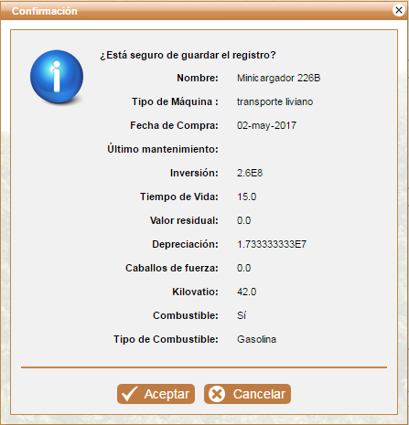

Figura 157 Confirmar Registro de una Máquina

Si el usuario está seguro de hacer el registro oprime  **(Aceptar)**, de lo contrario puede cancelar dando clic en  **(Cancelar)** o salir de la ventana con el botón  **(X)**.

Si el usuario confirma el proceso de registro la aplicación lo direcciona a la interfaz de Gestionar Máquinas mostrándole un mensaje donde le dice si el registro fue exitoso o no como se muestra en la siguiente imagen.

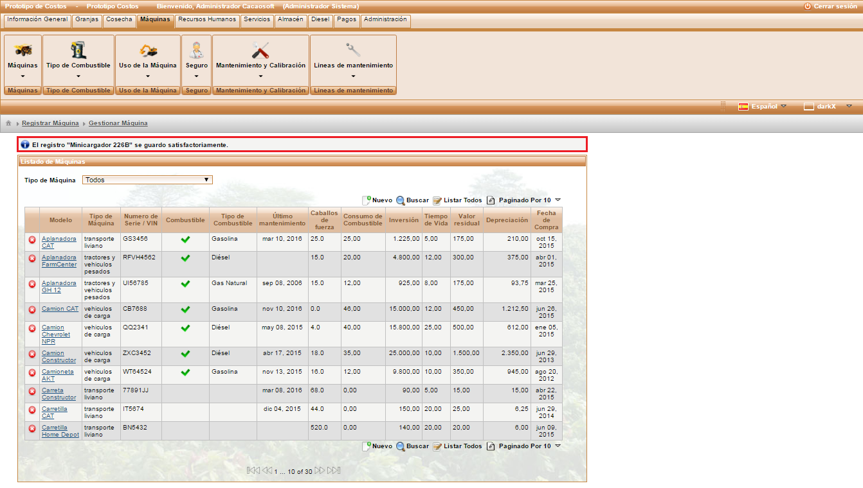

Figura 158 Mensaje de confirmación de registro de máquina exitoso

### 4.1.3 Editar Máquina

Se puede editar el registro de una máquina mediante el hipervínculo que tiene el modelo. En la siguiente imagen se mostrará el hipervínculo; cuando el usuario de clic en el modelo lo direccionará a la interfaz de Registrar Máquina con la diferencia que los campos ya están ocupados con la información anteriormente registrada para ésta, el usuario puede hacer cambios en el modelo, tipo de máquina, fecha de compra y demás campos en el formulario y repetir el mismo procedimiento de Registrar Máquina.

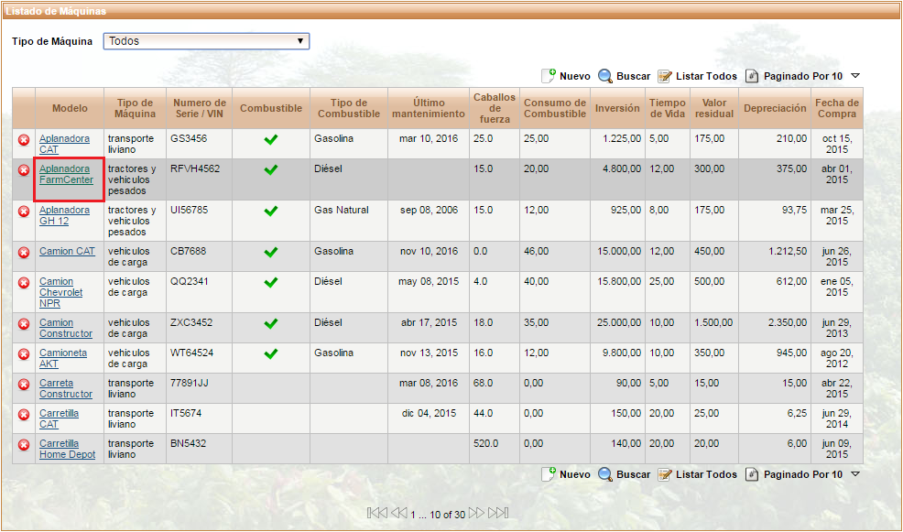

Figura 159 Editar Máquina

## 4.2 Tipo de Combustible

### 4.2.1 Gestionar Tipos de Combustibles

Seleccione el menú Tipo de Combustible o el submenú Gestionar Tipos de Combustibles para visualizar la lista actual de los tipos de combustibles registrados en la aplicación.

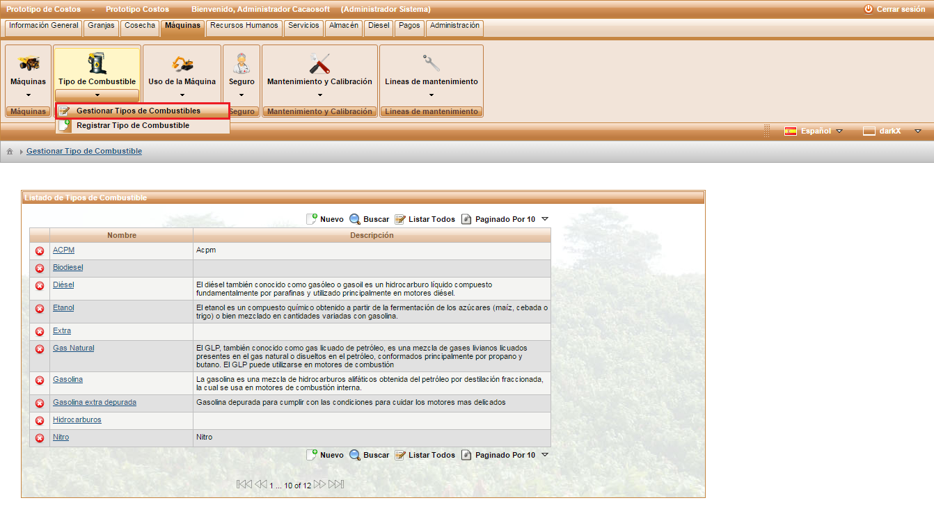

Figura 160 Gestionar Tipo de Combustibles

Al ingresar al menú Gestionar Tipos de Combustibles se observa una lista de los tipos de combustibles ordenados alfabéticamente, como muestra la siguiente imagen.

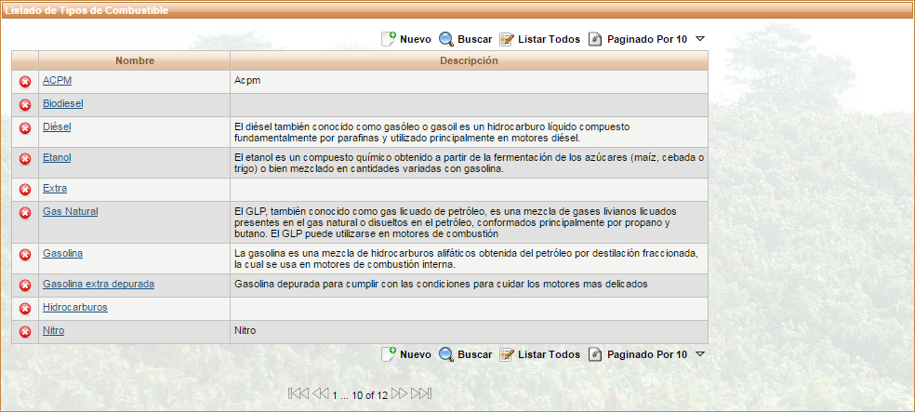

Figura 161 Listado Tipos de Combustibles

El usuario tiene las opciones crear un nuevo registro, buscar un tipo de combustible, listar todos los tipos de combustibles, paginar de acuerdo a la cantidad de registros que el usuario desee observar en la ventana principal, eliminar o editar un registro. El funcionamiento de cada botón se encontrará en la **Sección 1.1.1.1 Listado de Botones****.**

### 4.1.2 Registrar Tipo de Combustible

Permite al usuario registrar un nuevo tipo de combustible. Para ingresar se puede acceder mediante el menú principal como lo muestra la siguiente imagen o mediante el botón **Nuevo** en la interfaz de Gestionar Tipos de Combustibles.

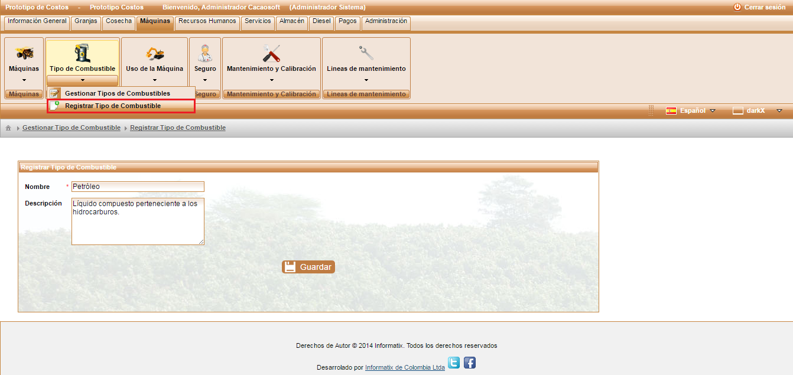

Figura 162 Registrar Tipo de Combustible

El usuario debe digitar el nombre con el cual se va a realizar el registro, el cual es obligatorio y puede digitar una descripción si lo desea, como se muestra en la siguiente imagen.

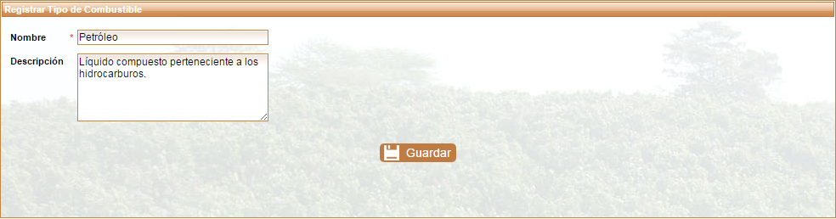

Figura 163 Formulario Tipo de Combustible

Para guardar debe oprimir el botón  **Guardar**, en ese momento se despliega una ventana emergente de confirmación como se muestra a continuación.

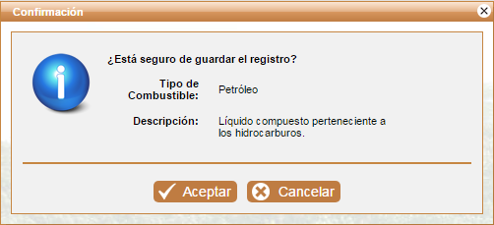

Figura 164 Confirmar Registro de un Tipo de Combustible

Si el usuario está seguro de hacer el registro oprime  **(Aceptar)**, de lo contrario puede cancelar dando clic en  **(Cancelar)** o salir de la ventana con el botón  **(X)**.

Si el usuario confirma el proceso de registro la aplicación lo direcciona a la ventana de Gestionar Tipos de Combustibles mostrándole un mensaje donde le dice si el registro fue exitoso o no como se muestra en la siguiente imagen.

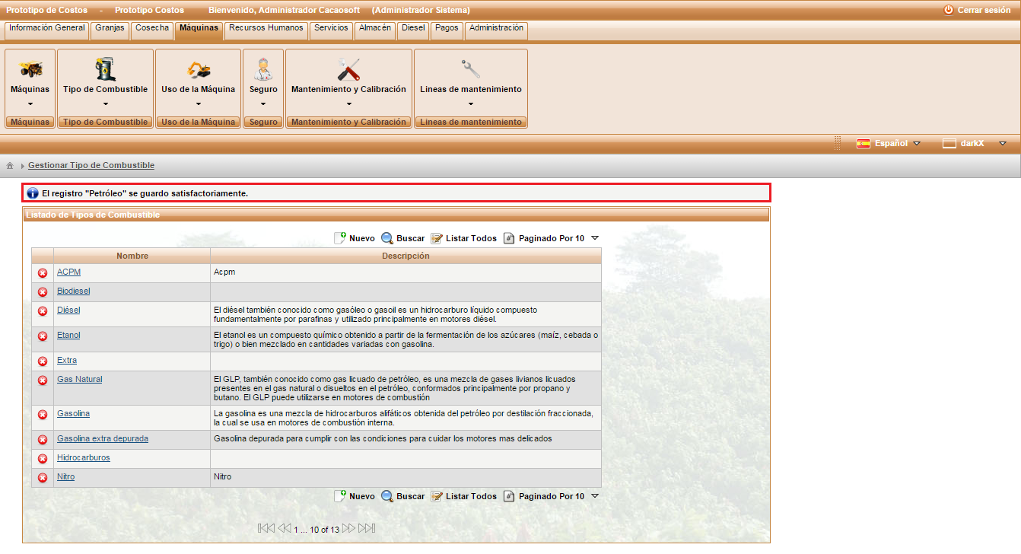

Figura 165 Mensaje de Confirmación de Registro de Tipo de Combustible Exitoso

### 2.4.3 Editar un Tipo de Combustible

Se puede editar un tipo de combustible mediante el hipervínculo que tiene el nombre. En la siguiente imagen se mostrará el hipervínculo; cuando el usuario de clic en el nombre lo direccionará a la vista de Registrar Tipo de combustible con la diferencia que los campos ya están ocupados con la información anteriormente registrada para éste, el usuario puede hacer cambios en el nombre o descripción y repetir el mismo procedimiento de Registrar Tipo de Combustible.

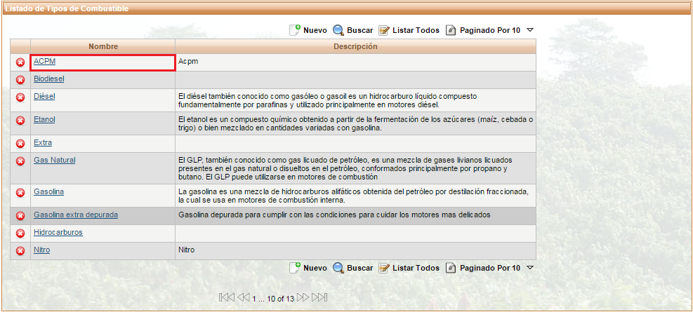

Figura 166 Editar Tipo de Combustible